Ольга и Павел Сюткины
РУССКАЯ КУХНЯ: ОТ МИФА К НАУКЕ

Введение
Русская кухня удивительным образом сочетает в себе две, казалось бы, взаимоисключающие особенности. С одной стороны, нет ни одного россиянина или выходца из России, которому она была бы незнакома: это часть культуры, которую каждый из нас узнает еще в детстве. Но парадокс в том, что нет, пожалуй, другой части нашего исторического наследия, которая была бы так сильно искажена выдуманными историями и несуществующими фактами. Иногда может показаться, что наши представления о русской кухне не имеют почти ничего общего с реальным прошлым народа.
Между тем русская кухня — это огромный и своеобразный мир, не всегда простой для понимания современного человека. К сожалению, сейчас преобладает упрощенное представление о русском столе: каши, щи, блины, пироги — а это лишь малая часть русской кухни. И судить только по этим блюдам обо всем явлении было бы неправильно.
Непременная часть этого посконно-домостроевского восприятия — рассуждения об изобилии и полезности средневековой кулинарии. В действительности средневековая кухня — это «кухня голода». Толстые ржаные пироги — от дороговизны пшеницы, супы с мучной подболткой — для того, чтобы лучше насытиться тем, что есть. Увлечение квасом — от дефицита питьевой воды. Мясо — лишь в праздник, грибы — вынужденный источник белка, рыба — с душком, прогорклое топленое масло, хлеб с лебедой. Вот они — черты той кухни.
Нужно понимать, что кухня — явление развивающееся. Вкусы XV–XVI веков с трудом воспринимались бы сегодня. Даже в своем богатом изводе она была бы довольно экзотичной. Можно ли сейчас представить кастрюлю с ухой, куда добавляется по несколько ложек шафрана, корицы, гвоздики? А ведь это реальное описание блюда, содержащееся в «Росписи царским кушаньям» (1610–1613). Перенасыщение специями — общая черта высокой кухни, появившаяся в Средневековье (не только у нас, но и в Европе). В то же время соль сыпать было не принято: ее ставили рядом с тарелкой. Этот продукт был очень дорогим и использовался главным образом для засолки мяса. Кстати, о солонине. Когда мы читаем, как русский витязь в походе приготовил на огне кусок мяса, то представляем аппетитную отбивную. Между тем на самом деле это была лишь заветрившаяся по краям солонина, часто из конины.
С изменениями, происходившими в обществе, менялась и кухня. Развивались вкусы, представления о прекрасном, люди знакомились с новыми заграничными продуктами и принципами приготовления. Русская кухня всегда впитывала новое. Взять XIX век — это обилие заимствований из Франции. Отдалиться на сто лет назад — и вот уже множество рецептов из Германии и Австрии. В эпоху Петра перед нами революционная замена «русского» топленого масла на «чухонское» сливочное. Копнем глубже — появятся азиатские лапша и пельмени. Для Киевской Руси характерна адаптация культурных злаков и овощей, начавшаяся под влиянием Византии. Молочное животноводство пришло от кочевников в еще более раннее время.
Русская гастрономия и сама создавала прекрасные блюда, умело используя местные продукты и технологии. Русские кулинары никогда не считали зазорным «подсмотреть» что-то интересное у соседей. Именно в этом творческом взаимодействии разных кулинарных культур и заключается, на наш взгляд, успех русской кухни, превратившейся к концу XIX века из скромной региональной в великую русскую гастрономию, известную по всему миру.
У этой открытости миру — давние корни. Киевский князь Ярослав Мудрый брал в жены скандинавок. Первая его жена — предположительно норвежка по имени Анна. В 1019 году он женился на дочери шведского короля Ингигерде (на Руси она приняла крещение под именем Ирина). А своих дочерей отдал замуж за европейских королей: Елизавету — за норвежского короля Харальда Сурового, Анастасию — за короля Венгрии Андраша I, а Анну — за короля Франции Генриха I.
Один из центров русской культуры — Великий Новгород — всегда был теснейшим образом связан с Северной Европой. А торговля с ней была не только продажей мехов и меда, но и мощным культурным взаимообменом. Был период, когда при Иване IV иностранные послы находили в русских порядках азиатские черты. Однако в Петровскую эпоху Россия все-таки заявила о себе как о европейской державе.
Соответственно, гастрономический опыт и традиции Европы приходили в Россию и усваивались в ней всегда. Но что значит «усваивались»? До середины XVI века значительная часть земель, вошедших впоследствии в Российское государство (Смоленск, Брянск, Курск, Украина, Белоруссия, часть Прибалтики), были частью Великого княжества Литовского. И хотя это государственное образование было этнически неоднородным, славяне по сравнению с балтами составляли в нем большинство. Именно эта часть населения и стала впоследствии основой двух восточнославянских народов — белорусов и украинцев. Так что европейские кулинарные традиции были там совсем не чуждыми, пришедшими откуда-то извне. Характерно, что они сохранились и после перехода этих регионов под эгиду Москвы. И смоленские баранки превратились в такой же атрибут русской кухни, как тульские пряники или коломенская пастила.
Это кулинарное взаимодействие с Европой продолжилось и в последующие века. При Василии III (1479–1533) в Немецкой слободе в Замоскворечье иностранцы выращивали неизвестные доселе здесь листовые салаты, спаржу и «пустарнак». На столе Ивана Грозного были рейнские и фряжские (из Северной Италии) вина, а бывший повар Петра I немец Фельтен открыл в 1720 году в Санкт-Петербурге первый ресторан «Аустерию четырех фрегатов». Начиная с правления Елизаветы, иностранные повара при дворе — правило, а не исключение. А после Великой Французской революции приток поваров оттуда достиг таких масштабов, что только в столице работало не менее 300 французских кулинаров. Они нанимались в дворянские семьи, открывали собственные заведения, становились «шефами» аристократических клубов.
Почему произошел взрывной рост европейского влияния? Причин немало. Среди них и мода, и усиление человеческих контактов (в 1813–1814 годах сотни тысяч русских солдат и офицеров своими глазами увидели, как живут люди в Европе). Не менее важен и другой фактор. Дело в том, что русская кухня не развивалась линейно. Случались периоды, когда она явно отставала от потребностей и желаний общества. Именно это и произошло в конце XVIII века (кстати, в конце 1980-х годов тоже), когда радикально изменившаяся страна, отказавшаяся от старых кафтанов, бород и бердышей, вдруг осознала, что можно питаться по-другому. Легко и изящно, перейдя от щей со шматом ржавого сала в пользу прозрачных супов, заменив в пирогах тяжелое ржаное кислое тесто на легкое слоеное из пшеничной муки. Понятное дело, речь шла не о широких крестьянских массах, а о столичном дворянстве, чиновничестве, интеллигенции, просвещенной молодежи. Но ведь влияние этой группы людей далеко превосходило ее удельный вес в населении империи.
Как ни странно, в этом отношении революция 1917 года оказала на русскую кухню не настолько значительное влияние, как можно было бы предположить. Были убраны по идеологическим соображениям блюда аристократической кухни, но лишь на время: с середины 1930-х они воссоздаются под новыми названиями в меню столичных ресторанов. Когда «матлот из рыбы» превратился в «фаршированные грибами котлеты из судака», а «беф-мирантон» стал «говядиной, запеченной в луковом соусе».
В остальном происходило то же, что и в других странах. Там, где наступала индустриальная эра, места для ремесленного производства становилось все меньше. А что такое национальные продукты, заготовки, как не малое производство? О забвении старинной русской кухни под натиском общепита и полуфабрикатов можно, конечно, сожалеть, но то же самое происходило во всех развитых странах. И не будь у нас большевистской революции, рабочие на «ударных стройках царизма» где-нибудь в Сибири питались бы в столовых не ботвиньями и тельными поросятами, а макаронами с тушенкой, котлетами с пюре и компотом из сухофруктов.
Два основных фактора оказали в советское время негативное влияние на кухню. Первый — всеобщий дефицит продуктов. В разные времена он принимал разные формы. В конце 1920-х — начале 1930-х это была карточная система распределения. В 1950–1960-е — мизерные зарплаты, отстающие от цен на икру и ветчину, свободно лежавшие на полках магазинов. С конца 1970-х — бесконечные очереди за всем.
Другая проблема — изоляция от остального мира, в том числе и в кулинарии. Основываясь на исторических данных, можно смело утверждать, что русская кухня процветала именно в те моменты, когда находилась в диалоге с другими культурами. И наоборот: опускалась до примитивизма, когда оказывалась изолирована и варилась «в собственном соку».
Это мы и наблюдали в конце советского периода, когда появились такие кулинарные артефакты, как «мясо по-французски» с запеченным майонезом, селедка под шубой, «курица на бутылке» и другие, возможные лишь при советской действительности блюда.
Кухня — действительно нечто большее, чем продукты и рецепты. Это социальное явление, впитавшее историческую память народа. Наконец, само восприятие тех или иных блюд нашими предками может многое сказать — как про кухню, так и про общество в целом.
Понятие «застолье» гораздо шире «меню», «набора блюд», «ассортимента» и т. п. Застолье — это прежде всего процесс, неторопливый и обстоятельный, радостный и приятный. Иногда — грустный и печальный, но всегда отражающий настроение, взгляд человека на жизнь. А для наших предков общение за столом было важнейшим способом понять своего собеседника, выстроить взаимоотношения с ним.
В этой книге мы непременно поговорим о нашей кухне и религии. Ведь роль православия здесь неоднозначна и весьма дискуссионна. Кухня и обряды — еще одна тема, отчасти связанная с церковью, а отчасти уходящая корнями в гораздо более отдаленные языческие времена.
Кухня — это еще и отражение образа жизни. А разговор о быте крестьянских хозяйств и дворянских усадеб неизбежно приводит к описанию застольных обычаев и традиций.
И наконец, само меню — тоже своего рода зеркало культуры, где-то правдиво, а где-то гротескно отражающее представления наших предков о прекрасном, здоровом и гармоничном.
В общем, нас ждет долгий и увлекательный разговор о наиболее спорных вопросах русской кухни.

Часть I
Кухня как отражение эволюции общества
Русская кухня, так же как и любая другая национальная кулинария, — продукт долгого исторического развития. Мы часто задаем себе вопрос: что ели пятьсот или тысячу лет назад? Между тем правильнее было бы спросить: почему наше меню, застольные правила и обычаи складывались так, а не иначе? Ведь именно исторические условия и определяют в значительной степени стол людей.
Рассуждая о богатстве русской кухни, мы никуда не денемся от того, что его восприятие очень относительно. И изобильный для рязанца или суздальца XII века стол может оказаться весьма неожиданным для нашего современника — как по составу блюд, так и из-за непривычного вкуса.
Кухня действительно часть нашей культуры, менявшаяся от столетия к столетию. Веками в ней кристаллизовались общие рецепты. Параллельно этому формировались региональные кулинарные традиции, за счет чего появилось удивительное разнообразие вкусов. В этом смысле кулинария в Центральной России, на Урале или на Дону различается не менее, чем народные костюмы, песни или диалект.
Особенности русской кухни — следствие нашей истории, непростой и противоречивой, иногда сметающей старые порядки, а порой замирающей в своем развитии на целые десятилетия. Неудивительно, что и наша гастрономия тоже развивалась нелинейно. Бывали эпохи, когда она удивляла новизной и разнообразием, но случалось, что и отставала от потребностей общества.
Именно поэтому знать причины и факторы развития русской кухни очень полезно для понимания ее роли в нашей жизни. Попробуем разобраться в этом непростом вопросе.

Глава 1. Кухня и история
Почему мы так мало знаем об истории русской кухни
В 2016 году на российские экраны вышел фильм «Викинг». Многомиллионная попытка сконструировать высокодуховную героическую сагу была забыта полгода спустя. Нам же он запомнился натюрмортом с бубликом на княжеском столе X века. Впрочем, кто-то возразит: это был не иностранный бублик из XVIII столетия, а пробитый навылет печенежским копьем отечественный колобок.
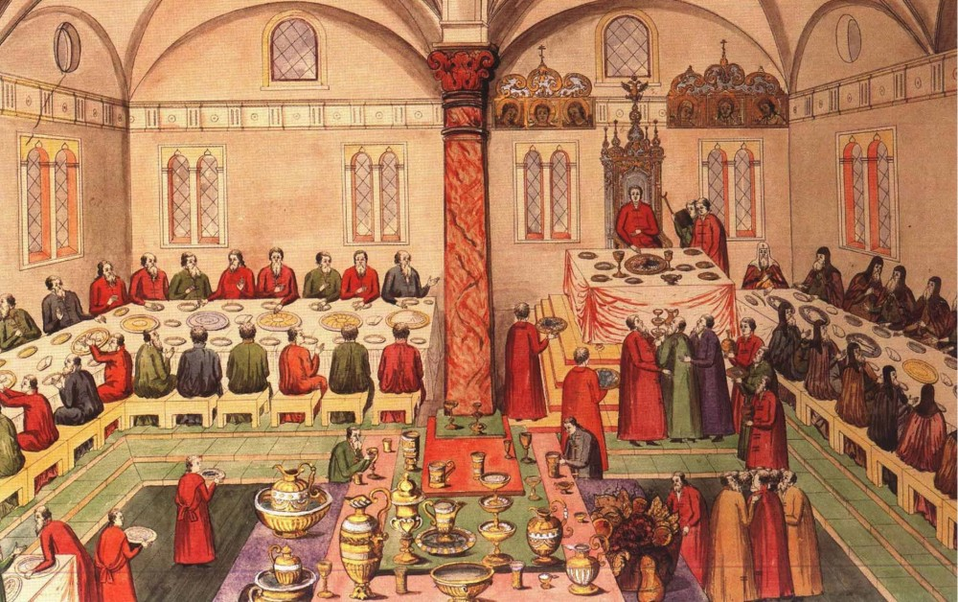
Царский пир в Грановитой палате Московского Кремля в 1613 году

Кинолента, возможно, вопреки желанию авторов, удачно отразила представление о нашей истории. И если мечи и костюмы в ней, по мнению специалистов, близки к аутентичным, то язык, песни и кухня — не более чем фантазия. Собственно, откуда взяться иному?
Как же мы можем понять, что готовили и ели наши предки 1000 лет назад? Есть найденные в раскопках чаши, керамика, горшки, блюда и т. п. Есть остатки очага — котел на треноге (таган), что наводит нас на мысль о старинном блюде таганчук. Естественно, никакой русской печи в современном виде тогда не существовало. История о том, как русский богатырь 33 года лежал на печи, а потом отправился защищать Русь, — не более чем поздняя интерпретация древнего сюжета. Специалисты относят появление этой былины к XV–XVII векам. Наиболее раннее упоминание «в письменном документе об Илье Муромце как богатыре относится к 1574 году». Да и упоминаемая в былине «печь муравленая» могла появиться никак не раньше XV века.
Так и с русской кухней. Большинство сведений о ее давнем прошлом, как правило, вторичны и не всегда основаны на исторических источниках. Бытописателей русской культуры до XVI века насчитывается единицы, и они чаще всего не интересовались повседневностью. Подвиги былинных богатырей, битвы и сражения, княжеские междоусобицы, позднее — христианские поучения и первые правовые трактаты — вот, пожалуй, исчерпывающий список тем, отраженных в летописях, дошедших до наших дней. Если там и содержатся упоминания тех или иных блюд, то лишь мимоходом. Как, например, в Лаврентьевской летописи, датируемой 1377 годом. В ее состав входит «Повесть временных лет», изложение событий в которой заканчивается 1110 годом. Столь же фрагментарны будут «кулинарные» темы в Киевской летописи (около 1200 года), «Житии святого Феодосия Печерского», написанном Нестором в начале XII века (по одной из версий), ряде других исторических документов. Сведения о русской кухне, которые в них сообщаются, крайне скудны. Например, в Белгороде женщины варили из овса и пшеницы «кисель»; в XI веке в Киеве выпекали хлеб, замешанный на квасе, а в XII веке там же упоминается ржаной квас. Из древнерусских источников мы знаем, что мед пили на тризнах, а князь Владимир не только имел бочки с медом в княжеских погребах в Белгороде и Киеве, но даже, счастливо избегнув ловушки, подстроенной ему печенегами в 996 году, наварил в ознаменование этого события «300 провар меда» для угощения приглашенных им гостей. Упоминание тех или иных блюд и напитков мало что добавляет к нашей картине «славянского мира» той эпохи. Разве мы и без Лаврентьевской летописи не подозревали, что в X веке наши предки питались хлебом, пили молоко и делали похлебки?
Мало кто задумывается над этим, но история нашей кухни во многом terra incognita, «…ибо история Русской поварни, не так как других Европейских, никогда не предана была ни писанию, ни тиснению». Слова Василия Лёвшина, создателя «Поваренного словаря», выпущенного в 1795–1796 годах в Москве, были очевидными для его современников. Следует четко понимать: первые русские кулинарные книги появились лишь в конце XVIII века. Все сведения, относящиеся к более ранним срокам, — не более чем реконструкции, основанные на общих тенденциях европейской и азиатской кулинарии, своим появлением они обязаны редким упоминаниям в летописях, а чаще всего — вторичным изложениям авторов XIX века.
Трагедия старинной русской кухни заключается в том, что на рубеже XVII–XVIII веков она столкнулась с привычками более развитой европейской цивилизации. Контактируя до этого со своим непосредственным окружением, русские не осознавали резкий контраст с питанием соседей. Опыт общения с восточными ханствами, южными и западными славянами, Прибалтикой, Швецией в те годы не создавал у обеспеченной части русского населения ощущения собственной отсталости, по крайней мере в бытовом плане. Дальше все изменилось.
Именно в конце XVII века Россия (за счет собственной экспансии) вплотную сблизилась с западноевропейской цивилизацией. Это были уже не редкие посольства и военные походы, а прямые контакты сотен и тысяч людей. Оказавшись в положении догоняющей, русская культура попросту не смогла полноценно адаптировать свой опыт к новым реалиям. В результате частью привычек и обычаев пришлось пожертвовать. Но даже в петровское время это не был сознательный революционный отказ от старого. Скорее это было что-то вроде естественного отбора, когда более успешными становились те, кто быстрее адаптировался к динамичной западной культуре.
Даже поваренные книги (в близком к современному понимании) появляются в России лишь в конце XVIII века. Конечно, до этого был Домострой, но перечень блюд и продуктов нельзя назвать поварской книгой в полном смысле этого слова. То есть понять из него, «что ели», можно, а вот «как готовили» — уже очень фрагментарно.
Домострой — не кулинарная книга. Это свод правил и наставлений для всех сфер жизни, по которым можно изучать нравы и обычаи. Воспитательные советы — несомненно. Список блюд, употребляемых в тех или иных жизненных ситуациях, — конечно. Но не более того. Это опосредованный источник по отношению к нашему исследованию. Один из разделов Домостроя — «Книги во весь год как ествы подавать» — содержит примерный перечень блюд и напитков, употреблявшихся состоятельными людьми в ту эпоху.
Даже изучая более поздний период, мы сталкиваемся с теми же проблемами. Казалось бы, уже была открыта первая типография, активизируется торговля, налаживаются контакты с внешним миром. И что же с описанием быта тех лет? «Все это представляет неимоверные трудности… Вы ежеминутно встречаете пробелы, самые мелочные, но, однако ж, такие, которые затрудняют дело до невероятности», — пишет известный исследователь московского двора XVI–XVII веков Иван Забелин. Кстати, в его подробнейшем труде «Домашний быт русских царей» из 1100 страниц текста царской кухне посвящено всего 59, и лишь две-три содержат описание кушаний. Остальное — обеденные церемонии, застольные порядки, обширные цитаты из росписи блюд (опять же, состоящие из одних названий) и т. п.
Итак, в качестве источников о средневековой русской кухне у нас есть обрывочные сведения из летописей X–XIV веков, где просто упоминаются те или иные виды пищи или блюд. Воспоминания иностранных послов, купцов, военных XVI–XVIII веков, посещавших Русь (Россию). Это, кстати, наиболее подробный источник. Далее идут документы конца XVI–XVII веков. Среди них царские наказы монастырям, монастырские расходные книги, «Роспись царским кушаньям» (1610–1613), «Росписи кушанью боярина Бориса Ивановича Морозова»… Все это имеет примерно такой вид:
165 г. Февраля в 14 день. Роспись кушанью.
Капуста с осетриною. Икра луконная. Икра паюсная. Икра ряпушья. Везига. Сельди (зачеркнуто: под хреном) паровые. Щучина просолная. Тело окрашиваное. Звена стерляжьи наростовые. Семга под лимоны. Лосось под лимоны. Паровые. Спинка семожья. Схаб белужей. Щука паровая. Стерлядь паровая. Стерлядь вертловая. Лещ паровой. Судок поровой. Спинка белой рыбицы. Спинка лосошья. Караси на сковороде. Уха щучья. Пирог с телом. Потрох рыбей. Пирог (зачеркнуто: с судоком) с осетриною. Корась росольной (зачеркнуто: коровай ятцкой). Уха окуневая. Пироги кислые. Уха судочья. Аладьи (зачеркнуто: налитки). Уха карасевая. Пироги долгие с горохом. Уха подуздовая (зачеркн. сырники с сыром). Караси с везигою, другие с телом (зачеркн. блины). Сщи с тешею (зачеркн. были четвертинные). Полголовы осетрьи. Звена ступишные свъжю. Колотка. Сиги. Ладоги. Белужина бочешная. Звена ступишные астораханской осетрины. Теша белужья. Башка (зачеркн. Мисенное. Хворост. Грузди, рыжики).
И лишь к концу XVIII века в России начинают появляться кулинарные книги, которые хоть как-то позволяют оценить технологию приготовления пищи:
1772 С. Друковцов, «Экономические наставления дворянам, крестьянам, поварам и поварихам…»
1780 С. Друковцов, «Экономический календарь»
1787 «Собрание некоторых экономических записок, нужных для домашнего
употребления»

1790 Н. Осипов, «Старинная русская ключница и стряпуха»; Н. Яценков, «Новейшая и полная поваренная книга»
1795 В. Лёвшин, «Всеобщее и полное домоводство»
1795–1798 В. Лёвшин, «Словарь поваренный, приспешничий, кандиторский и дистиллаторский»; И. Ляликов, «Городской и сельский эконом», «Постная кухня»
1808 «Поваренный календарь, или Самоучитель поваренного искусства, содержащий наставление к приготовлению снедей на каждый день в году, для стола домашнего и гостиного»
1816 В. Лёвшин, «Русская поварня»
Почему же столь важная часть нашего быта отражается в книгах лишь в последние 200 лет?
Для сохранения культурного контекста очень важна письменность. В этом, на наш взгляд, и заключается проблема нашей средневековой и даже более поздней гастрономии Нового времени. Кем было большинство наших поваров 300 лет назад по своему социальному статусу? Ответ прост: крепостными. Возможно, многие из них вообще не умели читать и писать, а кулинарные приемы передавались устно, от учителя к ученику.
«Кулинарные» источники русской кухни до XIX века создавались не специалистами-поварами. В отличие от более ранних источников кухни арабской, французской, испанской и т. п.
Кто только не брался у нас за описание кухни. Настоятель монастыря (Сильвестр — автор Домостроя), помещик и секретарь Вольного экономического общества (В. Лёвшин), прокурор (С. Друковцов), профессора-историки (И. Забелин и Н. Костомаров), монахи, авторы монастырских «расходных» книг. Надо ли говорить о том, что лишь немногие из этих авторов имели навык описания технологии блюд.
Помимо «предложения» кулинарных знаний есть и «спрос» на них.
В отличие от моды и литературы кухня не составляла предмета интереса обеспеченных российских женщин до второй половины XIX века. Обладающая достаточным количеством слуг дворянка или помещица заходила на кухню лишь для того, чтобы дать указания поварихам или отпереть специи, хранившиеся в специальном ящичке. Это очень тонко почувствовала Елена Молоховец. Вот цитата из ее письма вдовствующей императрице Марии Федоровне от 11 февраля 1894 года:
Благодаря моей книге наши русские дамы прекратили смущаться вести свое домашнее хозяйство и показываться у себя на кухне.

Лишь во второй половине XIX века спрос на кулинарные знания стал более или менее постоянным. До этого поваренные книги — удел немногих поваров, принадлежавших мещанскому или купеческому сословию. С одной стороны, они интересовались предметом, а с другой — обладали необходимыми финансами. Такой возможностью обладала, например, Екатерина Авдеева (1788–1865). Она происходила из купеческой семьи и впоследствии также вышла замуж за купца. Авдеева обладала средствами, хоть и невеликими, но позволившими профессионально интересоваться кулинарией.
Однако при наличии большого фонда средневековых летописей и книг мы не находим среди них документов, аналогичных европейским кулинарным изданиям, скажем, XIV–XVI веков. Трудно предположить, что на протяжении столетий целенаправленно вымарывались фрагменты о еде.
Прогресс кулинарии тесно связан с развитием гражданского общества, институтов самоуправления, общественной инициативы. Уже в середине XIX века М. Одигье в послесловии к кулинарной книге Мари-Антуана Карема напишет: «Свобода кухни привела к свободе совести точно так же, как возобновление этого искусства [в Средние века] привело к возрождению наук».
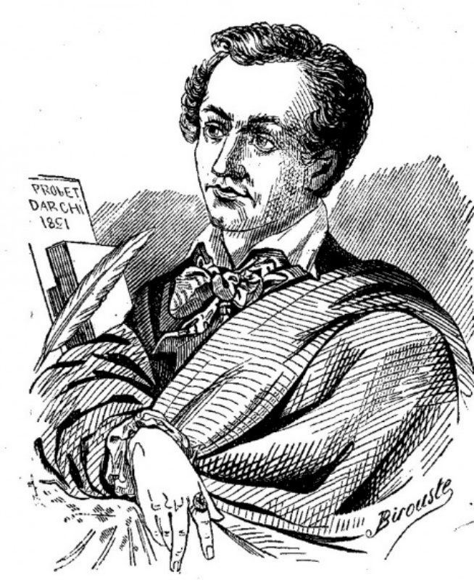
Кто знает, не благодаря ли популярности Мари-Антуана Карема (1784–1833) в России судьба многих наших крепостных кулинаров сложилась немного счастливее, чем могла бы
Ограничение королевской власти, укрепление самостоятельности городов, появление в них органов самоуправления, создание гильдий и ассоциаций купцов и ремесленников — процессы, развивавшиеся в Европе с XIII–XIV веков.
В России эта эпоха отмечена становлением жесткой централизованной власти, не оставлявшей свободы действий даже для ремесленных гильдий и купеческих союзов, а свобода личности, хотя бы и повара, купца или ремесленника, не ставилась ни во что.

Эволюция русского рецепта
Рецепт — основа кулинарии. Мы рассуждаем о прекрасных, экологически чистых продуктах, но лишь мастерство повара сделает из них восхитительное блюдо. С рецептурной составляющей в русской кухне все было совсем не просто.
Для чего нужны рецепты? Для очень простой вещи: передачи кулинарного опыта. Разумеется, его можно было передавать и устно: от матери к дочери, от учителя — поваренку, от иностранного кухмистера — нашему подмастерью. Только у этого способа есть естественное ограничение: большое количество людей так не обучишь. Вернее, обучить можно обыденной семейной кухне. Но по мере того как кулинария становилась профессиональной областью, превращалась в квалифицированное ремесло, требовались и другие каналы обучения.
Любой народ рано или поздно проходил начальный этап развития кулинарии. Этот ранний этап развития кухни, наверное, не очень отличался на разных территориях — разве что в силу климатических или природных обстоятельств. В этом смысле древнеславянские племена вряд ли были исключением.
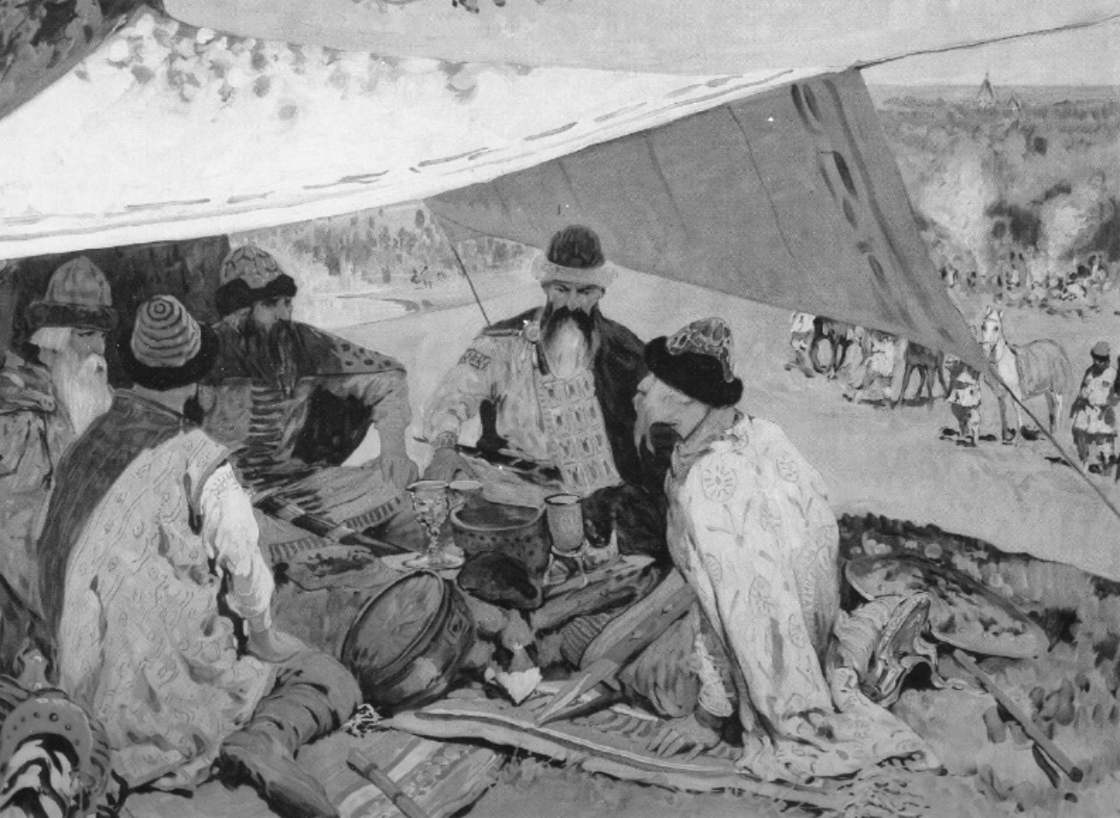
С. В. Иванов. Съезд князей в Уветичах. В 1100 году здесь собрались князья Святополк, Владимир Мономах, Давыд и Олег Святославичи. Художник расположил на столах и золотой византийский кубок, и рог для вина от кочевников, и квасник — похожий на барабан сосуд для напитков

Разумеется, никакой строгой рецептурной составляющей для раннего этапа развития кулинарии не существует. Все определяется устной традицией племени, передающейся из поколения в поколение. Аналогичную ситуацию мы можем видеть и сейчас у коренных народов Севера: их исторические национальные блюда до недавних пор были предметом лишь устной традиции.
Но когда же появились рецепты? Ровно тогда, когда в них начали ощущать потребность. В чем она выражается? С развитием общества возникла потребность в профессиональных поварах. Точно так же происходила специализация и других областей деятельности — охоты, землепашества, ремесел, войны, религии и т. п. С развитием торговли стали доступны новые продукты и товары, использование которых требовало специальных знаний. Возникновение пищевых традиций и канона, связанного с религией, требовало унификации приготовления блюд в разных регионах.
Поэтому совсем не удивительно, что первые «рецепты» возникли у нас на заре нашей письменной истории. Что-то похожее на них можно найти уже XI веке. Для приготовления кутьи, пишется в «Вопрошании» Кирика (иеромонаха и доместика новгородского Антониева монастыря) епископу Новгородскому Нифонту (1129–1156), нужно «взять три части вареной пшеницы, а четвертую — гороха, бобов и сочевицы, также овощей вареных».
Такие фрагменты — редчайшее исключение в нашей письменной истории. Достаточно сказать, что следующее их появление — уже в Домострое: «Записи на весь год, что к столу подавать» (1550-е годы). Там можно найти описания, как сытить мед, делать мазюню из редьки или готовить пастилу:
О пастиле яблочной. Как яблочную пастилу готовить: яблоки — в сыте, взятой вчетверо больше, да чтобы их пропитала сыта побольше; парить долго, да, протерев через сито, добавить побольше патоки; пока паришь, нужно помешивать беспрестанно и уминать, а когда загустеет, слить на доску, натерев ее патокой (да трижды пропитать доску патокой), а как смешается, слить в сосуды, но обязательно луженые медные (по-нашему, то — творила), также обмазав патокой. А из творил уж сбрасывать их как творог на блюдо и подавать к столу.

Такие описания давались лишь для простейших кулинарных операций. Никаких советов, как делать ушное или тельное, в Домострое не найти.
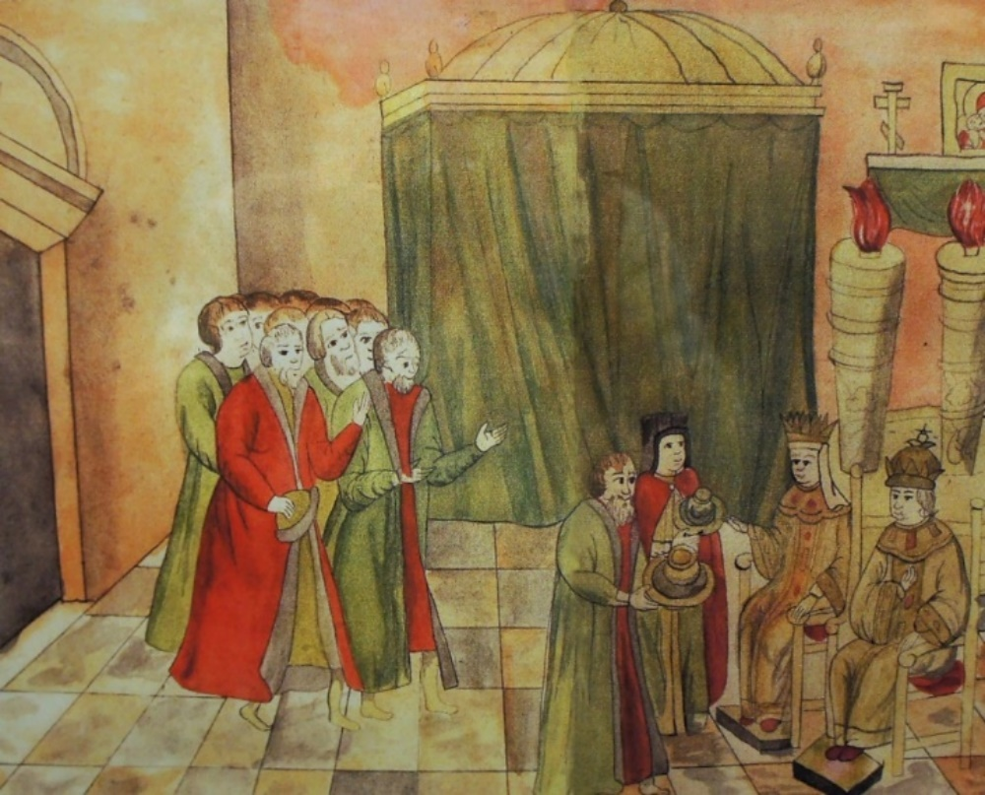
Государя и государыню кормят кашей. Миниатюра из «Описания в лицах торжества, происходившего в 1626 февраля 5 при бракосочетании Царя и Великого князя Михаила Федоровича с государыней Евдокией Лукьяновной из рода Стрешневых»

Этот стандарт русского рецепта успешно пережил и Смутное время, и петровские преобразования, и эпоху Екатерины II. При этом даже в первых русских поварских книгах (которые вроде как должны были состоять из рецептов) были различные отклонения. К примеру, «Поваренные записки» Сергея Друковцова (1779) не стремились к подробному изложению:
О супах
Взять говядины, обланширить, положить капусты по пропорции, украйнского сала толченого, накатить бульоном белым, и варить пока поспеет.
На этом фоне автор «Словаря поваренного, приспешничьего, кандиторского и дистиллаторского» (1795–1798) Василий Лёвшин проявляет просто энциклопедическую дотошность:
Социска из ломтя говядины
Взяв ломоть говядины шириною в две ладони, а толщиною пальца в два, разрежь поперек надвое, чтоб ширина осталась та же; разбей обухом, чтоб еще раздалась больше; после чего обравняй края. Обрезки изруби с говяжьим салом, петрушкою, цибулею, печерицами, двумя луковками шалота, несколькими листками базилику; изрубив мелко, приправь солью и перцем; замеси этот фарш на четырех яичных желтках, наложи оного на ломти говядины и сверни подобием социски; опутай нитками и вари в кастрюле соразмерной величины в малой доле бульона, с рюмкою вина белого, солью, перцем, одною луковицею, двумя гводками гвоздики, одним корнем моркови, корнем пастернаку, и вари на малом огне. После отвар процеди сквозь сито и облей оным социски. Можно же эти социски подавать с рагу из огородных растений; а когда подавать их холодные, надобно социски варить до тех пор, как сок почти весь выкипит; тогда остудив, подавать на салфетке.
И хотя блюдо это современную сосиску совсем не напоминает, было оно и вкусным, и красивым.
Однако готовить по этим рецептам сегодня трудно. Прежде всего потому, что их нельзя назвать рецептами в привычном смысле. Рецепт сегодня — это почти технологическая карта, с точным весом всех ингредиентов, пошаговыми действиями и откорректированной температурной обработкой. Не просто «возьми яиц 40 шт.», а точный вес продуктов, даже с советами, какой температуры они должны быть. За прошедшее время повара хорошо поработали над кулинарными рецептами.
В старинной русской кухне все совсем не так. Не очень понятно, мог ли готовить по ним человек, далекий от поварского искусства. Вероятно, они писались для людей, разбиравшихся во всех кулинарных операциях, то есть для квалифицированных поваров, которым нужно было лишь подсказать идею нового блюда и дать краткое описание способа приготовления. Со всем остальным читатель должен был справляться сам.
Сложившийся у нас исторически рецептурный формат до начала XIX века не предусматривал никакой конкретики. Впоследствии европейское влияние привнесет в нашу кухню более подробный стандарт рецепта, который проявляется уже к 1830–1850-м годам в творчестве таких кулинаров, как Екатерина Авдеева, Герасим Степанов, Игнатий Радецкий.
ЩИ РУССКИЕ ЛЕНИВЫЕ
Potage tchy à la russe
Потаж тши а ля рюсс
Очистить и разрезать на 8 частей кочан свежей капусты и по штуке кореньев, т.е. сельдерея, порея, моркови и петрушки, обланжирить, когда закипит, отлить на дуршлаг, перелить холодною водою и сложить обратно в кастрюлю. Между тем положить в кастрюлю кусок говядины с верхним жиром, налить водою и обланжирить; когда закипит, выбрать говядину в холодную воду, вымыть, разрезать на доске порционными кусками, сложить в кастрюлю к капусте, налить процеженным сквозь салфетку бульоном, снабдить по вкусу солью, пряностями и сварить до готовности. За 15 минут до отпуска запассеровать на масле немного муки, развести бульоном, процедить во щи, прокипятить, снять сверху жир, залейзеновать льезоном… и опустить немного рубленой зеленой петрушки и перцу.
Из книги Игнатия Радецкого «Санкт-Петербургская кухня» (1862)

Здесь уже есть меры веса, объема, времени. И пусть они относятся еще далеко не ко всем операциям, шаг вперед очевиден.
Другой причиной детализации к середине века становится демократизация самой кухни: поварская специальность перестала быть уделом узкой группы профессиональных поваров и приобрела популярность среди домашних хозяек. Резкое расширение системы общественного питания — ресторанов, трактиров и т. п. (связанное с ростом городского населения) — делает эти советы особенно популярными.
При этом на первый план выходит грамотная экономия продуктов, точный расчет их расходования. А это уже шаг навстречу расцветшему через полвека принципу «социализм — это учет и контроль». В кулинарной сфере он обязан еще Елене Молоховец, которая, будучи выпускницей Смольного института благородных девиц, обучалась там в том числе бережливости:
Для этого я, во всех помещенных мною кушаньях, назначила, по возможности, точно определенную пропорцию всех составных частей их, пропорцию на 6 человек, и, под описанием каждого почти кушанья, назначила реестр выдачи, потому что, не имея перед глазами реестра всего того, что входит в состав кушанья, не только хозяйка, но даже и повар, который исключительно тем занимается, не в состоянии вдруг припомнить всего, вследствие чего, в продолжение целого утра до самого обеда, приходится, несколько раз, ходить в кладовую, то за тем, то за другим, что, не говоря уже о том, что скоро наскучит, но и чрезвычайно затруднительно для самой хозяйки, а при светской жизни даже и невозможно.
И наконец, еще одна серьезная причина, повлиявшая на эволюцию русского рецепта, — это процесс стандартизации продуктов. Речь идет не только о полуфабрикатах (говоря современным языком), но и о базовых кулинарных продуктах — муке, молоке, мясе, масле, сахаре и т. п.
Дело в том, что весь XIX век в России совершенствовалась система общественного и государственного контроля над продуктами. С другой стороны, развитие торговли (особенно в крупных городах) привело к достаточно четкой классификации тех или иных продуктов. Все понимают, что яйца могут быть разных категорий, а, скажем, «шварцовское масло» не в пример лучше «майского». В этом смысле появление стандартных категорий продуктов приводило к детализации рецептов, которая позволяла теперь давать более точные указания, исходя из четкого представления о качестве (жирности, плотности, степени помола и т. п.) продуктов. В «Поваренной книге русской опытной хозяйки» (1911) Е. А. Авдеева и Н. Н. Маслов рассказывают:
Телятина бывает в продаже двух сортов: мясо телят, откормленных исключительно молоком, составляет первый сорт, а телят обыкновенных, кормленных без особенного тщания, но все-таки довольно жирных и мясистых — второй сорт. Мясники, конечно, ухитряются продавать всякого теленка под видом первого сорта, а хозяйки, по неопытности, легко попадаются впросак и даже иногда покупают вместо телятины козье мясо.
Начало XX века — новый этап в истории отечественной кулинарии, именно в профессиональном отношении. Незадолго до этого времени открылись первые поварские школы. В 1888 году возникла Первая петербургская школа поваров и кондитеров, организованная Русским обществом охранения народного здравия. В работе этой школы приняли участие немало известных ученых. В ней же была собрана первая в России крупная кулинарная библиотека. Другое подобное учреждение — Практические курсы поварского искусства при Императорском женском патриотическом обществе (которые за 20 лет окончило 8 тысяч человек). Аналогичные школы появлялись в Москве и некоторых провинциальных городах. Например, в Харькове в 1899 году была основана школа Зинаиды Неженцевой. Целью подобных заведений было распространить знание о поварском деле, показать, что этому может профессионально научиться любая неленивая хозяйка.
Несмотря на то, что кулинария в России всегда была важной составляющей бытовой культуры, она, казалось, «висела в воздухе». Специалисты-повара появлялись словно из ниоткуда, целенаправленно никто их не обучал. Автор вышедшего в 1899 году первого российского кулинарного учебника Пелагея Александрова-Игнатьева справедливо указывает на последствия такого порядка: «Мальчику, отданному в учение на кухню к повару, последний не преподает в системе общих правил приготовления мяса, рыбы и проч. И не объясняет, почему нужно делать известное блюдо так, а не иначе, а показывает только саму технику приготовления. Вследствие такого неумелого обучения у поваров очень развита скрытность, т. е. если какой-нибудь из них умеет особенно и лучше других приготовлять известное блюдо, то он никогда не поделится своим секретом с товарищем».
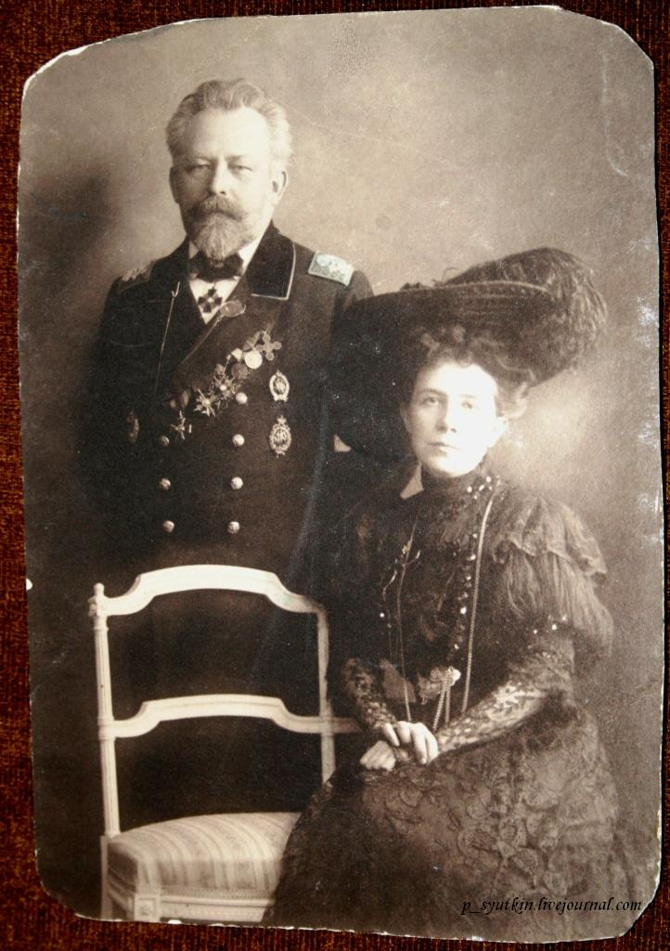
Михаил Игнатьев со своей супругой Пелагеей (начало 1900-х)

Собственно, работы самой Пелагеи Павловны и стали, наверное, главным образцом русского дореволюционного рецепта, четким, ясным, детальным, рассчитанным на обычную домашнюю хозяйку.
Пройдет еще немного времени, и в 1917-м фунты, унции и золотники будут заменены на граммы и литры. Возникшая в конце 1920-х новая советская кулинария сделает упор на массовую общественную кухню. Сборники рецептур станут публиковать меню из расчета на 100 человек. Будет введено «раздельное питание» — рецепты для столовых первой, второй и третьей категорий. Содержание мяса в них, даже в одном блюде, будет различаться чуть ли не в два раза.
В 1955 году вышел знаменитый «Сборник рецептур блюд», содержащий около 1500 рецептов. Он включал в себя и традиционную кухню, и национальные кулинарии. Большинство таблиц в нем состояло из трех колонок. Расчет был на абсолютно разный контингент питающихся. Первая колонка предназначалась для ресторанов. Вторая — для кафе и столовых открытого типа. А третья — для рабочих столовых, столовых в учебных заведениях. Отличались они друг от друга количественным составом продуктов. Третья колонка было, конечно, более бедная: намного меньше масла, мяса. Например, если выход порционного куска в первой колонке — 100 г, то во второй — 75, а в третьей — 50.
В советское время будет сделан и другой вклад в эволюцию рецепта. Почему в СССР все выпускаемые в общепите торты «Киевский», «Прага», «Полет» крайне редко готовились в домашней кухне? Ведь многие «домашние» торты нисколько не уступали им в трудоемкости, тоже требовали изрядных навыков и мастерства.
Дело в том, что все «общепитовские» советские торты имели рецептуру, утвержденную по ГОСТу или другому документу, предусматривающему массовое приготовление.
Бисквитный торт «Сказка»
Выпечь бисквит в полуцилиндрических формах, разрезать его на три пласта, прослоить шоколадным кремом, склеить и пропитать сиропом. Поверхность и бока торта смазать шоколадным кремом и загнутым кондитерским гребешком или широкой зубчатой трубочкой нанести вдоль торта волнистые линии. Нижнюю часть боков торта посыпать крошкой; из кондитерского мешка с трубочкой нанести крем в виде сучков. Часть крема (25 %) не смешивать с какао-порошком. Этот крем окрасить пищевыми красками и украсить им торт. Украсить торт фруктами или цукатами.
Для теста: мука 105, крахмал картофельный 26, сахар 129, меланж 216, эссенция 1,3; для бисквитной крошки: мука 3,5, крахмал картофельный 1, сахар 4,5, меланж 7,5; для крема: сахарная пудра 110, масло сливочное 207, молоко сгущенное 83, какао-порошок 20, коньяк 0,7, ванильная пудра 1; для сиропа: сахар 109, коньяк 10, эссенция 0,4, вода 120; для отделки: фрукты (цукаты) 51. Выход 1 кг.
Рецепт из книги «Кулинария» (1955)
Вопрос, можно ли было в домашней кулинарии взять 105 г муки, 26 г крахмала, 129 г сахара и т. п. для выхода 1 кг изделия, носит риторический характер. Но именно такая раскладка и предусматривалась «Сборниками рецептур» для общественного питания.
Вот почему повторить эти рецепты удавалось далеко не каждой хозяйке. Кроме того, «именные» торты затруднительно было испечь дома и по самой банальной причине — из-за отсутствия нужных продуктов: орехов, мака, ванили…
Домашние рецепты расходились «по рукам» среди знакомых, а рецептуры магазинных никто из «непрофессионалов» не знал. Попытки переложить инструкции общепита на язык домашней кухни время от времени предпринимались. Один из классических советских авторов, создавший неустаревающее кондитерское руководство для домохозяек, — Роберт Петрович Кенгис. Выходившие с конца 1950-х годов его книги для многих стали настольными.
Отталкиваясь от стандартных, базовых рецептов, Кенгис стремился адаптировать их для домашних условий. Принцип его книг прост: от видов теста — к конкретным кулинарным изделиям. Популярность и тиражи этих изданий наглядно показывали интерес к ним со стороны домохозяек. Впрочем, ряд его книг был адресован и профессиональным поварам.
Сегодняшний российский рецепт — продукт долгой эволюции. Многочисленные его модификации связаны как с ростом поварской квалификации, так и со спросом со стороны непрофессиональных кулинаров. Общий интерес к кулинарии «как хобби», ставший актуальным еще с 1960-х, несомненно, сделал рецептурные каноны более демократичными. А возможность познакомиться с иностранной кухней с 1990-х годов создала удивительный сплав, новую кулинарную норму, воспринявшую лучшие отечественные и зарубежные традиции.

Кто и как изучал русскую кухню
Итак, в русской гастрономии, к сожалению, не было принято записывать рецепты. В связи с этим конец XVIII века стал очень важным временем для нашей кухни: начали появляться первые кулинарные книги. Их авторам приходилось не только решать задачу публикации рецептов, но и подводить некоторые итоги прошедшего столетия, связанного с мощным притоком кулинарных знаний из Европы. По сути дела, была предпринята попытка систематизировать всю «новую гастрономию». К концу XVIII века в стране сложилось весьма своеобразное понимание заграничной кухни и технологии приготовления заимствованных блюд.
Каковы основные тенденции в развитии русской гастрономической литературы тех лет? Что является главным содержанием кулинарных книг той эпохи?
У них несколько направлений. Первое — это демонстрация западных поварских достижений. Щи да кашу, похоже, были убеждены авторы той эпохи, — это ведь каждая баба знает, как готовить. Другое дело пупьеты, пастеты, рисольеты и прочие западноевропейские кулинарные хитрости. Вот они, кулинарные приемы, блюда, названия, которые могли бы обогатить нашу кухню. Здесь действительно был простор для привития новых вкусов публике. Знакомство с иностранным опытом не мешало собирать и анализировать достижения собственной гастрономии. В этом отношении работы Сергея Друковцева, Николая Осипова и особенно Василия Лёвшина неоценимы. Знаменитый термин «русская поварня», означающий перечень отечественных рецептов, впервые появляется в многотомном лёвшинском «Словаре поваренном, приспешничьем, кандиторском и дистиллаторском», издававшемся в 1795–1798 годах. И хотя в своих публикациях он сетует, что многие рецепты утеряны и не дошли до наших дней, нужно признать, что его собрание — один из самых полных перечней блюд исторической поварни.
Лёвшин не был профессиональным кулинаром. Он принадлежал к просвещенному дворянству, происходил из небогатой семьи, зарабатывавшей более службой, чем доходами от поместья.
Отметим сразу: труды Лёвшина настолько разнообразны и многочисленны, что при желании из него можно «надергать» цитат, подтверждающих все что угодно. Сегодня Лёвшин причисляется то к почвенникам, то, наоборот, к «русским европейцам». Оставим его переводческие труды — а их было свыше 80, состоящих из 190 томов. Но даже в кулинарных и домоводческих сочинениях можно найти противоречащие друг другу идеи.
Показательна фраза из его предисловия к книге «Русская поварня» (1816):
Простые из отечественных произведений приготовления пищи должны были уступить чужеземным, многосложным… многими несвойственными нам приправами набитым, но зато и вредным здоровью приготовлением, так что даже сведения о русских блюдах почти совсем истребилось.
Сквозящее в этих словах чувство утраты не случайно. Лёвшин лишь констатирует реальный факт. Действительно, к концу XVIII века множество русских блюд стали частью истории. И какие-нибудь «юрма» или «тавранчук» говорили обычному москвичу или петербуржцу начала XIX столетия не больше, чем нашему современнику.
И все-таки отчего сегодня стоит вспомнить этот труд? Считается, что это была первая книга о русской кухне. Это, конечно же, не так. В течение двух последних десятилетий XVIII века вышло более десятка подобных изданий. Некоторые из них — незатейливые переводы с французского. Однако были и работы совершенно оригинальные по содержанию, описывающие именно русскую кухню. Так, книга Николая Осипова «Старинная русская хозяйка, ключница и стряпуха» (СПб., 1790) одна из них. Вот несколько коротких рецептов оттуда:
КВАС. КИСЛЫЕ ШТИ

Квас яблочный
Возьми десять фунтов сухих яблок, перебравши их, семечки выбрось вон, положи в бочку и налей березовою водою; потом закупоря поставь в ледник до лета.

Кислые шти
Возьми винного и ржаного солода по одной мере; пшеничной, ржаной и гречневой муки по одному четверку. Смешавши все то вместе, облей кипятком и разбивай комья веслом часа три или четыре; а впрочем, поступай во всем так, как сказано о делании красного кваса. См.: КВАС.

Кислые шти пузырные
Возьми четыре четверика муки ситной; пшеничной, крупитчатой и гречневой по пяти фунтов; хорошего ячного солоду четверик; смешавши все сие вместе, сделай раствор на теплой воде и бей не менее двух часов, чтобы все комья разбились; потом обвари кипятком и мешай довольно. После того вливши туда холодной колодезной воды, поставь на льду в котлах, чтобы гуща опала на дно. Потом слей то сусло в особый чан; заквась хорошими дрожжами; и положи десять фунтов сухой мяты; и не давая много закисать, слей в бочки, положа в каждую из них по горсти соли. Через четыре дня будут кислые шти готовы к употреблению.

Сам Лёвшин же, хоть и выражает сожаление о забытых русских блюдах, все же считает, что русская кухня должна была вобрать все лучшее, что было придумано в мире, и тем самым стать разнообразнее, полезнее, изящнее.
Эта же мысль встречалась еще у Лёвшина: «Всеобщее и полное домоводство» (1795):
…сношение с иностранцами открыло глазам нашим, что нужды, и оттого происходящие изобретения довели науку сию [домоводство] у других европейских народов к множайшему совершенству… Начали [и у нас] читать экономических авторов, отчасти подражать деятельно, однако все это происходило слабо…
Знакомство с иностранным опытом благотворно повлияло бы на русское домоводство и кухню. Эту идею позднее развивает Лёвшин. Не случайно девять десятых его знаменитого «Словаря поваренного» посвящены описанию блюд разных стран. Именно тех, что впоследствии стали частью русской кухни: майонезы, макароны, соусы и десерты.
Василий Лёвшин считал своей задачей именно совмещение старинной русской кухни и европейской традиции. И это не случайно: развитие национальной кухни вне международного контекста невозможно, как невозможно гармоничное развитие изолированной от мира культуры вообще. Русская гастрономия часто заимствовала блюда, кулинарные приемы и просто названия. Вот уже многие столетия она является кухней метрополии, впитавшей в себя поварские традиции множества народов.

Русская культура начала XIX века пронизана французским влиянием. Чем, собственно, кулинария должна была отличаться от других сфер — моды, литературы, — чтобы не испытывать на себе этого воздействия?
Одним из символов сотрудничества двух кухонь на многие годы (если не сказать столетия) вперед стало творческое наследие классика французской кулинарии Мари-Антуана Карема. Посетивший Россию всего на несколько месяцев в 1819 году, он успел стать кумиром для русских поваров и любителей «высокой кухни». Он заслуженно пользуется славой одного из отцов-основателей новой русской кухни XIX века.
Впрочем, следует отметить, что разговор об иностранном влиянии не должен внушать мысли о том, что наша национальная кулинария утратила аутентичность. В отечественной литературе издавна утвердилось мнение, что первая половина XIX века в России — это период активной экспансии европейских блюд и застольных привычек. Однако не стоит забывать и о славянофильской тенденции, проявившейся позже, в частности, в попытках возродить старомосковскую кухню в новых условиях в пику западному влиянию. Засилье иностранщины, набившее оскомину большинству здравомыслящих людей, стало в тот период уж слишком очевидным и не могло не вызвать протестов «славянофильской» оппозиции. Привычное противостояние ее «западникам» было значительно сложнее, чем принято считать, и имело неочевидные последствия для нашей кухни.
Главная польза этого «соревнования» состояла в активном развитии обоих направлений: ориентация кухни на Францию, как некий вектор для движения вперед, и кулинарии, продолжающей исконно русские традиции. Каждое из этих направлений имело в середине XIX века своих ярких представителей. Так, Игнатий Радецкий, долгое время проработавший кулинаром за границей, волей-неволей стал лидером первого направления. Даже название его книги «Альманах гастрономов» повторяет заглавие вышедшей в 1803–1812 годах во Франции работы Гримо де Ла Реньера Almanach des gourmands. Радецкий творчески попытался соединить в себе две национальные кулинарии.
Современник Радецкого повар Герасим Степанов прославился своими монументальными гастрономическими трудами. Изданный в 1851 году «Последний труд старца слепца Герасима Степанова» увенчал его карьеру гастронома и писателя. Несомненный авторитет русской кухни, он более 55 лет провел за плитой, начав карьеру «мальчиком на побегушках» и дослужившись до, как сейчас сказали бы, шеф-повара. Написанные им руководства были весьма популярны среди русской публики. Его изданная в 1836 году «Полная ручная хозяйственная книга» была обнаружена в библиотеке А. С. Пушкина. Степанов образно описывал русские и заимствованные блюда, но основной акцент делал на изложении традиционных отечественных поварских секретов.
Не менее важны для нашей культуры труды Екатерины Авдеевой — первой женщины в России, выпустившей кулинарную книгу. Впрочем, кулинария была лишь частью ее огромного писательского таланта, после нее осталось множество этнографических и прикладных работ. Авдеева — недооцененный автор. Знакомство с ее работами опровергает представления о некоей единой русской кулинарии. Авдеева — один из последних кулинарных авторов, описывавших именно патриархальную кухню России.
Русская жизнь менялась, наступали новые времена.
Я почувствовала радость от осознания того, что могу быть полезной моим соотечественникам, так как я могу сказать без хвастовства, что моя книга о домашнем хозяйстве, изданная в 1861 году, в эпоху отмены крепостного права, избавила от больших трудностей многих землевладельцев, когда они оказались внезапно без слуг, поваров, абсолютно не владея кулинарным искусством.
Это письмо Елены Молоховец подвело своеобразный итог развития русской кухни и зафиксировало новый ее этап, когда профессия повара стала свободной и уважаемой.
Книга Молоховец стала краеугольным камнем отечественной гастрономии. Подробнейший труд, в котором представлено скрупулезное описание блюд, технология их приготовления с точными мерами продуктов и временем приготовления, учетом сезонности, постов и возможных затрат на продукты. Почти 400 страниц убористого текста содержали более 2000 описаний разных кушаний, свыше 1000 советов по приготовлению различных запасов, а всего давалось более 4000 советов (в окончательном варианте книги).
На книге Молоховец воспитывались целые поколения. С ее популярностью можно сравнить лишь популярность «Книги о вкусной и здоровой пище». Для многих людей издание Молоховец было символом спокойной и обеспеченной жизни.
Таких книг-символов в нашей гастрономии было немного. Пожалуй, последний дореволюционный пример — великая работа Пелагеи Павловны Александровой-Игнатьевой «Практические основы кулинарного искусства». На ней выучилось бесчисленное количество профессиональных поваров и любителей. Более ста лет ее автор — признанный мастер и учитель. При этом судьба Александровой-Игнатьевой очень драматична. После революции она осталась верна профессии — много лет преподавала пищеведение в Первой практической школе поварского искусства и домоводства в Ленинграде. В 1927 году ей удалось переиздать свою книгу в сокращенном виде. В 1932 году у нее вышли еще два пособия по общественному питанию, дальше — тишина. От родственницы «врага народа» отвернулись все. Умерла она в 1953 году в Ленинграде, чуть более месяца не дожив до 81 года.
И все-таки русская кухня развивалась не только благодаря поварам и кулинарам. Говоря о развитии нашей гастрономии, нельзя пройти мимо целой плеяды людей — историков, этнографов, да и просто талантливых любителей, внесших в свой вклад. Николай Костомаров, Иван Забелин, Дмитрий Зеленин — выдающиеся историки, положившие начало изучению нашего старинного быта. Именно им мы должны быть благодарны за «выловленные» в старинных рукописях и грамотах мельчайшие детали ушедших эпох, за дотошное и вместе с тем понятное сегодняшнему человеку описание вкусов и застольных порядков, манеры подачи блюд и технологии их приготовления, которые были характерны для наших предков 500–800 лет назад.
Николай Верещагин — талантливый ученый, изобретатель, подвижник. Именно ему мы обязаны вологодским маслом на наших столах. Он стоял у истоков крестьянской кооперации, промышленного масло- и сыроделия, расширения экспорта этих традиционных продуктов в Европу, продуктов, которые не были забыты и в советскую эпоху.
Говоря о нашей послереволюционной жизни, мы всегда задавали себе вопрос: была ли советская кухня логичным продолжением великой русской гастрономии? Или стала лишь случайным «зигзагом» истории?
Конечно, советская кухня — прямая наследница кухни дореволюционной. Но многие из тенденций 1920–1930-х — создание промышленных гигантов, увлечение концентратами, консервами, внедрение в практику науки о лечебном питании — были не только в СССР, но и в западных странах. Другое дело, что в СССР в это была привнесена огромная идеологическая составляющая. У этой кухни были большие достижения, но были и трагические ошибки.
Наша кухня никогда не была единой. И до революции она делилась на крестьянскую и городскую, кухню фабричных рабочих и интеллигенции, купеческую и аристократическую, православную и раскольничью. Стоит также обратить внимание на национальные, географические особенности. В этом отношении социалистический период изменил не много. Да, была попытка создания новой модели питания. Удалась ли она — вопрос спорный и сегодня. Советский проект — это гигантский эксперимент, изменивший пищевые традиции и «кухонную» память народа. Нигде в мире ничего подобного не происходило. И итоги его еще предстоит осмыслить.
Разговор о советской кулинарии был бы невозможен без упоминания Анастаса Ивановича Микояна. С 1930 года он — народный комиссар снабжения, с 1934 года — нарком пищевой промышленности, отвечающий за обеспечение населения продуктами питания. Мы далеки от того, чтобы идеализировать образ сталинского соратника, но Микоян навсегда останется инициатором коренной реформы советской пищевой промышленности и кулинарии. И даже этого уже достаточно, чтобы человек вошел в историю своей страны — не историю вождей, генсеков и президентов, а историю людей, действительно изменивших жизнь миллионов наших сограждан.
Но, даже делая скидку на «директивный» характер советской экономики и хозяйства, нельзя обойти стороной простой факт: наша кулинарная культура 1950–1980-х годов создавалась не в кабинетах ЦК КПСС и Совмина. Она создавалась обычными людьми — учеными и технологами, врачами и писателями. Вильям Похлебкин — своего рода символ этого процесса. Возродивший понятие исторической русской кулинарии, он запомнился яркими и подробными книгами, статьями, выступлениями. Похлебкин — первый советский автор, начавший исследовать нашу кухню не просто как некий набор блюд, рецептов, кулинарных приемов, а как элемент национальной культуры, в контексте тех исторических событий, которые происходили в ту или иную эпоху. Мы не случайно сказали — первый советский автор. Труды дореволюционных историков — Забелина, Костомарова, Александра Терещенко — рассматривали русскую кухню как часть бытовой истории.
В советский период подобный подход был практически забыт, преобладало технологическое восприятие кухни как набора рецептов. Кухня лишилась своей истории, своих корней, и в этом отношении работы Вильяма Похлебкина уникальны, они резко контрастируют с большинством подобных трудов. Однако ученый не был одинок в своих поисках. В свое время для нас оказалось очень важным проследить судьбы двух авторов, посвятивших себя русской кухне, — Вильяма Похлебкина и Николая Ковалева, исследователей, работавших, казалось бы, параллельно, но так и не нашедших общего языка.
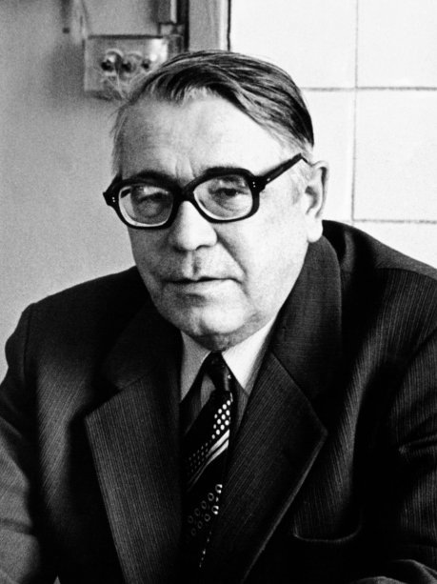
Николай Иванович Ковалев (1913–2004)
Вклад Ковалева в историю русской кухни несомненен. Именно благодаря ему мы ушли от банального представления об исторической русской кухне как о непрерывной череде каш, блинов, щей и жареных лебедей, и приблизились к пониманию, насколько рациональной и продуманной была наша старинная гастрономия.

Исконная или заимствованная?
В поисках исторических корней русской кулинарии мы часто сталкиваемся с вопросом: а существовала ли вообще единая славянская кухня, скажем, 1000–1200 лет назад? Ключевое слово здесь — «единая». Понимают ли современные исследователи и популяризаторы, рассуждая о тех или иных обычаях и блюдах нашей старины, что никакой общей кухни на Восточно-Европейской равнине тогда просто не было? Имелся конгломерат пищевых предпочтений и привычек отдельных племен и народностей. И чем большего культурного и технологического развития достигали они, тем дальше эти кухни расходились друг от друга.
Борис Рыбаков считал, что еще в IX–XIV веках русская земля представляла собой «область древнерусской народности с единым языком, единой культурой». Спорность многих утверждений этого автора неоднократно отмечалась научным сообществом. Есть на этот счет и другие, более авторитетные мнения, отодвигающие возникновение единой русской общности к XIII–XV векам, но как это влияет на состояние кулинарии? В пользу того, что единой кулинарии не было, говорят и разные названия хлеба, других основных блюд рациона в различных районах России.
Многие специалисты рассматривают национальную кухню как культурную надстройку, возникшую в процессе формирования национальных государств. Некоторые историки относят ее появление уже к Новому времени, к эпохе буржуазных, национально-освободительных революций XVII–XIX веков в Европе, фактически вписывая ее в рамки национальной буржуазной культуры. Нам представляется, что в применении к русской кухне, да и к кулинарии многих других народов, не попадающих в классическую схему европейской истории, этот принцип не работает.
Такого рода несоответствий достаточно. Например, понятие «феодализм», которое за пределами Европы уже с трудом применимо. Большинство профессиональных историков склоняется к мнению, что в отношении Азии и даже Восточной Европы этот термин можно употреблять очень ограниченно.
Разумеется, в эпоху расцвета феодальных институтов в этих окраинных по отношению к Западу социумах существовала зависимость мелких фермеров, рабов, отпущенников и свободных людей от могущественных и сильных собственников, равно как существовала и преданность соратников по отношению к принцу или главе военных походов, но вместе с тем там отсутствовала общественная структура в виде строгой иерархии, требовавшей от крестьян полного подчинения, а от воинов полной преданности, которую мы и называем феодализмом.
Хотя мы говорим об одном историческом периоде — V–XVI веках, во многих неевропейских странах отсутствовали некоторые важнейшие черты этого строя — такие, как крупное землевладение, крепостное право, барщина и оброк, феодальная лестница с подчинением вассала сеньору и другие. Вот почему сегодня при характеристике этого времени специалисты чаще употребляют термины «традиционное (аграрное) общество».
Вопрос же о возникновении национального государства на территории России вообще весьма непрост. Вряд ли таковым можно называть Киевскую Русь. Но очевидно и то, что Россия как национальное единое пространство сложилась значительно ранее установления в ней не только буржуазно-демократических порядков, а даже ограниченной монархии. По существу, этот процесс относится ко времени правления Ивана III (конец XV века), когда Русь полностью перестала зависеть от Орды, а Москва превратилась в центр общерусского государства. Был введен единый свод законов (Судебник) и окончательно утвердилась поместная система — обеспечение земельными владениями «служилых» людей. Неслучайно именно к этому периоду относится и расцвет «древнерусской кухни» (так называет ее Вильям Похлебкин) — повсеместно известных на тот момент стандартов питания, блюд и кухонных привычек, характерных для Центральной России. Именно они и будут закреплены в появившемся спустя полвека Домострое — уникальном памятнике русской культуры.
Но вопрос о соотношении «национального» и «заимствованного» в русской гастрономии пока еще не исследован до конца. Процесс проникновения блюд и кулинарных привычек в «русскую» кухню очень непрост. Он обусловлен целым рядом факторов, среди которых — войны и походы (как принесшие победу, так и проигранные), религиозное и культурное влияние, торговля, наемничество, мирное присоединение территорий, религиозная экспансия и тому подобное.
Когда же происходило это взаимопроникновение культур? Практически всегда. Способствовали ему и легендарное (правда, вызывающее дискуссии) призвание на царствие Рюрика в IX веке, и походы на Византию, и столкновения с половцами, и контакты с южными славянами, и татаро-монгольское иго, и завоевание Иваном Грозным Казани и Астрахани, и, конечно, Петровские реформы, покорение Кавказа и Средней Азии, а также русско-французские кулинарные связи XVIII–XIX веков.
Часто можно услышать фразу: «Это блюдо заимствовано, оно не русское (азиатское, французское, итальянское…)». Но если задуматься: сколько времени блюдо должно просуществовать в массовой кухне, чтобы стать «родным»? Понятно, что Западной Европе многие блюда достались в наследство еще от античности. Однако это не мешает нам говорить об итальянском оливковом масле, французском сыре или английском ростбифе как об элементах национальной кухни. Впрочем, они делили одно географическое пространство. А, например, pappa al pomodoro или полента — это тоже национальные итальянские блюда? Ведь и помидоры, и кукуруза были завезены из Америки и пришли в массовую кухню Апеннинского полуострова в конце XVI или в XVII веке. А знаменитая паста, которая делается из твердых сортов пшеницы? Эти сорта, заимствованные, к слову, из Малой Азии и Причерноморья, появились в Италии лишь сравнительно недавно.
При этом, по мнению многих авторов, рис в русской кухне — несомненно, заимствованное блюдо. И каша из «сарацинского пшена» с изюмом (бог знает, когда то и другое завезли на Русь купцы из Средней Азии) — это блюдо не русское, не национальное. И пельмени — не русские (пусть с XV века аналогичные блюда упоминаются в новгородских летописях), и капуста — греческая, а хлеб — из Византии.
Так можно договориться до того, что и молоко — не наше, а пришло от кочевников, половцев. И пшеница — из Крыма и Поволжья. А на зверя охотиться и мед добывать нас научили финно-угорские племена…
Нет-нет, мы совсем не сторонники идеи «Россия — родина слонов», но не следует пускаться и в другую крайность — доказывать полную вторичность нашей кулинарии, искать корни любых русских блюд у варягов, греков, поляков или татар. Параллели можно найти и во французской, и в итальянской кухнях — символах современного гастрономического искусства. Все они рано или поздно перенимали блюда и продукты у соседних народов, более древних цивилизаций, пытались осваивать совершенно чуждые помидоры, кукурузу и специи. Что абсолютно не мешает им считать блюда, приготовленные с использованием этих продуктов, «исконными» и «национальными».
Так что же такое национальное блюдо или продукт?
Продукты можно разделить на три большие группы: натуральные — то, что растет, и то, что разводят; гастрономические — то, что можно использовать в пищу после минимальной кулинарной обработки; кулинарные — приготовленное поваром. Если с первой и последней категорией все более или менее понятно, то вторая — самая интересная и, пожалуй, в большей мере отвечающая понятию «национальный». Речь идет о разнообразных продуктах первичной обработки — сале, вяленой рыбе, варенье, сырах, масле, ветчине, колбасных изделиях, молочнокислых продуктах (кефире, ряженке, простокваше) и тому подобном. Они, в свою очередь, могут использоваться сами по себе или служить своего рода «полуфабрикатами» для других блюд.
Мы полагаем, именно здесь и скрыт ответ на вопрос, является ли русская кухня самостоятельной или основанной на заимствованиях. Изучение русских «специалитетов» — гастрономических продуктов, характерных для тех или иных областей и районов России, — становится в последние годы магистральным направлением возрождения нашей кулинарии.
Что касается натуральных продуктов, то в современном мире весьма затруднительно выделить их «национальность». Наверное, можно указать на некоторые продукты, характерные для Руси, России. Но (за исключением некоторых разновидностей сибирской рыбы) нет практически ни одного, который произрастал бы, водился, выращивался и употреблялся лишь на нашей исторической территории. Здесь справедливо говорить только о вкусовых предпочтениях: например, репа в России традиционно более «употребима», она составляла значительную часть рациона в докартофельный период. Но, конечно, употреблялась она и в соседних, да и в далеких от Руси странах, так что нет здесь никакой национальной уникальности.
Кулинарные продукты — другой конец этой цепочки. По существу, это те самые блюда, которые готовит и подает на стол повар. Их национальный характер определяют сразу несколько аспектов.
Во-первых, в качестве их ингредиентов, заготовок к ним и приправ часто используются национальные гастрономические продукты. Щи с кислой капустой, гороховый суп с копченой грудинкой, пироги с вареньем — все эти блюда неслучайно имеют национальную окраску (притом что по способу приготовления ничем особенным не отличаются от зарубежных аналогов).
Во-вторых, важны технологии обработки пищи. Они в русской кухне действительно оригинальны. Самый очевидный пример — русская печь, позволяющая много часов подряд томить блюдо при относительно низкой температуре. Здесь же следует упомянуть и квашение капусты, и мочение яблок, и сушку пастилы…
В-третьих — тип и характер пищи. Преобладание животных жиров, крупяных каш, наличие однородных салатов и широкое использование субпродуктов — эти и десятки других черт в совокупности придают нашим исконным кушаньям оригинальный характер.
И наконец, обычаи подачи блюд. Все эти, порой неуловимые, черты застолья: сметана в супах, хрен к рыбе горячего копчения, вареная картошка с постным маслом, селедка с луком, а лососина с лимоном…
Не следует забывать и еще об одном обстоятельстве — о разнообразии вкусов внутри самой кухни. Аналогия с европейской кулинарией здесь работает в полную силу. «Нет сегодня русской кухни! Нигде она массово не используется», — эти фразы уже стали привычными для нас. Но вот вам, пожалуйста, похожее мнение из книги Клаудии Пирас: «Итальянской кухни как таковой не существует». Это высказывание авторитетного исследователя питания — достаточно банальная истина для западного читателя. Но, согласитесь, многие из нас лишь относительно недавно начали понимать, что пицца, спагетти и кьянти — это не подлинная национальная кухня, а блюда, созданные не так уж давно и ставшие «лицом» этой кулинарии в глазах иностранного потребителя. Подлинная же кухня Италии — неповторимое сочетание кулинарных привычек и блюд двадцати исторических областей и ста десяти провинций.
Так же и с русской кухней. Видимо, пора уже вместо упорного отстаивания ее исторической идентичности перейти к новому, более глубокому пониманию: единая русская кухня — это тоже отчасти искусственная конструкция, порожденная стремлением к централизации всего и вся, сложившейся еще во времена Российской империи.
Вместе с тем это уникальное явление, сочетающее в себе массу локальных брендов, гастрономических и кулинарных продуктов, распространенных не повсеместно, а лишь в тех местах, где они исторически возникли. Смоленский окорок и коломенская пастила, московские сайки и тульские пряники, хоперские жареные караси и суздальские соленые огурчики — вот он, непередаваемый облик настоящей русской кухни и самый перспективный путь ее возрождения, основанный на поддержке местных производств, воссоздании уникального культурного пространства русских городов, старинных названий и кулинарных предпочтений. Мы убеждены, что именно так, а не через поиски мифической общенациональной идеи, русская кухня возродится и станет действительным живым наследием.

Изобильная или бедная?

Вопрос о том, насколько изобильна и богата была русская кухня, всегда носил не столько статистический, сколько идеологический характер. Естественно, он включает в себя целый ряд аспектов, требующих разъяснения.
Среди стереотипов — утверждение о том, что русский крестьянин всегда жил в достатке. Тельные поросята, кулебяки на четыре угла, бараний бок и пирог с налимом — обычное меню любого русского человека. И только большевики разрушили эту идиллию.
Такой подход не учитывает регулярно случавшегося голода, который практически раз в десятилетие охватывал ту или иную губернию Российской империи. Да и вообще того, что крестьянское хозяйство на протяжении веков нашей истории существовало на грани выживания.
Другая всеобщая убежденность — «при СССР окраины страны жили богаче, питались лучше центральных регионов» — родилась не сегодня. Она, конечно, обросла неизбежной конспирологией о заговоре большевиков против русского народа. Но если углубиться в более отдаленные времена, то станет понятно: наши центральные губернии нечасто были образцами изобильной крестьянской жизни.
В дореволюционной научной литературе есть несколько важных исследований о русском хозяйстве: это отчеты офицеров Генерального штаба о состоянии дел в тех или иных губерниях. Нужно отметить, что роль этого органа кардинально изменилась с тех пор. Если сегодня Генштаб руководит войсками, то в середине XIX века это ведомство, занимающееся обеспечением армии — рекрутским, продовольственным, тыловым, оружейным. По сути дела, офицеры Генштаба изучали условия в регионах страны на предмет организации там обороны и военных действий. И, соответственно, их интересовало все — от структуры посевных площадей, запасов продовольствия, сезонности урожая до настроений, привычек и культурного уровня местного населения.
Уже в 1836 году было высочайше повелено составлять и каждые четыре года пополнять военно-статистические обозрения губерний и областей Российской империи, поэтому отчеты офицеров Генштаба — образец точного, краткого и детального исследования. При этом их работы были лишены популярного и тогда приукрашивания действительности, уверений в духовности, соборности и мудрости простого народа.

Посмотрим, как в этих отчетах выглядит питание и народная кухня типичной русской губернии. Для начала Рязанской. Эти места не бедные: черноземная зона занимает всю южную часть области. Хозяйство имеет давние многовековые традиции и инфраструктуру.

Обыкновенно пища рязанских крестьян весьма проста и однообразна: ржаной хлеб, щи и каша составляют вседневный обеденный и ужинный их стол, с тем только различием, что последнего часто не бывает. Ржаной хлеб отличается хорошим качеством; иногда только от небрежного квашенья и печенья делается неудобоваримым. В праздник его пекут из ржаной муки с примесью пшеничной… Щи, как в постные, так и в скоромные дни варят из квашеной капусты без всего, с тем различием, что в скоромные прибавляют в них иногда сала или сметаны, или просто молока. О заправке щей мукою, маслами и крупами немногие имеют понятие, и потому они выходят жидки и невкусны, вполне суровые.
Каша бывает гречневая и пшенная, молочная и с постным маслом или толченным конопляным семенем во время постов. Употребление каши уже служит признаком некоторого довольства. Что же касается мясной пищи, то это большая редкость крестьянского стола и допускается только в важные праздники.
Рыбы в местах, удаленных от рек, употребляют еще менее. В общем употреблении она только в последние дни Масленицы, в зимний Николин день и в праздник Благовещенья. Рыба употребляется соленая: белужина и севрюжина, и свежая: плотица, окунь, ерш, пескарь, язь, косарь, иногда щука и лещ, вообще породы мелких рыб, которыми изобилуют озера и реки губернии.
Овощи в малом употреблении по причине отсутствия у крестьян хороших огородов. Картофель, который мог бы служить весьма питательною и вкусною принадлежностью крестьянского стола, еще не в общем употреблении. Его не везде разводят и притом в количестве недостаточном. Еще менее можно встретить горох, свеклу и огурцы. Только капуста в большом ходу, а также лук и редька в постные дни. Других овощей крестьяне почти не знают. Фрукты идут в продажу, а в северных уездах о них не имеют и понятия.
Грибы в большом употреблении, без них трудно обойтись крестьянину в постные дни. Но ягоды собираются только для продажи. Разве дети воспользуются случаем иногда полакомиться ими, и притом, не разбирая, зрелы они или не зрелы. Отчего всегда в то время, когда поспевают ягоды и фрукты, существуют болезни желудка и поносы. <…> В большие праздники и в особенности на масляной, количество съедаемой пищи, можно сказать, удваивается, вследствие чего являются и вредные последствия невоздержания. Но есть времена в году, когда, напротив, крестьянин, даже исправный в хозяйстве, голодает. Самое голодное время для народа бесспорно Петров пост: в это время овощи еще не созрели, а заготовленная впрок капуста бывает на исходе. Так что обыкновенным кушаньем в этот пост бывает квас с зеленым луком и огурцы, если они поспели.

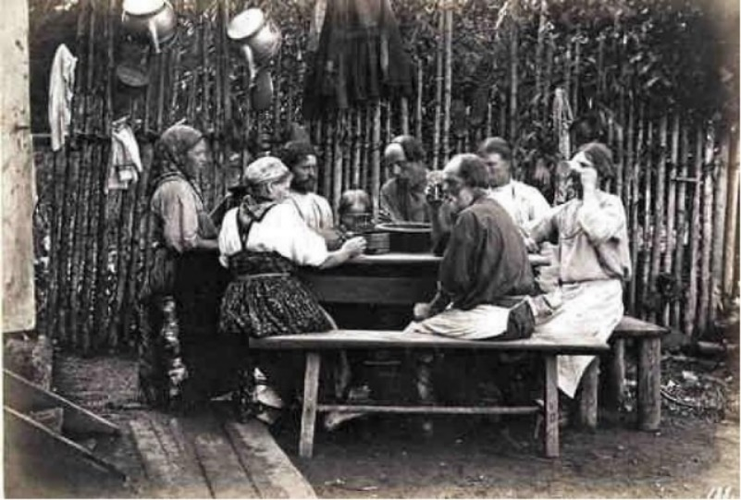
Крестьяне за обедом. Фото из иллюстрированного многотомного издания «Живописная Россия» (СПб.,1900. Т.VII. Ч.I. С.45.)

Увы, картины богатого крестьянского стола — скорее исключение из правила. Центральная Россия чаще жила, как эта рязанская глубинка.
Перед нами другой пример — выпущенный в 1864 году сборник «Материалы для географии и статистики России (Калужская губерния)». Итак, чем же питались крестьяне в самом центре нашей родины в середине века?

Пища гамаюнских крестьян состоит преимущественно из хлеба, гречневой каши и молока; следовательно, в ней значительный недостаток сахаристых и жирных веществ. Самый зажиточный крестьянин только к праздникам, каковы летом Петров день, Ильин день, — колет барана; впрочем, осенью, после убоя скота и птицы, мясо бывает обыкновеннее, чем летом. В петровский пост пища делается еще скуднее: она состоит только из толченого лука с квасом и гречневой или постной ячной каши, тоже с квасом; рыба редко бывает: очень немногие крестьяне занимаются рыбной ловлей.
Обыкновенный летний обед состоит из щей с капустой и кусочками свиного сала и гречневой каши с молоком. То же самое и за полдником и за ужином. Постоянство такого обеда есть также характеристическая черта; этот порядок изменяется только по праздникам — прибавляется ушник, т. е. суп из мяса с крупой, чрезвычайно густой, или что-нибудь другое. Это единообразие кухни, свойственное всякому чисто земледельческому хозяйству, выкупается здесь, сравнительно с северной русской кухней, большим искусством приготовления.

Нельзя назвать это меню разнообразным и полезным и говорить о нем как о примере для подражания сегодня.
Таким образом, картина питания крестьян в Российской империи не предполагала каждодневного изобилия. Она не имела ничего общего с Домостроем, где перечислялись блюда, свойственные столу обеспеченного русского хозяина. Это кухня выживания, а не кулинарных изысков.
Это влечет за собой вопрос: насколько крестьянский стол может быть репрезентативен в качестве описания общего состояния русской кухни? Мы убеждены, что лишь отчасти. Поскольку она составляла лишь базовый уровень, от которого впоследствии отталкивалась наша гастрономия и к которому она возвращалась в кризисные периоды.

Здоровая или не очень?

Мы убеждены, что в старой русской кухне есть прекрасные блюда, настоящие жемчужины национальной кулинарии, но в то же время дух той кухни, ее калорийность и питательность контрастируют с современным пониманием здоровой пищи. И 160 лет назад наши соотечественники высказывали свои опасения по этому поводу. Вот перед вами фрагмент нравоучительного эссе из журнала «Современник» за 1848 год:
Письма столичного друга к провинциальному жениху

А ты, неужели ты и женишься, будешь руководствоваться необузданностью своего дикого, скифского вкуса в столе? Неужели будешь гордо отвергать всякие ученые поварские комбинации и продолжать есть целые жареные ребра, бараньи бока, огромные части мяса, точь-в-точь как герои Илиады? Все ли станешь гоняться за количеством, а не за качеством блюд, допускать разные противозаконные смеси в пище: после ботвиньи есть творог, запивать макароны квасом? обременять себя гусями и поросятами с начинкой из каши? Русский здоровый стол, скажешь ты. Русский — так, — но здоровый ли? Отчего же этот отек у тебя в лице и это брюшко? Подумай об этом и хоть мешай русские блюда с французскими и немецкими, а некоторые совсем отмени. Вообще введи изменение в своем столе: это и советую именем дружбы к тебе и любви к будущей жене твоей… любви к человечеству и по участию к будущей жене твоей хотел и сказать. Она привыкла к тонкому столу у своего дяди, а с твоей нынешней кухней и мы, пожалуй, дождемся бог знает чего.

Если автор возражает с такой страстью, значит, эти вкусы и правда были массовыми: есть после ботвиньи творог, запивать макароны квасом, «обременять» себя гусями с начинкой из каши.
«Апоплексический удар» — читая русскую классику, не раз можно встретить это словосочетание. Эпидемия смертей «от апоплексического удара» поразила русскую знать в конце XVIII — начале XIX века. Да и позже этот недуг встречается не раз.
Вот Лермонтов:

Гений, прикованный к чиновничьему столу, должен умереть или сойти с ума, точно так же, как человек с могучим телосложением при сидячей жизни и скромном поведении умирает от апоплексического удара.
Достоевский:
Капельмейстер был действительно дурной человек. Когда его выгнали, он совершенно унизился, стал ходить по деревенским трактирам, напивался… Наконец, капельмейстер умер скоропостижно. Его нашли поутру крестьяне во рву, у плотины. Нарядили следствие, и вышло, что он умер от апоплексического удара.
Чехов:
…Но вот, наконец, показалась кухарка с блинами... Семен Петрович, рискуя ожечь пальцы, схватил два верхних, самых горячих блина и аппетитно шлепнул их на свою тарелку. Блины были поджаристые, пористые, пухлые, как плечо купеческой дочки... Подтыкин приятно улыбнулся, икнул от восторга и облил их горячим маслом. Засим, как бы разжигая свой аппетит и наслаждаясь предвкушением, он медленно, с расстановкой обмазал их икрой. Места, на которые не попала икра, он облил сметаной... Оставалось теперь только есть, не правда ли? Но нет!..
Подтыкин взглянул на дела рук своих и не удовлетворился... Подумав немного, он положил на блины самый жирный кусок семги, кильку и сардинку, потом уж, млея и задыхаясь, свернул оба блина в трубку, с чувством выпил рюмку водки, крякнул, раскрыл рот... Но тут его хватил апоплексический удар.
Апоплексическим ударом раньше назывался инсульт, который во многом является следствием неправильного питания — жирного, насыщенного, не соответствующего образу жизни.
В традиционном средневековом обществе признаком достатка считались мясо и рыба — «богатый стол». А к крестьянской кухне, которую, наоборот, сегодня рассматривали бы как здоровую и витаминную, относились пренебрежительно.
Получалось, что богатые люди сами лишали себя здоровой еды и предпочитали жирную по сегодняшним меркам пищу, потому что она была более престижной. Эпидемия «апоплексических ударов», поразившая русскую знать, стала неожиданным следствием этого.
Образ жизни аристократии был малоподвижным, а пища осталась прежней: жирной и обильной, она не успевала «сгореть».
Поэтому переход к облегченной, «офранцуженной» кухне для русского дворянства также был шагом к более продолжительной жизни.
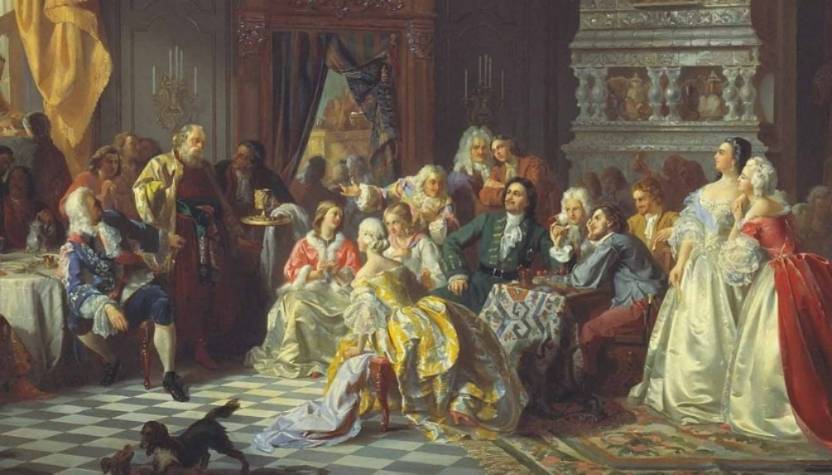
С. Хлебовский. Ассамблея при Петре I (1858)

Была ли важна диета в прошлом?
Кухня Средних веков — это не кухня удовольствия или наслаждения. В первую очередь это кухня насыщения.
В то же время были сочетания продуктов, приносившие организму не только сытость, но и пользу. Однако в целом обильная еда символизировала привилегированное положение.
Вместе с тем болезненная полнота в Средневековье — скорее исключение. Cложно представить себе тучного великого князя. «Ростом не весьма велик, но крепкий телом и силен», — писал о Владимире Мономахе русский историк Василий Татищев. «Видом красив, телом велик», — говорит он уже о киевском великом князе Изяславе.
«На светлом обеде у тебя сам ты служишь другим и распоряжаешься своими руками и пиры даешь ради княжения и власти. Когда же другие объедаются и упиваются, сам ты сидишь и только смотришь», — обращается митрополит Никифор к Мономаху. Беспрерывные походы Мономаха по всей Руси способствовали поддержанию физической формы. Это общая черта раннефеодального общества: «Управлять государством, сидя во дворце, было невозможно; чтобы держать страну в руках, приходилось беспрестанно разъезжать по ней во всех направлениях. Короли первого феодального периода буквально не вылезали из седла», — замечает уже на материале европейского Средневековья Марк Блок.
Вот почему мы не встретим полных людей среди изображений обычных горожан или крестьян той эпохи. Старинные гравюры, скажем, в книге Адама Олеария «Описание путешествия в Московию и через Московию в Персию и обратно», подтверждают это.
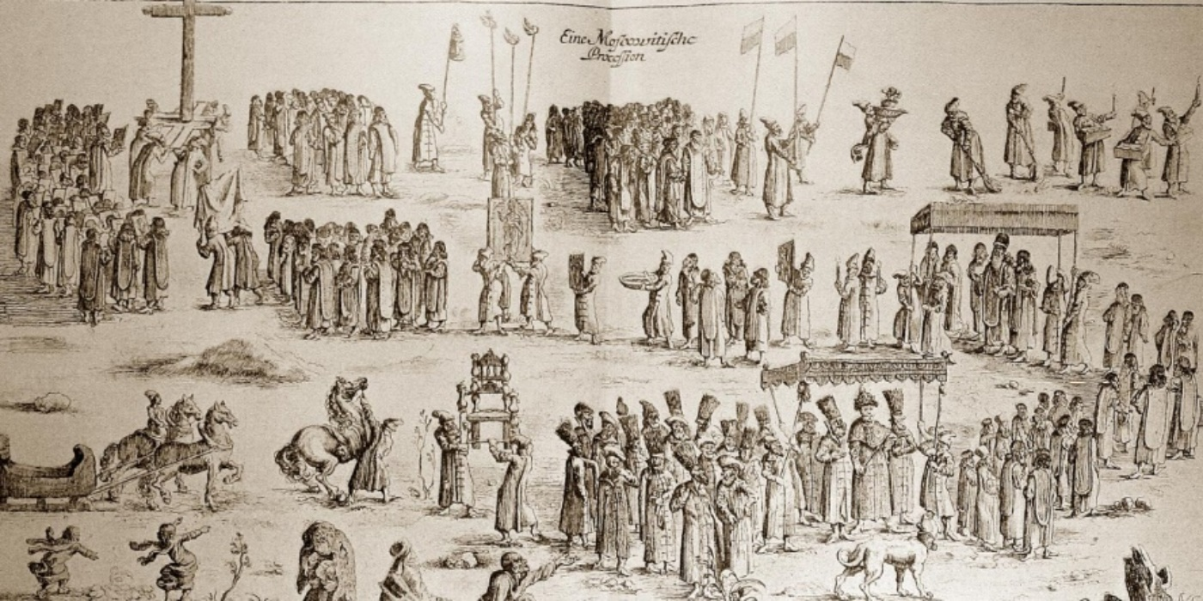
Московитская процессия

Какое дневное меню было у москвича 150 лет назад?
Авторы русских кулинарных книг XIX века любили давать меню чуть ли не на каждый день года. Вот, к примеру, открываем Елену Молоховец и находим реестр обедов I разряда на август. Блюда на этот месяц включают в себя:
Суп французский а ля жульен и суп-пюре из каштанов. К супу пирожки из мозгов и пирожки слоеные с фаршем или телячьей печенки с ромом и мадерою. Говядина-филей по-венски. Стерлядь в шампанском. Артишоки с зеленым горошком. Пудинг из булки со шпинатом и раковыми шейками. Пунш-империал из ананаса. На жаркое: бекасы, вальдшнепы, куропатки с салатом. Крем-рояль, ягоды, фрукты, варенье.

Конечно, это меню для приема гостей в обеспеченной семье, не обязательно аристократической. Так мог принимать своих друзей, к примеру, успешный инженер или капитан первого ранга российского флота. И у самой Елены Молоховец муж был всего лишь архитектором.
«Обеды для семей с небольшим достатком» могли выглядеть так:
Ботвинья. Утка под белым соусом с картофелем. Кисель из слив. Бульон с кореньями и цветной капустой. Разварная говядина с макаронами со сметаною. Яблоки печеные.

Это меню уже отдаленно напоминает современный домашний стол.
Были ли в царской России «женские» и «мужские» блюда и продукты? Или, к примеру, напитки, считавшиеся исключительно дамскими?
В данном случае нельзя обойти сословные различия в кухне. Разумеется, никакого «женского» или «мужского» питания в крестьянской избе не существовало. Единственным различием было то, что женщина порой лучший кусочек уступала главе семьи, довольствуясь тем, что останется после него и детей. И совсем не факт, что оставалось много.
Питание в более обеспеченных семьях предполагало выбор облегченного меню. Но идеалом красоты на Руси в допетровские времена никогда не была изнеженная красавица с тонкой талией и мраморным цветом кожи.
Женщина в первую очередь должна была выполнить свое материнское предназначение. А для этого она должна быть здоровой — и значит, в теле. Худые женщины вызывали некоторое подозрение. И выбор делали не в их пользу.
Хотя нельзя отрицать и того, что у российских женщин время от времени возникали своего рода «эпидемии» похудения. Собственно, они не прекращались весь XIX век. Известно, что девушки перед балами специально пили «уксус» для получения «интересной» бледности лица и затягивались в корсеты.
Идеалом физической красоты считалась в женщине интересная бледность лица и непостижимая тонкость талии; барышни пили уксус и перетягивались так, что у них трещали ребра и спиралось дыхание. Много здоровья было уничтожено по милости этой эстетики.

Эта мода была неистребима. Ей следовали и далекие от медицины семьи, и люди, профессионально разбирающиеся в питании, в том числе и классик нашей гастрономии Пелагея Александрова-Игнатьева. Будучи беременной в начале 1900-х годов, она затягивалась в корсет. Семейная легенда гласит, что это стало причиной проблем со здоровьем у ребенка. Дочка Варенька родилась с серьезными болезнями и не дожила даже до 30 лет.

***
Зафиксированная в исторических документах история русской кухни охватывает около 1000 лет. При этом до XVI века мы имеем лишь эпизодические упоминания о тех или иных продуктах, блюдах, обычаях, связанных с ней.
Подлинно национальный характер кухня принимает лишь на рубеже XV–XVI веков, когда на основе общей территории, экономической модели хозяйствования, единого законодательства и культуры складывается и сама общность — русский народ. Именно с этого времени мы можем детально проследить эволюцию национальной кулинарии.
Отсутствие традиции записи рецептов на Руси — не историческая случайность. Это связано с более общими проблемами: неразвитым способом передачи поварских знаний, отсутствием профессиональных и цеховых союзов, и соответственно невысоким общественным статусом профессии повара. Из-за неразвитости гражданского общества не было и спроса на поварские навыки за пределами узкого круга обеспеченной публики.
У русской кухни были периоды резкого роста — и периоды, когда она отставала от общественных потребностей. Нередко всплески в развитии происходили в результате обмена опытом с другими странами.
Не следует отождествлять рецептурное богатство русской кухни и изобилие русского стола. Большая часть населения никогда не жила в достатке. Русская кухня в течение огромного периода своей истории — это кухня не наслаждения, а насыщения, выживания.
Русская кухня подразумевает не только рецепты и поварские навыки. В этом смысле ее описанием на протяжении многих столетий занимались не только повара, но и историки, краеведы, литераторы и чиновники. Лишь благодаря совместным усилиям множества людей мы получили в наследство от прошлого нашу национальную кулинарию.

Глава 2. Кухня и технология
В национальной кухне главное — не специфические местные продукты, а технологии. Ведь мы с трудом можем найти овощи, фрукты, породы домашних животных, которые росли или разводились бы только на Руси. А вот поварские приемы, технологии, складывавшиеся столетиями, — это совсем другое дело. И тут уже можно говорить о гораздо большей индивидуальности нашей кулинарии.
Реальная кухня сочетала в себе и уникальные местные поварские приемы, и те, что возникали независимо у множества народов. Способность кухни придать даже заимствованным поварским идеям неповторимый местный колорит как раз и говорит о самостоятельности национальной гастрономии.
Итак, в этой главе мы посмотрим на наиболее характерные технологии русской кухни. И обсудим их реальную роль и «удельный вес» в нашей кулинарии.

Русская печь как фантомная боль
Сегодня общепризнано, что важнейшей особенностью традиционной русской кухни является использование русской печи — с ее медленным многочасовым томлением пищи и особым температурным режимом. В принципе, это мнение верно. Действительно, приготовление в печи придает блюдам своеобразный вкус. Но сводить всю русскую кухню к печи — наивное заблуждение.
Наша гастрономия — не только крестьянские щи и блины, но и более вычурные блюда, требующие совершенно других технологий (открытого огня, плиты и так далее). Есть, однако, и иные, более важные обстоятельства, позволяющие говорить об относительной роли кирпичной или глинобитной печи в становлении русской кухни.
Даже сегодня сооружение печи в доме — достаточно сложная инженерная и строительная задача. Правильно рассчитать, как будет идти дым и горячий воздух, выложить дымоход и свод, подобрать глину и кирпич (чтобы не трескались) — все это практически непосильно для неспециалиста. Сложить печь в загородном доме сейчас — долгая история: тут и поиск хорошего печника, и растрескивание печи после первой же топки, ее скорый ремонт и прочее. И это при современных строительных технологиях, более или менее стандартных материалах и инструментах. Что же говорить о XV веке? Неужели такое сложное инженерное сооружение, как русская печь, было столь распространено и стояло практически в каждом крестьянском доме «испокон веку» — и русскую кухню без нее представить было нельзя?
Русская печь — это продукт длительного исторического развития. И далеко не сразу она приобрела тот вид, который знаком нам по фильмам и книгам. Более того, довольно долгое время печь на Руси не могла выполнять и малой доли тех кулинарных операций, которые приписываются ей сегодня.
Проследим эволюцию этого сооружения, которое стало неотъемлемой частью русского дома.

I–VII века
Археологических свидетельств о конструкции и использовании печей в ареале расселения славян немного, но они есть и позволяют сделать некоторые выводы. Дома тогда отапливались открытыми очагами, либо это были кострища «округлой формы диаметром 0,7–1 м на полу постройки или в небольшом углублении», либо выкладывался «обожженный под на полу жилища», который мог возвышаться над полом до 20 см. Эта картина раскопок в Среднем Поднепровье типична для той эпохи.
Аналогичные остатки очагов археологи находили и на правобережье Днепра, под нынешним Житомиром и у Западного Буга. Даже для выпечки хлеба они были мало приспособлены. Для этого тогда существовали так называемые «хлебные» печи. В южнорусских областях их устраивали на склонах оврагов и косогоров в виде пещер, вырытых в глине. В такой печи разжигали сильный огонь, затем выгребали угли, сажали внутрь хлеб и закрывали устье печи камнями и глиной, чтобы сохранить жар.
Примитивный характер очага, несомненно, сказывался и на ограничении кулинарных возможностях. Можно было пожарить мясо, сварить похлебку, кашу в котелке. Но что-то более сложное — вряд ли.
Однако постепенно происходила эволюция очага. Специалисты сходятся во мнении, что на большей части Верхнего и Среднего Поднепровья и прилегающих районов к VI веку открытый очаг уступил место глинобитной печи или каменке (в зависимости от наличия тех или иных материалов).

VIII–XII века
Раскопки культурных слоев времен Киевской Руси (вокруг Киева) стабильно дают один результат: древнейшие обитатели этого региона использовали для отопления и приготовления пищи глинобитные печи овальной формы. Естественно, они топились «по-черному» — дым безо всякой трубы попадал в дом и «вытягивался» через небольшое окошко в стене или потолке.
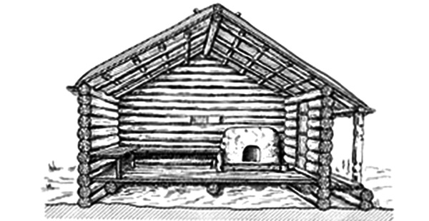

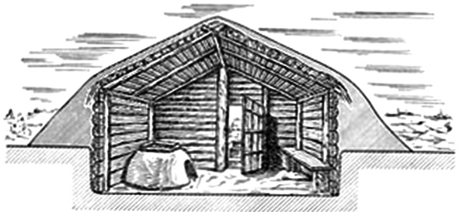
Русская изба Х века. Реконструкция из книги М. Г. Рабиновича «Очерки материальной культуры русского феодального города»
Аналогичная эволюция происходила и в других районах. Например, на Новгородчине. Славянские племена, заселившие не позднее рубежа 760–770 годов нижние берега Волхова (Старая Ладога), «принесли с собой развитую технику строительства наземных срубных домов, отапливавшихся печью-каменкой, располагавшейся в углу».
Это был, несомненно, шаг вперед в возможностях кулинарного использования очага. Вот только с классической русской печью этот очаг пока имел мало общего. Более того: ничего специфически русского (или славянского) в такой печи не было. Похожие сооружения встречались чуть ранее или позднее по всей Европе.

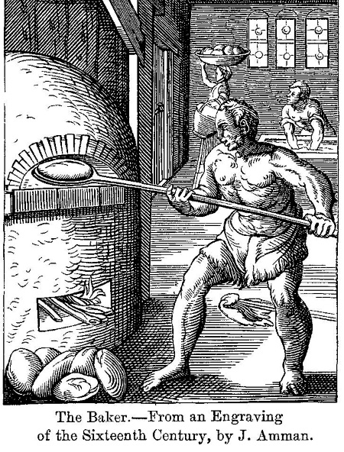

Подобная конструкция печи — массовое явление для раннего Средневековья. Причем где-то аналоги сохранились до сих пор (превратившись, например, в итальянскую печь для фокаччи), где-то в большей степени эволюционировали. Но ничего специфического, свойственного только русской кулинарной практике, они не имели.

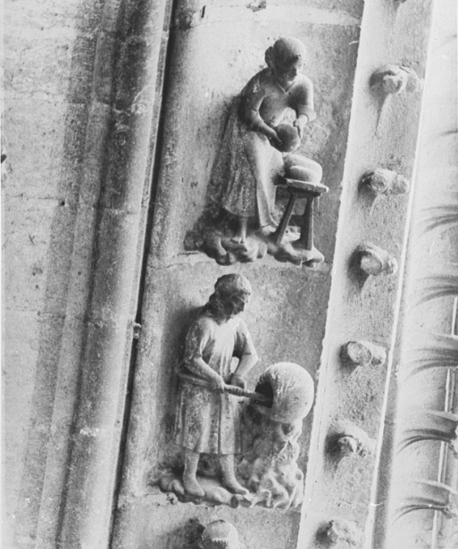
Реймсский кафедральный собор (XIII век)
Предполагаем, что ставить горшок со щами можно и в такую печь. Однако, по мнению археологов, устье тех печей было очень узким (20–30 см) и не позволяло размещать внутри что-нибудь объемное (а семьи тогда были большие, и горшок был необходим соответствующий). Разгадка оказалась неожиданной. Ответ дали случайно найденные остатки верхней части печи. Свод ее был с отверстием, которое поначалу приняли за дымоотвод. Но затем стало очевидно: на это отверстие в своде печи устанавливался горшок, который полностью закрывал его своим днищем. И тут возникает вопрос: отличается ли чем-то радикально это от приготовления пищи на плите?
А вот более важная деталь: в такой печи с отверстием вверху было бы крайне неудобно печь хлеб. Известно, что для этого нужен закрытый свод печи, поскольку под ним скапливается водяной пар, столь необходимый для правильного хлебопечения. Ведь даже в более поздних печах с трубами при выпечке хлеба закрывали вьюшку. Значит, перед нами опять не универсальное приспособление…
К XII веку практически на всей территории Древней Руси как в полуземлянках, так и в наземных жилищах утвердилась круглая глинобитная печь. При этом она все еще оставалась беструбной. Позже за ней закрепится название «курная»: дым шел прямо в избу. По этой причине в домах отсутствовал потолок: над жилым помещением имелась только крыша, под которую и уходил дым. Чтобы его выпустить, открывали дверь и волоковое оконце, обычно находившееся на фронтоне избы. «Не терпевши дымной горечи, тепла не видать», — эти слова Даниила Заточника (XIII век) точно передают ту атмосферу.

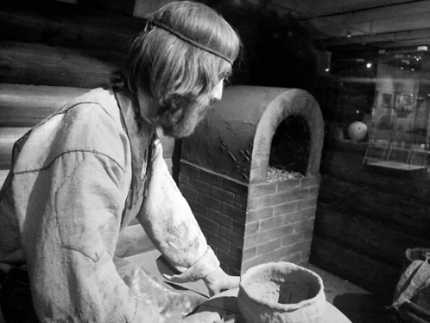
Русская печь XV века. Реконструкция Музея истории Москвы. Фото авторов
В середине IX–X веков печь по большей части представляла собой каменку (была сложена из камней), реже, преимущественно в Среднем Поднепровье, встречалась глинобитная печь (прямоугольная — в восточной и круглая — в западной части этого района).

XIII–XVI века
К XIII веку на Руси появляется тип сложного трехчастного жилища: два сруба (клети), соединенные сенями. Эта планировка делала дома более гигиеничными, позволяла иметь чистые пространства в глубине помещения. Расположенные близ двери печи создавали тепловой барьер, и жилище лучше сохраняло тепло.
Однако курные печи остаются и присутствуют в массовом обиходе примерно до XVI — начала XVII века. Так, в Домострое находим советы по должному содержанию печи:
А печи всегды посматривают внутри и на печи и по сторонам, и щели замазывают глиною, а под новым кирпичом поплатят, где выломалося, а на печи всегда было бы сметено, ино николи притчи от огня не страх и у всякой бы печи над челом был искреник глинян или железен и хоти низок потолок ино не страх от огня.

То есть нет никакой трубы, а над челом (устьем) печи — приспособление, чтобы искры не разлетались вместе с дымом.
Об этом говорят и многочисленные свидетельства иностранцев-путешественников.
Вот что пишет Рафаэль Барберини (1565):
Дома в этом городе, как и в прочих городах и селениях, небольшие и дурно расположены, без всякого удобства и надлежащего устройства. Во-первых, большая изба, где едят, работают, одним словом, делают всё; в ней находится печь, нагревающая избу; и на этой печи обыкновенно ложится спать все семейство; между тем не придет им в голову хотя б провести дымовую трубу; а то дают распространяться дыму по избе, выпуская его только чрез двери и окна, так что немалое наказание там оставаться.

Иоганн Брамбах в своем «Отчете о поездке Ганзейского посольства из Любека в Москву и Новгород» в 1603 году писал:
…в жилой горнице устраивается большая печь, служащая для трех целей: чтобы нагревать жилье, печь хлеб и варить кушанье и, наконец, располагаться на ней с женой и детьми, на ночлег. Рядом с печью, немного повыше, устроены полати из досок, поддерживаемых шестами, куда они перебираются иногда с печи; но постелей у них не полагается, а спят прямо в одежде или закутавшись в разные лохмотья. В их избах совершенно темно, так как есть всего два-три отверстия, которые служат для выхода дыма, заменяют и окна.
Паоло Кампани (конец XVI века):
Дома — деревянные, даже богатые палаты не отличаются изяществом отделки. Голые стены черны от дыма и сажи: ведь у московитов и литовцев печи, в отличие от наших, не имеют труб, через которые огонь и дым безопасно удаляются через крышу, у них он выходит через раскрытые окна и двери. Поэтому, когда затапливают печь, в помещении набирается столько дыма (а они топят сырыми или влажными дровами), что там никаким образом невозможно находиться.
Есть немало отзывов и о том, насколько полезными и удобными для жизни были эти «курные» избы. Изрядная часть современной квазиисторической литературы переполнена такими мыслями: когда дым шел в избу, он и воздух обеззараживал, и ветчину коптил под потолком, и одежду сушил… И дым там уходил сразу вверх, не оставляя копоти на стенах. В действительности все было гораздо проще. Вот перед вами описание курной избы XIX века, которая, похоже, мало изменилась с XV века:
Картину домашнего быта поселянина Нижнедевицкого уезда нельзя назвать разнообразною. Жилище его — деревянная, большею частью курная изба, которая редко обмазывается глиною даже снаружи, а внутри почти никогда. Внутренность ее от всегдашнего дыма бывает закопчена чрезвычайно, так что сажа нарастает толстым слоем, и ее по временам обметают метлами. В этой дымной атмосфере люди живут часто большими семействами, очень счастливо, и до того свыкаются со своею жизнью, что мало тяготятся ею и не заботятся об улучшении своих жилищ; но надобно иметь большую привычку и весьма крепкую голову, чтоб переносить духоту этих нечистых и неопрятных обиталищ, особенно зимою, когда к людям присоединяются на жительство разные домашние животные в предохранении от холода.
Возникает вопрос: как же тогда готовились многочисленные изысканные угощения, которые упоминаются в книгах тех же иностранцев, посетивших Московию? Хорошая печь, пригодная для кулинарии, была весьма дорогой и доступной далеко не для всех. Стояла она чаще всего в специальной поварне, вынесенной за пределы жилого помещения (что само по себе уже являлось признаком достатка).
«…Чтоб в летние дни в городе никакие люди изб и мылен не топили и поздно с огни не сидели, а есть бы варили и хлебы пекли в поварнях в печах, а у которых поварен нет, и ем велеть есть варить и хлебы печь за городом и в огородех в печах, чтоб не близко города». Этот текст из «Разрядной книги» 1616 года показывает, что «поварни с печами» в то время — привилегия немногих горожан.
Примерно о том же говорит и Павел Алеппский, посетивший Москву в первой половине XVII века:
В это лето они запечатали… печи, кои открывают только по четвергам, чтобы жители могли испечь в них хлебы. Всякого, у кого заметят дым, выходящий из дома, тащат, бьют, заключают в тюрьму и берут с него большой штраф. Вся эта строгость существует ради (предупреждения) пожаров, и эта мера весьма стеснительна. Когда варят кушанье на открытом дворе, то боятся, чтобы ветер не разнес огонь, и не загорелись окружающие дома, ибо все дома в этой стране, как мы сказали, деревянные.

Возможно ли (а главное — целесообразно ли) сооружение большой и дорогой печи «во дворе»? Там, где в зимнюю стужу (кто ж ее зимой на улице топить станет?), летний зной, осенний дождь она будет трескаться и разрушаться? Нетрудно предположить, что в большинстве случаев речь шла о достаточно примитивном сооружении — все тех же печах из необожженной глины, в лучшем случае с кирпичным подом.

XVII–XVIII века
О внутренней планировке жилых помещений XVII века сведений сохранилось не так уж много. Известно, например, что как раньше, так и позже они характеризовались в основном типом печи. Изба или горница называлась черной либо белой в зависимости от того, стояла в ней курная беструбная печь или уже печь с трубой (такие начали появляться в это время). В городах белых изб и горниц насчитывалось довольно много, в деревнях же их почти не было. Именно печь с трубой тогда и стала признаком зажиточности горожанина. Печная труба имела, должно быть, вьюшку, которую можно было закрыть. Керамическая труба, закопченная изнутри, с фланцем-обоймой для печной вьюшки найдена при раскопках в Москве в Гончарной слободе, где, видимо, в XVII веке было налажено широкое производство таких труб. Печь могла быть глинобитной или кирпичной, но ее основание (под) всегда делался кирпичным…
Со временем очаг менялся. Так, по мнению историков, уже к XVII веку «черные» печи в богатых домах встречались редко, большею частью — в подклетах и «людских» избах. «Варистые» русские печи для приготовления пищи и выпечки хлеба по-прежнему располагались вне дома, в специальных поварнях и хлебных избах. Внутренние же помещения отапливались «грубами» — печами с дымоходами, иногда имевшими и лежанки. Печи в парадных комнатах облицовывали рельефными изразцами: в конце XVI — начале XVII века — терракотовыми (красными), позднее — поливными муравленными (зелеными) или ценинными (многоцветными). О жаркой топке печей в Московии, которая «иностранцу сначала, наверное, не понравится», писал и английский дипломат Джайлс Флетчер, посетивший Русь в 1588 году.
Можно ли назвать трубу для печи исключительно русским открытием? Вряд ли. Есть немало свидетельств, что печи с трубами появляются чаще в столицах, приграничных районах, а то и вовсе в домах иностранцев, проживающих в русских городах. Вот, к примеру, любопытный документ — «Роспись новых построек на шведском гостином дворе во Пскове», относящаяся к 1663 году:
Лета 7171 году марта в 11 день по государеву цареву и великого князя Алексея Михайловича, всеа Великия и Малыя и Белыя Росии самодержца, указу и по приказу окольничев[о] и воеводы князя Федора Федоровича Долгорукого с товарыщи голова стрелецкой Григорей Вельяшев, пришед на гостин немецкой свейской двор, досматривал, что в прошлом во 170 году на том немецком дворе построено вновь всяких хором и заборов. И тому роспись. …На дворе таможенная изба новая, мерою государевы меры 3 сажен в длину и поперег, в вышину восминатцать рядов. Внутри в ызбе печь белая каменная, свод и труба кирпичная; лавки безприличисты, тесаные; 2 окна красные з затворки на петлях…

Как видите, типичная русская печь (как мы ее понимаем сегодня), но — на шведском дворе (и построенная, видимо, по заказу шведов). Так что, возможно, это общее историческое наследие северо-восточной Европы (в том числе и Руси), приоритет в изобретении которого вряд ли очевиден.
Затем наступила эпоха Петра I. В 1718 году вышел указ, запрещающий строительство в Санкт-Петербурге домов с курными печами. А через четыре года действие этих требований распространилось и на строительство курных печей в Москве.
Эти документы лишь фиксируют наметившуюся тенденцию в сооружении печных труб и стараются придать ей упорядоченный, ускоренный характер. Впрочем, к тому времени ситуация с печами улучшается не только в столице. Как пишет Фридрих Христиан Вебер в своих записках «Преображенная Россия» (1714–1719),
страна от Петербурга до Твери кажется плодороднее, чем от Твери до Москвы. Деревень встречается мало, и расположены они не в лесах или кустарниках, а на открытых, ровных полях, и крестьянские избы сложены из голых бревен, без извести, окон и железа. Печи в этих избах преогромные и занимают четвертую часть всего жилого помещения. Когда печь вытопят и закроют, вся семья забирается к вечеру на нее, укладывается там плотно друг к другу и прожаривается вдоволь.

Однако в районах, далеких от столиц и торговых путей, курные избы сохраняются еще долго — чуть ли не до начала XX века.
С первой половины XVIII века русские печи и приобрели по большей части тот самый вид, который известен нам по иллюстрациям к сказкам и былинам. Постепенно они стали очень полезным, во многом уникальным приспособлением, которое с интересом воспринимали и в Европе. Так, в частности, известно, что в XIX веке немало российских мастеров приглашалось в европейские страны для сооружения таких печей. Апофеозом этой эволюции стала книга «Теоретические основы печного искусства», выпущенная в 1867 году архитекторами Н. А. Львовым и И. И. Свиязевым и обобщившая весь предыдущий опыт сооружения русских печей.
Мы же, в свою очередь, основываясь на этом материале, сделаем некоторые выводы:
Конструкция, которая позволяет говорить об уникальности русской печи, появилась, по-видимому, лишь к XV–XVI векам. До того существовавшие на Руси печи были достаточно примитивными сооружениями и ничем особенно не отличались от аналогичных отопительных и поваренных приспособлений у соседних народов. Вероятно, уже через два-три часа после выгорания дров температура в ней опускалась до комнатной. Нагреть помещение до приемлемой температуры она, конечно, могла. А вот служить для реализации сложных кулинарных целей — вряд ли.
Русская печь никогда не была у наших предков единственным кулинарным приспособлением. Изучение блюд Древней Руси показывает, что наряду с «печными» технологиями приготовления активно использовались и другие поварские приемы. Вот некоторые хорошо известные блюда, к примеру, из «Росписи царским кушаньям», датируемой 1610–1613 годами:
«Лебеди во взваре» — жареные на вертеле с последующим добавлением соуса-взвара.
«Ути и зайцы верченые» — то есть жареные на вертеле.
«Пряженые» пироги и пирожки. «Пряжить» означает «жарить в жире» (сегодня сказали бы — «во фритюре»).
Это явно можно было делать не в печи, а на огне, плите.
«Рыба копченая» — здесь комментарии излишни. Да, можно коптить над печной трубой, но труб-то у печей до Петра I почти и не было.
«Тельное» — размолотая в ступке до состояния фарша рыба, набитая в специальные формы (в виде зайцев, уток, поросят). Эти формы опускались в кипящее масло, в котором и жарилось тельное.
А вот список из Домостроя: требуха свиная жареная, грудинка баранья на вертеле с шафраном, вырезка говяжья на вертеле, большие пироги кислые, жареные в масле с сыром… Здесь же — разнообразные щуки, стерлядь, сельдь на пару (вот как готовить рыбу на пару в печи, когда требуется нагревание снизу, а не равномерное с боков?)
Как видим, повара на Руси испокон веков использовали разнообразные приемы тепловой обработки: варку, припускание, варку паром, жарку на сковороде, на вертеле («верченые» зайцы, рыба, куры), в жире («пряжение»). Упоминаются в литературных памятниках XVI–XVII веков и такие сложные блюда, как рыба, «пряженая в тесте» (то есть рыба в тесте, жаренная во фритюре). Рыбу также фаршировали. Еще в той же «Росписи…» встречаются «оладьи из тельного». А эти дотошные перечисления масел в Домострое (1550-е годы): орехового, конопляного, макового — они тоже для жарки в печи?
Вот почему можно с полным основанием говорить, что русская печь никогда не была у нас единственным и уникальным поварским «инструментом». А русская кухня никогда не замыкалась на использовании печи в любое время года, для любых блюд и продуктов.
Вот, скажем, перечисление поварской утвари в Домострое (гл. 51): «…чтобы все было в порядке: и котлы, и сковороды… и таганы, и решетки…» Это ведь явно не для печки инструментарий.
Известный исследователь русской кухни Н. И. Ковалев справедливо замечает:
Жарить на вертеле сотни порций на шестках печи очень трудно, для этого требуются специальные мангалы. Жарить во фритюре (пряжить в большом количестве раскаленного жира) в русской печи неудобно — необходимы открытые очаги с подвесными котлами или таганки.

Большой медный котел — один из самых распространенных предметов кухонной утвари на Руси. Изготовление котлов стало отдельной профессией (еще в Новгородской летописи 1216 года упомянут Антон-котельник). Начиная с X века в обиходе активно используются железные сковороды. Упоминания о них в древних текстах немногочисленны, но тем не менее этот тип посуды был хорошо известен в быту. Сковороды ставили непосредственно на угли, поэтому они быстро изнашивались — железо просто прогорало. Самая ранняя из них, датируемая VIII–IX веками, найдена в раскопках в Лужском районе Ленинградской области.
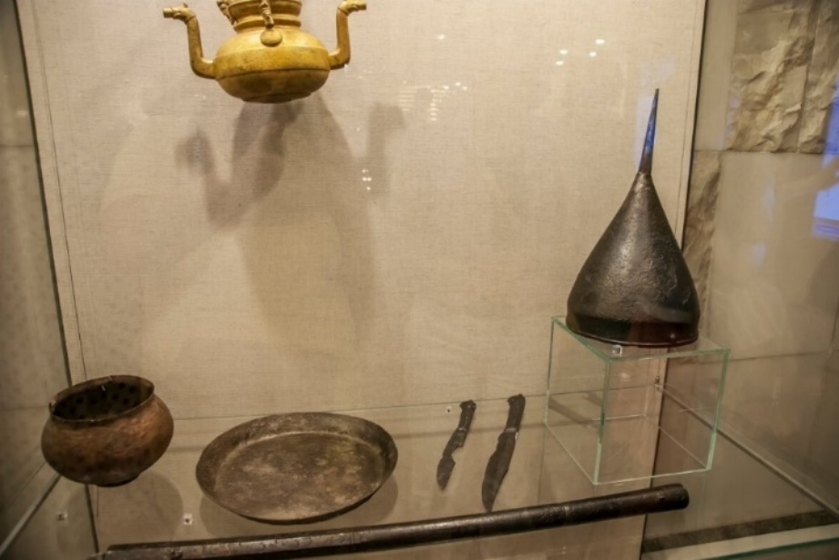
Ипатьевский клад. Найден в 1969 году при раскопках в Ипатьевском переулке в Москве. Состоит из снаряжения и утвари состоятельного горожанина XVI–XVII веков. В центре — сковорода, являвшаяся тогда обычным предметом обихода. Из экспозиции Музея археологии Москвы. Фото авторов
Приведем фрагменты из описи помещений Кремлевского дворца (1722–1767), созданной историком Иваном Забелиным:
Под Успенской церковью… кухарны палаты длиною 3 сажени, поперек 2 сажени… в ней печь кирпичная, а очаг надлежит починить… Подле мастерских палат — палата поваренная… пол 3 сажени, поперек 2 сажени безчетверти, в ней очаг доведется вновь сделать, в том очаге в деле решетка железная с зубцами, а другой нет… Подле тех переходов 3 поваренные палаты… Две печи кирпичные да очаг… В одной палате очаг, при оном очаге 4 связи железные и подстава связанная железная.

Таким образом, достоверно известно, что дворцы русской знати оборудовались поварнями с открытыми очагами, вертелами, подвесными котлами уже в XVI–XVII веках. Так, в описных книгах у князей Голицыных, проходивших по делу о попытке главы Стрелецкого приказа Федора Шакловитого понять бунт против Петра I в 1689 году, упоминается «вертел, что гусей и утят жарит».
Для жарки издавна на Руси применяли вполне «европейские» железные и медные сковороды; для жарки в большом количестве жира и для запекания — металлические противни. Так, в «Описи имущества царя Василия Иоанновича и братьев его князей Димитрия и Ивана Шуйских» от 12 сентября 1612 года упоминается «две сковородки горных больших, да сковородка луженая, да 2 сковородочки малых, да сковорода железная, вертел железный, да рощеп железный».
В «Описи скатерной и судовой (посудней) палат» по переписной книге за № 14 от 7166 (1657) года числится: «В скатерной сковородок медных белых… двадцать сковородок большие руки [т.е. ручки] с трубками да десять сковородок средние статьи с трубками».
Все это говорит о том, что даже в XVII веке русская печь не была единственным инструментом для приготовления пищи. Хотя именно в этот период печь становится уникальным и присущим именно России сооружением. С этого момента и следует исчислять время ее существования в русской кухне. Однако уже с начала XIX века русская печь постепенно теряет значение универсального кулинарного приспособления. Даже сохраняя исконный вид, она обзаводится плитой и конфорками, которые практически сводят на нет ее «печные» свойства.
На последнем тезисе нужно остановиться подробнее. С конца XIX века русская печь — спорный реликт предшествующей эпохи. Феномен национальной кухни многими исследователями сегодня относится к Новому времени — буржуазному этапу развития европейских стран. К концу XVIII века параллельно существуют две кухонные традиции: крестьянско-патриархальная и современная тому времени кухня обеспеченного городского общества. Стоит ли говорить, что последняя подпитывалась самыми передовыми идеями мировой кулинарии, перенесенными на русскую почву. Кухня самых неимущих слоев населения не так часто может создать что-то новое. Используемые в ней кулинарные приемы и блюда родились за столетия до этого и практически не менялись. Это средство выживания, а не развития.
Вот почему, говоря о национальной кухне, надо четко определить для себя одну вещь. Применительно к России — имеем ли мы в виду кухню Домостроя? Наверное, нет. Нужно говорить о том, как складывалась живая национальная кухня.
А ее развитие происходило в результате сложного переплетения старинного и нового, крестьянско-патриархального и современного городского. Восприимчивая ко всему прогрессивному публика естественным образом и в кулинарных делах ориентировалась на европейский опыт. Порой это было простым заимствованием иностранных блюд. Но все-таки большей частью речь шла о «модернизации» стариных вкусов, приспособлении исконых блюд к новым условиям жизни. Путь этот не был простым, случались и ошибки. Но в целом постепенный отход от прежних вкусов русского городского общества к концу XVIII века прослеживается вполне отчетливо. Что оставляло домостроевские блюда (причем, в их не самой дорогой версии) лишь в традиционном рационе крестьянства.
К концу XVIII века параллельно существуют две кухонные традиции: крестьянско-патриархальная и современная тому времени кухня обеспеченного городского общества. Стоит ли говорить, что последняя подпитывается самыми передовыми идеями мировой кулинарии, перенесенными на русскую почву. Одновременно развивает старинные вкусы и блюда в сторону большего соответствия новым условиям жизни. И оставляя многие «домостроевские» блюда лишь в традиционном рационе крестьянства.
Утверждения о том, что именно стол беднейшего русского крестьянства и создавал русскую кухню, — не более чем приятный для официальной идеологии (как в XIX и XX, так и в XXI веке) постулат. Кухня самых неимущих, системно находящихся в нищете слоев населения не так часто может создать что-то новое. Вернее, используемые в ней дедовские кулинарные приемы и блюда рождались за столетия до этого, и практически не менялись за это время. Это средство выживания, а не развития.
Тезис о национальном характере именно домостроевской кухни весьма спорный. Вот почему, когда мы говорим о национальной кухне, надо четко определить для себя одну вещь. Применительно к России — говорим ли мы о кухне Домостроя? Это все равно, что, характеризуя британскую гастрономию, обращаться лишь о кухне друидов, норманнов и Столетней войне. Но тогда и давайте говорить о том, как складывалась русская национальная кухня. О том, кто создал ее сегодняшний вид. А это именно городское обеспеченное население XVIII–XIX веков — дворяне, интеллигенция, купцы, врачи, профессора, офицеры, юристы… В общем, вся та публика, которая, с одной стороны, любила поесть. А с другой, могла себе позволить выбирать и экспериментировать.
Так вот, о русской печи эта публика задумывалась меньше всего. Кстати, не она одна. Задайте себе вопрос: а почему это уже с конца XVIII века все чаще и в городских домах, и в загородных усадьбах, и в обеспеченных хозяйствах традиционная русская печь заменяется «голландкой» с плитой (ее еще называли у нас «шведкой»)?
Собственно, наши предки отчетливо осознавали всю условность русской печи в конце XIX века. Вот, к примеру, отрывки из книги «Домашний стол, или как варить, печь и жарить вкусно и дешево» (1894):
Обыкновенно русская печь, обладая некоторыми удобствами, имеет очень много недостатков. Защитники русской печи говорят, что она экономичнее плиты, потому что служит и для нагревания помещения, требует самой простой глиняной посуды. Что многие чисто русские кушанья выходят в русской печи вкуснее. Что печь в ней удобнее. Наконец, что квас и черный хлеб с одной плитой не приготовишь.
Совершенно верно, что при небольших средствах русская печь выгоднее плиты. Но в печке можно только хорошо печь и парить, а не варить и жарить. Все соуса и большинство кушаньев в печке почти невозможно приготовить сколько-нибудь сносно. Кроме того, в печке нельзя действовать так свободно, как на плите, и потому кушанья здесь все чаще перекипают и пригорают. Для того, чтобы орудовать ухватом и ничего не пролить или не перепортить, требуется немало проворности и сноровки.

Русская кухня XIX века выходит далеко за пределы искусства приготовления блюд в печи. И у классиков нашей кулинарии Е. Авдеевой, Г. Степанова, И. Радецкого «печных» рецептов найдется хорошо если десяток. Однако это не означает, что в XIX веке русская печь утратила свою роль и не использовалась вовсе. Она сохранялась в массовом крестьянском быту практически до пятидесятых годов XX века. Не следует путать деревенскую кухню последних 150 лет и общенациональную русскую (а потом и советскую) кулинарию! Первая была, несомненно, частью общерусской кухни, но уже с конца XVIII века явно не определяла ее лицо.
Кулинарный «золотой век» русской печи был недолог. Лишь на протяжении трех столетий достигнутое к тому времени совершенство ее конструкции позволяло максимально использовать печь в гастрономической практике, которая в дальнейшем естественным образом вытеснила ее на обочину. Однако русская печь навсегда осталась уникальным историческим свидетельством изобретательности русского народа, незаменимым в крестьянском быту приспособлением.

Мясо верченое
Почки верченые, зайцы крученые. У нас издавна любили жареное на вертеле мясо. Вот только шашлыком не называли. Это, кстати, любопытно: сегодня шашлык рассматривается ревнителями русской кухни как нечто заимствованное. Однако при ближайшем рассмотрении суть шашлыка — жареные кусочки мяса на вертеле. Они вполне себе использовались нашими предками многие столетия, если не тысячелетия назад.
Жарка мяса на костре — самый древний способ его приготовления. На Руси такое блюдо называлось «верченое» — жаренное на вертеле. В Домострое (1550-е годы) о нем содержится несколько упоминаний. Например, в разделе «Пасхальный мясоед» предписывается подавать к столу жаренных на вертеле лебедей, языки говяжьи, грудинку баранью.
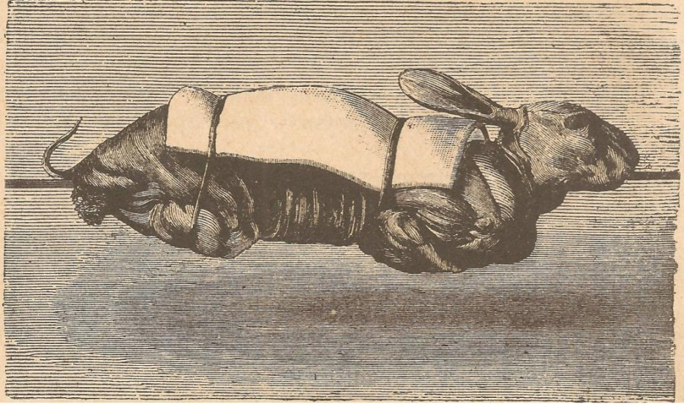
Иллюстрация из книги П. Симоненко «Образцовая кухня» (1900)

Древние привычки не уходят бесследно. Вышедшие в 1773 году «Экономические наставления» Сергея Друковцева рекомендуют:
Хотя всяк и знает, как мясо жарить, однако ж я захотел упомянуть всякое мясо. Живность и дичь надлежит прежде за сутки намочить в пресном молоке или воде, дабы кровь вся вышла, а мясо от этого белее и вкуснее будет, шпигуется свиным салом по пристойности, жарится на вертеле, обмазывается дичь черным лимонным соком. К жаркому дают разный салат, спаржу, цикорий, оливки, огурцы разные в рейнском уксусе, осетринную черную зернистую икру, соленые сливы и лимоны…

В изданном Василием Лёвшиным в 1795–1798 годах «Словаре поваренном, приспешничьем, кандиторском и дистиллаторском» находим следующее:
Жарение журавлей производится на вертеле с шпикованием или без оного. Из жареного журавля можно готовить отменно вкусную и еще питательнейшую похлебку, когда журавль был стар и в жарении не довольно умягчился.

В предисловии к «Альманаху гастрономов» Игнатий Радецкий писал: «Здравомыслящий человек не отказывает прихотям своего вкуса, тем более что в пище находим единственную роскошь, которая нас не утомляет целую жизнь». Среди этой роскоши мы находим у него десятки оригинальных блюд на вертеле:
ЖАРКОЕ МОЛОДАЯ ШПИГОВАННАЯ ИНДЕЙКА И КУЛИКИ
Róti dindonneau piqué, flanqué de pluviers

Нашпиговать шпиком молодую индейку и утвердить на вертеле; за полчаса до отпуска поставить пред огнем, смазать растопленным на плафоне маслом, который подставить под жаркое, дабы сок стекал в оный и этим соком поливать индейку чаще и, обжарив до готовности, посолить, снять на доску, разрезать, уложить на блюдо, загляссеровать и подлить соку.
Сок для жаркого употребляется собственный, т. е., сняв жир с плафона, который был под жарким, подлить красного бульона из телятины, закипятить на плите, снабдить по вкусу солью и, процедив, употреблять.
За неимением вертела жаркое облить на плафоне растопленным маслом и изжарить в печке, наблюдая с особенною тщательностью, дабы жаркое было не пережарено и с хорошим колером, для чего оное поливать и оборачивать на все стороны.

За вычурными названиями скрываются кушанья очень незамысловатые. Например, «Canards braises, aux navets» означает всего-навсего «Утка с репой», и приготовляется она следующим образом:
Обжарить на вертеле назначенные для соуса утки, когда в половину будут готовы, снять с огня и, разрезав в порционные куски, сложить в обширную кастрюлю. Молодую репу разрезать и сложить на растопленное в сотейнике масло и обжарить до колера, посыпать мелким сахаром и, заколеровав ровно, выбрать из масла в кастрюлю, где сложены утки, налить красным соусом и варить на легком огне пока не упреют.

И если знать, что французский красный соус — это коричневый мясной бульон из предварительно обжаренных костей с добавлением сметаны, сливок, а также различных специй, а крутоны — это не что иное, как подрумяненные ломти хлеба, то приготовить такое изысканное блюдо не составит особого труда и сегодня.
Сам же термин «шашлык» пришел как искаженное тюркское «шиш» — «вертел». И познакомились с ним (с этим словом) россияне лишь в первой половине XIX века, когда в результате военных походов начали осваивать территории Северного Кавказа и Закавказья.
Забытый сегодня русский писатель Даниил Лукич Мордовцев (1830–1905) рассказывает в своем романе «Железом и кровью» о неспокойных временах завоевания Кавказа при Ермолове:
Вечером весь город был иллюминирован. Всех радовало благополучное окончание похода.
— Ну, и баранина, братцы! — говорил апшеронец, сидя у костра и обгладывая кость от шашлыка.
— Скусно? — а? — улыбался дядя Назарыч.
— Так, дядя, скусно, что за такой бараниной хошь завтра опять в поход.
— Оно точно, — подтвердил третий солдатик. — Коли знаешь, что впереди хорошая жратва, так и драться сподручнее.

Романовская порода баранов, бывшая в ходу в средней полосе России, была «универсальной» — и для мяса, и для тулупа, и шерсти. Но это одновременно делало ее весьма посредственной в каждой отдельной «номинации» перед специализированными породами скота. Поэтому вкус кавказской баранины казался сказочным простому солдату — бывшему деревенскому парню.
Сведения о кавказском шашлыке проникли в столицы. Известный повар Герасим Степанов в 1830–1840-х годах издал несколько кулинарных книг. В 1837-м, в частности, вышел сборник «Опытный повар с присовокуплением азиатского стола или восточного гастронома». Кроме прочего, речь здесь идет и о «шешлыке». Согласно описанию, это «березовая палка длиною в 2,5 аршина, чисто и гладко выструганная и круглая. С одного конца вострая, чтобы удобно было сажать на него козелка или барашка». Получается, шешлыком он называл не само мясное блюдо, а шампуры.
Одним из самых известных до революции был шашлык по-карски, появившийся в России после взятия русскими войсками под командованием генерала Николая Муравьева в 1855 году турецкой крепости Карс. Осада длилась пять месяцев, и у русских войск было время, чтобы познакомиться с местными кулинарными традициями. Окрестности Карса населяли преимущественно армяне, шашлык они делали из крупных кусков мяса. Использовали в основном баранью вырезку, а также почечную часть. Последняя давала жир, мясо получалось очень сочным.
К концу XIX столетия в русской кухне сложилось представление как о причинах популярности жареного мяса, так и лучших способах его готовки. «Как варить, печь и жарить вкусно и дешево» — именно так называлась изданная в Москве в 1894 году книга, где шашлык был уже предметом отдельного рассмотрения.
Самое лучшее жарить мясо совсем без посуды — на вертеле, т. е. продевая сквозь мясо железную спицу и поворачивая его кругом по мере обжаривания. Вкус всякого мяса и птицы, жареных на вертеле, несравненно лучше жареных на противне, тем более в кастрюле. Слава шашлыка произошла оттого, что при жарении на вертеле, жар от угольев быстро охватывает мясо и сразу образует на нем корочку, препятствующую вытеканию сока, который целиком остается в мясе. Тогда как при другом способе жарения лучшее содержимое мяса вытекает из него и переходит в подливку. К сожалению, жарение на обыкновенном вертеле требует большого внимания и весьма хлопотливо.

Стали появляться первые адаптированные для русской публики рецепты кавказского шашлыка. Как, например, такой, упомянутый в книге И. А. Ивановой «Поваренная книга в подарок молодым хозяйкам»:
ПРИГОТОВЛЕНИЕ ШАШЛЫКА

Нарежьте ломтиками очень жирной баранины, натрите его солью, перцем и мелко нашинкованным луком, воткните их на проволочный прут, обжаривайте над огнем, повертывая со всех сторон, обжарив, положите на блюдо и посыпьте хорошо разваренным до рассыпчатости рисом.

Настоящий кавказский шашлык мог быть приготовлен только, как сегодня сказали бы, «аутентично». То есть непосредственно на Кавказе, руками местных умельцев. Русская публика неизменно его заказывала, отдыхая на водах в Кисловодске и Пятигорске. Вот что рассказывает изданный в 1900 году «Краткий путеводитель по Кавказским минеральным водам»:
Кроме ресторанов, публика охотно посещает шашлычные, где можно получить азиатские обеды, например, суп-чихиртму, шашлыки, различные мясные блюда, изготавливаемые жареньем на вертеле или приготовлением под восточными соусами. Наиболее посещаются публикою три шашлычные: Спиридона Читаева, князя Вачнадзе и Авакова. Обеды и ужины должны быть всегда заказаны заблаговременно. Цены по соглашению.
***
Итак, жаренное непосредственно на огне (на вертеле или решетке-рашпере) мясо или рыба — столь же употребимое на Руси блюдо, как и печное меню.
Жарение на огне — самый древний способ кулинарной обработки пищи, присутствующий в кухнях практически всех народов. Русская кухня, естественно, не могла этого избежать, да и, в общем-то, не стремилась. Множество прекрасных блюд нашей кулинарии предполагает непосредственный контакт продукта с огнем, а не томление или варение.
Наивно думать, что именно жарение на шампуре, вертеле русская кухня переняла откуда-то — от неведомых кочевников. На самом деле это самый что ни на есть исконный способ кулинарной обработки продуктов в нашей кулинарии, который за прошедшие века и тысячелетия ничуть не потерял своей привлекательности среди населения.
Соление, мочение, квашение
В нашей кухне основной способ консервирования продуктов — это ферментирование, брожение. Правда, названия могут быть разные: соление, мочение, квашение. Капусту мы квасим, а яблоки и ягоды — бруснику, клюкву и так далее — мочим.
Все это подразумевает заготовку продуктов с помощью кислоты. И все это национальные технологии, характерные если не исключительно для русской кухни, то в значительной степени для кухни целого ряда славянских народов.
Если при мариновании мы прибегаем к помощи кислот «извне» — уксусной, винной или даже лимонной, то квашение — это естественный процесс брожения, в ходе которого вырабатывается молочная кислота, которая и является консервантом. Многие специалисты считают, что по характеру заготовки и вкусу квашение — самый удачный и экологичный процесс.
В мариновании же, как и в квашении, кислота играет роль консерванта, угнетающего рост болезнетворных бактерий.
Истоки технологии квашения теряются в веках. При этом у разных народов ферментация тех или иных продуктов — капусты, яблок, огурцов, ягод — достигалась различными способами. Однако именно наша квашеная капуста имеет четкое отличие от зарубежных аналогов.
В отличие от южных регионов, на Руси соль долгое время была дорогим продуктом. Примета «просыпать соль — к ссоре» происходит именно из тех далеких времен, когда упавшая на пол солонка приводила к тому, что вся семья много дней ела несоленую пищу. Поэтому при квашении капусты и огурцов соль могли и не использовать, процесс брожения шел без нее.
А вот что было главным ингредиентом для начала квашения — так это ржаная мука или горбушка ржаного хлеба. Именно ложку-другую этой муки сыпали на дно бочки, куда рубили капусту — «запускали» процесс брожения с образованием молочной кислоты, что и придавало капусте характерный вкус и хрусткость.
Что значила квашеная капуста для обычного крестьянина? Да почти то же, что и хлеб. Вот какую информацию можно найти в работе Василия Селиванова «Год русского земледельца», впервые напечатанной в журнале «Русская беседа» в 1856–1857 годах.
Когда осенние морозы делаются уже очень ощутительными, тогда капустные вилки свертываются круче, увеличиваются, твердеют, и тут является во всех жилищах, от белокаменных палат до убогих хижин, забота заготовлять впрок капусту. Горожане и не имеющие своих огородов покупают эту вещь на базарах, которые в городах и торговых селениях в это время наполнены возам кочней. Но большая часть обитателей нашего края имеют свои капустники. Те же, кто не имеет их или у кого капуста родилась дурно, стараются купить в соседних капустниках.

Продажа эта производилась грядами. За гряду, на которой до сотни кочней, брали от 1 до 2 рублей серебром.
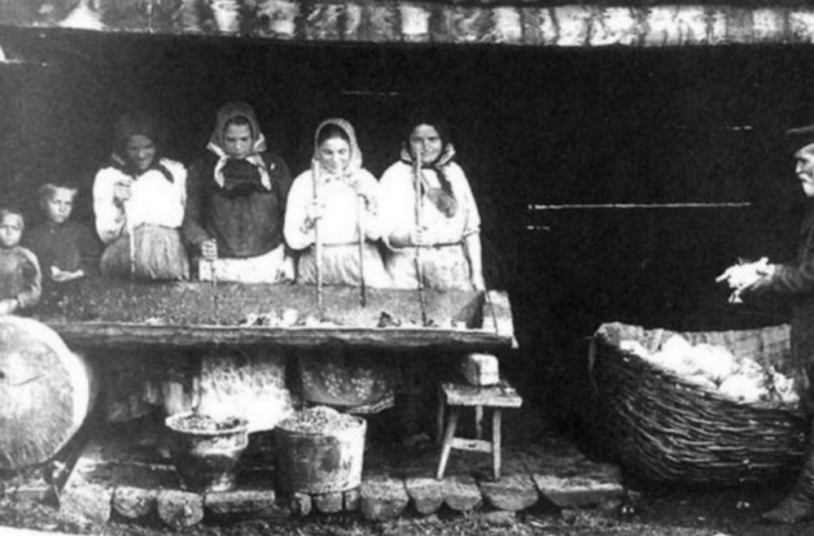
Любопытно, что наступление «капустной» поры в середине XIX века в Рязанской губернии можно было заметить по стуку сечек в каждом дворе.
Количество рубленой капусты высчитывалось числом ушатов. Ушат и ведро — принятая мера для кислой капусты (как четверти и четверики для хлеба). Кислая капуста делилась в ту пору по качеству на серую, полубелую и белую. Серая рубилась из одних верхних зеленых листьев, полубелая из всего кочана, а белая — из одних только сердечек. То есть исключительно из белых, круто свернутых внутренних листьев.
Ту или иную всякий крестьянин заготавливал по потребности и по средствам. Серая капуста у простого народа большей частью шла на щи, а полубелая и белая съедалась в постные дни с квасом. Как и в соседней Владимирской губернии, рязанцы имели обыкновение в кадушки с кислой капустой накладывать огурцы последних сборов, самые крупные и уже желтые. Они там квасились и употреблялись в постные дни с капустой, а в скоромные с солониной и квасом.
В помещичьих домах запас капусты был довольно велик. Целые подвалы заставлялись чанами с капустой разных сортов. При рубке в капусту добавлялись соль, лук, а в белую капусту клали еще и тмин, кишнец (кориандр), чернушку (пряные семена растения Nigella sativa из семейства лютиковых) и прочие для аромата.
В чанах заквашивали капусту и целыми кочанами. Но лучшие, твердые кочны оставляли впрок и свежими. Для этого их подвешивали в подвалах к потолку, и в таком виде капуста сохранялась очень долго.
Соленья — непременная закуска, и повседневная, и праздничная. А уж в зимнее затянувшееся безделье это обязательное блюдо на русском столе в любую эпоху.
Это сейчас мы готовим все по отдельности — квашеную капусту, моченые яблоки, соленые огурцы. А раньше все было проще и сложнее одновременно. Отголоски старинных способов приготовления этих закусок мы нашли в старинном Суздале, там, где еще помнят старый деревенский быт. К примеру, яблоки там до сих пор квасят с капустой. Берут только антоновку, а бочки перед этим обязательно нужно подготовить. Сначала их несколько дней держат в речке — погруженными в воду, чтобы они разбухли. Потом достают, пропаривают с ржаной соломой: кладут туда солому, заливают горячей водой. На дно бочки кладутся листья капусты с вилка. На них — пара кусочков ржаного хлеба или просто ржаной солод. Раньше использовали даже квасники — лепешки из ржаной муки и солода. Их ломали на кусочки, а сверху настилали соломы. Яблоки укладывали поверх и заливали обычной колодезной водой. Все это стояло в погребе, в леднике. Кто-то держал неделю, кто-то больше — кому как нравилось.
С капустой поступали иначе. Точно так же клали на дно капустные листья, затем — квасники или просто ржаную муку. На дно складывали рубленую капусту, затем нарезанную полвилками. Снова на нее — рубленую, тщательно забивая все полости между половинками кочанов. Дальше клали яблоки. Снова слой рубленой капусты — полвилки — рубленая. Сверху добавляли уже заквашенные (!) осенние огурцы. В зависимости от размеров бочки эти слои можно было еще раз повторить.
Таким образом, технологии соления, мочения, квашения превратились в России в подлинно национальный кулинарный прием. А создаваемые с их помощью продукты и блюда заняли важнейшее место на столе россиян.

Квас
Квасные напитки — древнее наследие человечества. Так же, как и «изобретателей» колеса, творога или охотничьего лука, их создателей установить невозможно. Что-то, напоминающее квас, готовили в Древнем Египте. В V веке до н. э. Геродот рассказывал о питье под названием «зифос»: для его получения замачивали хлебные корки и в результате брожения получался напиток, очень похожий на квас. Квас, вероятно, готовили повсюду, однако в силу природных условий и сырья он прижился именно на Руси. В других странах напитки подобного рода либо забылись, либо превратились в пиво, и квас стал считаться истинно русским «изобретением».
Почему такие напитки возникали? Многие страны имеют свои национальные слабоалкогольные напитки. В Германии это пиво, в Северной Франции — яблочный сидр. В Греции и в Древнем Риме разбавленное вино давали даже детям. Причина проста: недостаток чистой питьевой воды. Чем гуще страна населена, тем острее был этот вопрос. Некачественная питьевая вода вызывала эпидемии и массовые желудочные заболевания. Напиток же, подвергшийся брожению (как, к примеру, квас или сидр), был практически безопасен с санитарной точки зрения.
Первые письменные упоминания о квасе в России относятся к IX–X векам. В летописи 996 года отмечается, что новообращенных христиан по указу князя Владимира угощали «пищей, медом и квасом». Но проблема в том, что у нас мало источников, рассказывающих о раннем времени. Первые три века нашей письменной истории отражаются лишь в 20–25 летописях и документах. Поэтому, отвечая на вопрос, когда появился квас, можно уверенно сказать: значительно раньше!
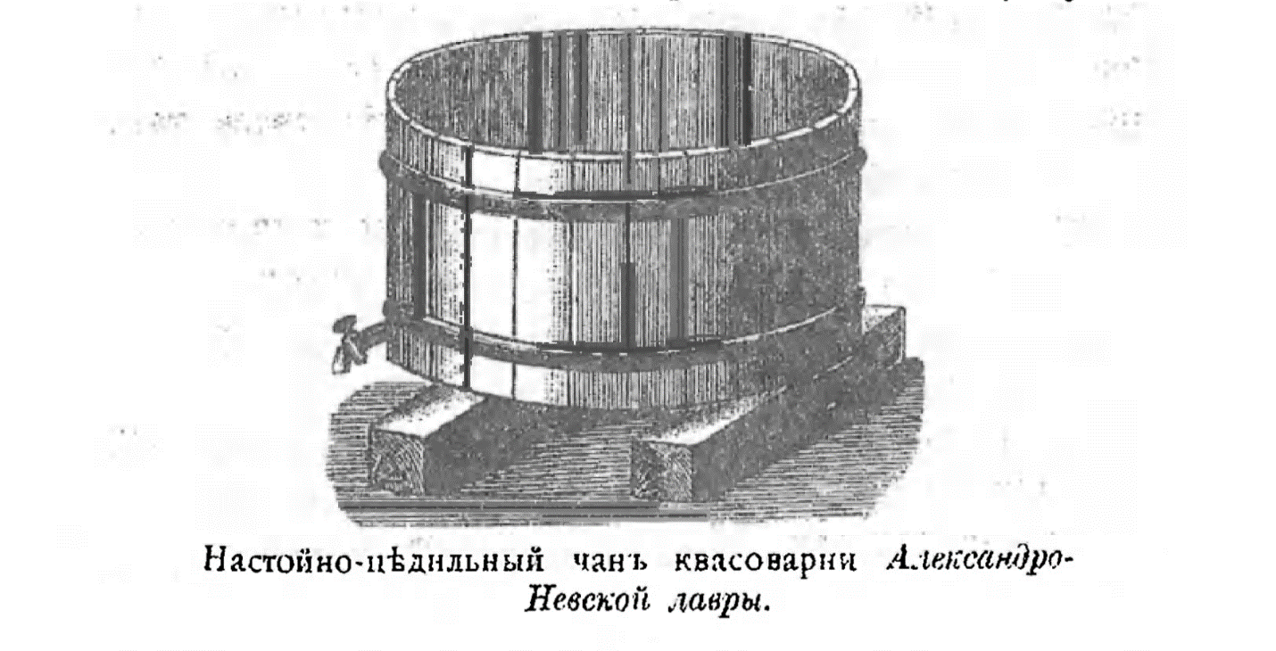
Однако к XV веку на Руси существовало уже более 500 сортов этого старинного напитка: сладкий и кислый, мятный и с изюмом, густой и квас-щи, душистый и суточный, белый и окрошечный, с хреном и боярский, ароматный и пшенный, с перцем и грушевый. Россияне пили квас каждый день и даже наделяли его свойствами священного напитка. Девушки поливали им полки в бане во время обряда мытья перед свадьбой, а мужчины тушили им пожары, вызванные ударом молнии (считалось, что справиться с ними могут только квас и молоко). Пили квас и царские особы. Например, разжалованный в шуты князь Михаил Голицын (1687–1775) был обязан подносить напиток императрице Анне Иоанновне, за что и получил прозвище «квасник».
При этом в России не существовало какого бы то ни было стандарта приготовления кваса. Как отмечал автор вышедшей в 1898 году классической книги о квасе Леонид Симонов:
У нас варятся превосходные квасы людьми без всякого образования, точно так же, как в Германии весьма хорошее пиво приготовляется очень многими совершенно неучеными сельскими хозяевами. Разница между нашими квасоварами и немецкими пивоварами заключается, однако, в том, что немецкие пивовары имеют вполне рациональные образцы на заводах и научно обработанные популярные руководства, которым могут следовать. Наши же квасовары, кроме книжек с хаотическим собранием рецептов, редактированных большею частью малосведущими людьми, и собственного личного опыта, не имеют ничего.

Бытует мнение, что квас был народным алкогольным напитком. Это, конечно, неправда. Квас никогда не был напитком, ценимым за опьяняющий эффект: в нем не более 1–2 градусов спирта. Если квас готовить правильно, то кисломолочное брожение останавливает спиртовое. До XVI века общеупотребимым слабоалкогольным напитком был так называемый ставленый мед — раствор жидкого меда с ягодным (фруктовым) соком, который сбраживался естественным путем и мог настаиваться годами. Позднее с целью удешевления в него стали добавлять закваску. А с XVI–XVII веков нашим алкогольным напитком стал дистиллят из зернового сырья. Даже словарь Владимира Даля в качестве толкования глагола «квасить» дает лишь определения «бродить, киснуть, закисать». Как видите, ничего от пьянства там нет.

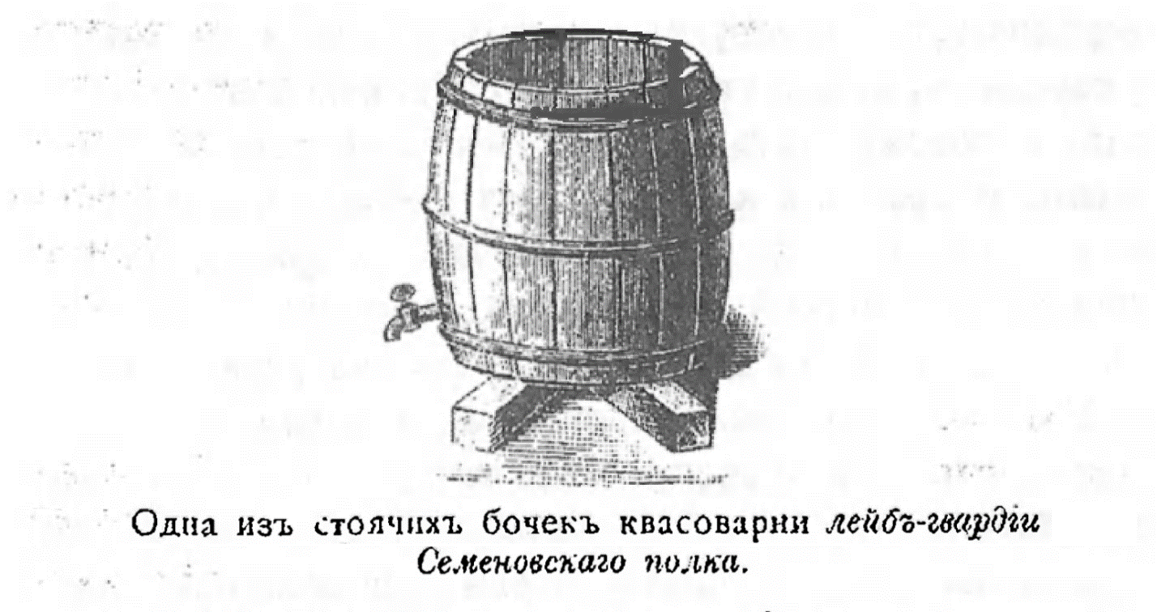

В конце XIX века самым популярным местом, где летом в Москве можно было отведать кваса, был Охотный ряд: до тысячи торговцев предлагали публике «кваску холодного». Квас из отварных груш лидировал среди прохладительных напитков у жителей Первопрестольной. В других городах каждый квасовар «держал» свой район, не давая развернуться чужакам и конкурентам.
В 30-е годы XX века на улицах Москвы можно было видеть будки-повозки. Стакан «баварского кваса» в те времена стоил 20 копеек (для сравнения: студенческая стипендия составляла в среднем 130 рублей). Чуть позже появились так называемые «желтые бочки», которые в официальной документации назывались «пищевые теплоизолированные автоцистерны» или АЦПТ. Квас отпускался в бидоны. Самые нетерпеливые могли утолить жажду прямо на месте, купив маленькую или большую кружку кваса.
Традиционная технология производства кваса предусматривает так называемое двойное брожение. Использование при производстве напитка только спиртового брожения без молочнокислого — грубейшее нарушение классической технологии квасоварения. Именно в сочетании двух видов брожения, молочнокислого и спиртового, и состоит секрет целебных свойств кваса. Дрожжи вызывают спиртовое брожение, а бактерии — молочнокислое. Молочнокислые бактерии примерно половину сахара превращают в молочную кислоту, остальной сахар — в диоксид углерода, уксусную кислоту и этиловый спирт. Все процессы происходят естественным путем, без добавления сторонних ингредиентов.
Сегодня воссоздание двойного брожения в условиях промышленного производства — сложный и трудоемкий процесс. Поэтому многие производители делают квас по упрощенной технологии на основе лишь спиртового брожения. После дрожжевого брожения в квас добавляют кислоты и так «догоняют» напиток. При этом без этапа молочнокислого брожения квас не приобретает своих уникальных полезных свойств.
Чем важна технология двойного брожения? Во-первых, оба вида брожения друг друга дополняют и обогащают, именно молочнокислое брожение сдерживает повышение уровня алкоголя в квасе естественным путем. При одном лишь спиртовом брожении сдерживать уровень алкоголя приходится с помощью замораживания. Во-вторых, для придания кислинки при одинарном спиртовом брожении приходится добавлять молочную кислоту, полученную химически, а при двойном брожении молочная кислота образуется естественным путем, придавая квасу особый вкус. Только при двойном брожении образуются молочнокислые бактерии, которые делают квас максимально полезным.
Нарушать технологию двойного брожения начали уже в советский период. О том, что квас — это «напиток, полученный путем молочнокислого и сопутствующего ему спиртового брожения», советские технологи знали из ГОСТа 10 98-87. Но так как отдельного ГОСТа для кваса не существовало (был только общий на все безалкогольные напитки), во второй половине XX века на рынке стали появляться «квасы», которые не бродили, а делались из квасного сусла, сахара, лимонной и молочной кислот.
Перечисленные компоненты смешивались и насыщались газом. В конце 90-х настоящий квас практически исчез из продажи. Под этикеткой «квас» на полках в магазинах стояли напитки из воды, сусла, сахара или искусственных подсластителей, красителей и так далее. В 1997 году вышел новый ГОСТ Р 51074-97, в котором жидкость на основе сусла назвали «квасным напитком», но вскоре он был упразднен, как и понятие «квасной напиток».
Сложившаяся в 90-е годы ситуация в итоге вынудила государство в 2005 году принять новый ГОСТ и определение кваса — «национальный безалкогольный напиток с объемной долей этилового спирта не более 1,2%, изготовленный в результате незавершенного спиртового или спиртового и молочнокислого брожения сусла». В дальнейшем (в 2008, 2010, 2012 году) в ГОСТ вносились изменения, но определение осталось тем же, допускающим вариативность изготовления кваса методом спиртового или спиртового и молочнокислого брожения. Таким образом, законодательно была допущена возможность производства кваса не по традиционной рецептуре.
Настоящий живой квас двойного брожения (молочнокислого и спиртового) — низкокалорийный напиток, прекрасно утоляющий жажду и благотворно действующий на организм. В квасе содержится уникальный набор аминокислот и полезных веществ, необходимых человеку. В общем, наши предки были правы: лучше кваса жажду ничто не утолит.

Кисель и кулага
Сейчас в это трудно поверить, но у наших предков киселем называлось блюдо, совсем не похожее на современный напиток. Продукт этот был ярчайшей иллюстрацией национальной пищевой технологии.
Чтобы проиллюстрировать, чем был старый кисель, приведем следующий отрывок. Забытый, к сожалению, сегодня русский публицист, писатель, изобретатель-самоучка Павел Зарубин (1816–1886) в своем произведении «Торговая Волга» оставил яркие этнографические очерки быта середины XIX века. Там находим и про кисель:
— Доброе дело… Покажи-как, брат, как здесь кисель варят.
— Извольте, сударь Трифон Васильевич, посмотрите, — и Ефрем подошел к Картузову и показал ему кисель.
Картузов снова обнюхал Ефрема, что не пахнет ли от него вином, потом принялся рассматривать кисель.
— О! брат, какой здесь славный кисель варят, право, — произнес Картузов с удивлением. — Наши бабы эдакого киселя не сварят. Постой-ка, брат, я отведаю немножко.
— Отведайте, батюшка Трифон Васильевич, — предложил водолив.
Картузов поднял с палубы лучиночку, заострил ее немножко и поддел кусочек киселя.
— Славный, брат, кисель, православный, — заметил он, проглотивши кисель. — У кого ты это покупал, у баб, небось?
— У баб, Трифон Васильевич.
— Эки мастерицы какие, право… да и масла-то таково много налито. Это ведь все на шесть копеек?
— Все как есть только на шесть копеек, — ответил водолив.
— Дай-ка, брат, я еще отведаю маленько, — и Картузов взял еще порядочный кусочек киселя. — Экой, право, славный кисель, — продолжал он с удивлением, — у нас дома такого киселя ни за что не сварят.
Из вежливости и водолив подтвердил то же самое, что такого киселя дома не сварят.
— Ты, брат родимый, не осуди, — снова произнес Картузов, — я еще попробую маленько.
— Сколько угодно, Трифон Васильевич, покушайте во славу Божью, — сказал водолив с равнодушием.
— Мне, брат, покушать не надобно, — заметил Картузов. — Покушать у меня и своего есть. Я вот только отведаю немножечко — вкус только хорошенько узнаю…
И Картузов еще подцепил порядочный кусок киселя, и хотел было разделить его на две части, но для сокращения времени решился проглотить целиком. На этот раз ему не посчастливилось: дохнул ли он как-то неловко, проглотить ли слишком поторопился. Или, может быть, кусочек попался великонек, но только кисель засел у него в горле как поршень и остановился.
Картузов так и побледнел. Торопливо вскочил он со своего места и с сильным напряжением и поспешностию начал вытягивать и укорачивать свою шею, для того чтобы сдвинуть кисель с места, но тот не двигался. Хорошо еще, что Ефрем скоро догадался. Как скоро заметил он, что Картузов подавился, поспешно поставил свой кисель на палубу и принялся без церемонии тузить Картузова по загорбку, чем действительно и помог ему: кисель всецело выскочил назад. Картузов едва-едва вздохнул и начал креститься.
Итак, чем же подавился Картузов? Да-да, именно киселем. Только другим. Древнее русское кушанье — кисель — издавна было непременным атрибутом сказок. «Молочные реки, кисельные берега» — это оттуда. Но почему же «берега», ведь мы привыкли к тому, что кисель — жидкий? Дело в том, что для старой русской кухни характерны именно густые кисели.
Картофельный крахмал как желирующее вещество вошел в употребление лишь в XIX веке. Раньше это блюдо готовили на заквашенных отварах злаков, зерновых, бобовых — гороховый, овсяный, ржаной. Вот, кстати, откуда и взялось это слово «кисель» — древнейший способ приготовления и определил его название. Тогда он напоминал густой студень, который можно было резать ножом на кусочки.
Первое упоминание о киселе, как и о многих русских продуктах, относится к XII–XIII векам. Не следует считать, что он именно тогда и возник: кисель явно древнее. Лаврентьевская летопись упоминает давние даже по тем временам события — осаду печенегами Белгорода в 997 году. Князь Владимир обратился тогда к жителям города: «Послушайте меня, не сдавайтесь еще три дня. Соберите хоть по горсти овса, пшеницы или отрубей. И повелел женщинам сделать болтушку, на чем кисель варят, и велел выкопать колодец и вставить в него кадь, и налить ее болтушкой». Ушли тогда печенеги, осознав, что не умрут с голоду русские в крепости, питаясь киселем.
Но это легендарные времена, и каким был тот кисель, можно только гадать. Впоследствии все становится понятнее. Тот наш кисель — студенистое, порой слегка кисловатое блюдо. Кстати, пить его было невозможно. Не из-за вкуса, а из-за текстуры: он был плотным и не текучим и напоминал по консистенции современный холодец. Его можно было резать ножом и есть кусками. Сырьем для таких киселей были отруби, овес, рожь, горох. Сырье заливали водой, оно настаивалось, крахмал разбухал, слегка заквашивался и оседал на дне. Воду для замачивания меняли несколько раз — отсюда и поговорка «седьмая вода на киселе». В случае мучной основы образовывался так называемый сулой — густое сусло, из которого уже варили кисель. Он выполнял функцию загустителя, в который можно было добавить молоко, сварить и разлить в формы, где он застывал. В случае же с гороховым киселем гороховую муку просто варили до загустения. В нее можно было добавить жареный лук, шкварки.
КИСЕЛЬ
Отнять ржаного теста, когда пекут хлебы, развести водою и, процедив сквозь сито, сварить, пока начнет садиться. Остудив, подавать с молоком.
Кисель овсяной. Намочить на ночь овсяной муки; по утру процедить, развести водою и, сварив по вышесказанному, остудить и подавать с молоком.
Перед нами «Словарь поваренный, приспешничий, кандиторский и дистиллаторский», выпущенный в Санкт-Петербурге в 1795–1797 годах. Именно так виделся кисель тогда: «Отнять ржаного теста, когда пекут хлебы, развести водою и процедить сквозь сито. Сварить пока начнет садиться. Остудить, подавать с молоком». Овсяный же кисель требовал лишь другого сырья: «Намочить на ночь овсяной муки. Поутру процедить, развести водою и сварить по вышесказанному. Остудить, подавать с молоком». В постный день вместо молока его можно было подавать с растительным маслом.

КИСЕЛЬ МОЛОЧНЫЙ

Намочить водой отрубей ржаных или пшеничных, чрез сутки процедить; процеженному дать отстояться и воду слить с сулою; налить чистою водою, взмешать и опять дать отстояться. Это повторять, пока вода отстоявшаяся от сулою сделается чиста. Сего сулою, взяв несколько ложек, варить в молоке; когда начнет садиться, слить в формы и, застудив, подавать на блюде с сливками.
Остатки сулою, налив водою, держать для других варений; надобно воду, ежедневно сливая, наполнять свежею, чтобы сулой не промзг.
Таковым же образом делают сулой из овсяной несъеденной муки.

Кисель занимал настолько важное место в русской жизни, что даже оставил следы на карте Москвы. Между Неглинной и Большой Лубянкой до сих пор есть Кисельные переулки — Нижний, Большой, Малый — и даже Кисельный тупик. Все потому, что раньше тут жили кисельники (или кисельщики). Они готовили это блюдо для расположенных тут монастырей. Кисель был непременным элементом на поминках. Но не только.
Как уверяет летописец Москвы Владимир Гиляровский, здесь повсюду стояли лотки со всенародно любимым овсяным и гороховым киселями, а где-то в районе дома № 14 по Большому Кисельному переулку располагался популярный трактир, где гости беспрерывно кричали: «Киселька горохового, да пусть пожирнее маслицем попостнит!» То есть масло в кисель добавляли постное.
Очевидно, в далекие времена, как и сейчас, в кисель добавлялись ягоды (смородина, клюква, черника), яблоки, сливы, вишня, мед — чтобы сделать его сладким и приятным на вкус. Жидкие кисели из ягод и фруктов появились в России позже — в середине XIX века. Их готовили на основе соков, отваров, добавляя сахар. А заваривали уже «новым» крахмалом — из картофеля или кукурузы.
На рубеже XIX и XX веков был популярен шоколадный кисель. Рецепт его есть и в «Поваренной книге» Софьи Андреевны Толстой. В отличие от старинного киселя это уже сладкий и калорийный десерт в современном духе:
Истереть дощечку шоколаду, взять две чашки картофельной муки, одну чашку сахару. Развести холодным молоком понемногу. Потом вскипятить 1 ½ бутылки молока, влить понемногу разведенный шоколад. Мешать молоко до тех пор, пока не будет отставать от кастрюльки. Влить в соусник и подавать со сливками.

«Киселем брюхо не испортишь, — пишет российский этнограф-беллетрист, почетный академик Петербургской академии наук С. В. Максимов, — для него всегда место, и самый большой почет ему — именно в постах и на похоронах. На выручку киселю саламата и кулага — болтушка, сваренная из любой муки, какая попала под руку».
Кулага — это старинное русское национальное сладкое блюдо, также основанное на технологии брожения. Настоящая кулага приготавливается из ржаного солода, ржаной муки и калины, без всяких добавок сладких пищевых продуктов: сахара, меда. Солод разводят кипятком, дают настояться 1 час, затем закладывают вдвое большее количество ржаной муки, замешивают тесто и дают ему остыть до теплоты парного молока (28–25 °C), после чего заквашивают ржаной хлебной коркой и после закисания теста ставят в протопленную печь (русскую) на несколько часов — обычно с вечера до утра (то есть на 8–10 часов). При этом посуду плотно закрывают и замазывают тестом для полной герметизации.
Рецепты ее не отличались особым разнообразием. К примеру, классик нашей кулинарии Екатерина Авдеева приводит такой:
КУЛАГА
Взять ржаного солода, просеять сквозь сито, развести кипятком и дать постоять час; потом положить ржаной муки, просеянной ситом, вдвое против солода, и когда приготовленное тесто остынет до теплоты парного молока, положить кусок хлеба и дать тесту закиснуть, а если есть калина, то, выбрав, положить также в тесто и поставить в печь; в печи держать до вечера и, вынув, отнести в холодное место.

В основном ее делали в постные дни. Проваренную еще в печи с калиновыми ягодами, кулагу ели прямо из котла.
Так как никаких сладостей в стол крестьянам не бывает, то кулага, особенно в холодном виде, считается лакомством. Готовится она, впрочем, редко, и то в зажиточных семьях.
Кулага и соломата практически синонимы. Владимир Даль приводит такие их определения:
Кулага ж. саламата; гуща, завара; сырое соложеное тесто, иногда с калиною; пареное соложеное тесто; замешивают в корчаге на кипятке поровну ржаной муки и солоду, до густоты квасной гущи, упаривают на вольном духу и ставят на холод; это лакомое постное блюдо.
Фактически кулага создается в процессе сдержанного брожения без доступа воздуха со слабым нагреванием. В результате образуется богатое ферментами и витаминами блюдо. Недаром кулага применялась от любых болезней — простудных, нервных, сердечных, почечных.
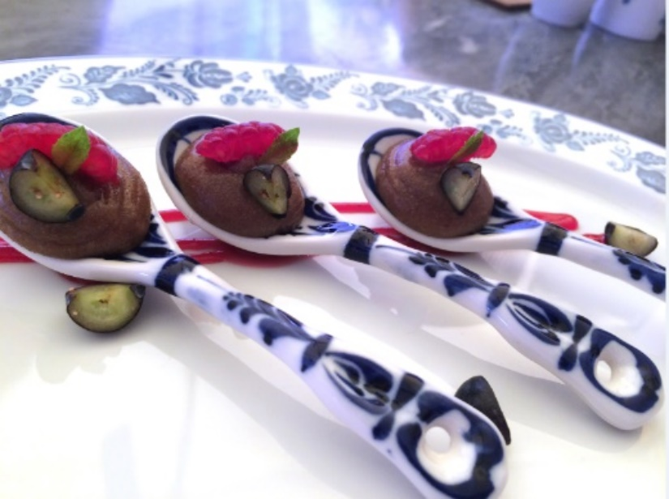
Кулага
Саломата (саламата) — несколько более широкое понятие, чем кулага. В отличие от кулаги, для приготовления саломаты в разных регионах использовали различные виды муки — ржаную, овсяную, гречневую, пшеничную. Добавляли сало или масло. А белорусская кулага — более жидкая, ягодная.
При этом кулага — блюдо, достаточно редкое уже в конце XIX века. Так, председатель Могилевского губернского статистического комитета А. Дембовецкий в 1882 году отмечает:
…могилевские мещане имеют прозвище «кулажники». Народное предание объясняет это прозвание следующим образом: в старину продавалось на базаре дешевое лакомство для простого народа под названием «кулага». Она приготовлялась из калины, ржаной муки и меда и представляла собой довольно густую, тягучую жидкость. Так что рыночные бедные торговцы и особенности женщины-торговки продавали кулагу, погружая в нее голую руку по локоть и снимая для покупателя оставшееся на руке тесто за известную плату. Это составляло своего рода меру, и покупщик обыкновенно спрашивал «дай мне на локоть кулаги».
Так как продажею этою занимались только самые бедняки и при том постоянные рыночные торговцы и торговки, отличавшиеся бранчливостью и малосовестностью, то прозвание «кулажников» осталось за всеми бранчливыми и малосовестными торговцами, сделалось обидным словом. В настоящее время «кулаги» в продаже не существует.

Левашники и пастила
Слова «левашники», «леваши», хотя и мало знакомы современному читателю, имеют очень давнюю историю в русской кулинарии. Это лакомство упоминается еще в Домострое: «…а брусничная вода и вишни в патоке, и малиновои морс и всяки сласти, и яблока, и груши в квасу, и в патоке и постелы, и левашники себе и про гость, и за немощь всегды есть толко в пору припасено».
Известный историк XIX века Николай Костомаров, описывая нашу древнюю кухню, упоминал о них:
Было в обыкновении лакомство, называемое леваши: его делали из малины, черники, смородины, земляники. Ягоды сначала уваривали, потом протирали сквозь сито и вслед за тем варили снова, уже с патокой, густо мешая во время варения, потом выкладывали эту густую смесь на доску, прежде смазанную патокой, и ставили на солнце или против огня; когда она высыхала, то свертывали ее в трубочки.

Словарь Даля дает еще более точное определение. «Леваши (левашни) — тонкая сухая пастила, листовая ягодная пастила домашней выделки». Однако Даль приводит и другое значение этого слова. «Левашник — пряженое, род пирожка, либо без начинки, либо с начинкою в одном углу, вздуваемый на сковороде». Впрочем, приводит он здесь же и синоним — наливашник, смысл которого, скорее всего, прост — наливать жидкое тесто на сковороду.
При этом слово «левашник» в значении «пирожок» не менее употребимо в старинных источниках. Так в 1688 году царской милостью монахам Киево-Печерского монастыря подавали «2 калача, да хлебец коровай пересыпной, пироги большие, левашники, оладьи, пироги кислые с маком». Как видите, левашники стоят в одном ряду с другими пирогами. Историк А. Терещенко именно в таком контексте и говорит о них: «Пироги сладкие, приготовлявшиеся на сахаре, с изюмом, вареньем и прянными кореньями, заменяли в то время нынешние кандитерские, и назывались левашниками».
По сути дела, мы имеем два значения этого слова. Первое — своего рода пастила, то есть высушенный на солнце слой вываренных и перемолотых ягод (с разными добавками). А второе — уже готовое блюдо, пирожки особой формы, вздувшиеся на сковороде. При этом начинкой для них вполне могли быть левашники в первом значении (то есть высушенная пастила). Хотя позднее в XIX веке эти пирожки стали не только жареные (пряженые, как пишет Даль), но и просто печеные.
Как это часто и случается в истории языка, похожие (а то и совпадающие) названия имеют совершенно различное происхождение. Сладкие пирожки, конечно, не новое изобретение русской кухни, но все-таки они несколько уступают по возрасту обычному (чтобы не сказать примитивному) высушиванию ягод — одному из первых способов их консервации и сохранения на зиму.
Что напоминает слово «леваш»? Нет ли здесь отголосков слова «лаваш»? Разумеется, Русь отстояла на тысячи километров от мест, где лаваш тысячелетиями был традиционным блюдом. Однако, как мы уже не раз убеждались, кулинарное взаимодействие в древности было очень широким. И расстояния, так же как и вероисповедание, государственное устройство и климат, не создавали для этого препятствий.
Итак, лаваш. Тонкий «блин» из теста, приготовляемый на горячей поверхности. В древности ею могла быть и бронзовая сковорода, и глиняная поверхность печи, и даже просто горячий камень. Так же, как и с левашом, — практически одна технология: тонкий слой продукта на горячей поверхности. Может быть, это просто этимологическое совпадение?
По всей видимости — нет. В азербайджанском языке до сих пор широко употребляется слово «лавашанá», означающее «высушенное лепешкой повидло из кислых плодов (слив, алычи и пр.)». Из алычи, терна, кизила приготовляют тонкие лепешки — лавашана‚ которые заготовляют впрок, как кислую приправу. Для ее приготовления плоды (ягоды) очищают от косточек, затем мякоть разминают и варят до получения густой массы, которую распределяют тонким слоем на доске и сушат.
А уж от «лавашаны» до «леваша», «левашника», как вы понимаете, один шаг. Мы действительно имеем очень слабое представление о том, как кулинарные продукты и блюда распространялись, скажем, 1000–1500 лет назад. Понять сегодня, каким образом явно более древняя азиатская «лавашанá» оказалась на территории нынешней Центральной России, сложно. Любое предположение на эту тему остается лишь гипотезой. Вопрос в другом: мы можем оценить, насколько данное блюдо было распространено в ту эпоху. И, кстати, не только в Азии.
В развитии кулинарии можно проследить определенные тенденции, общие для многих цивилизаций, народов. И если мы не в состоянии понять, откуда взялось то или иное блюдо, то уж оценить, насколько оно соответствовало этим тенденциям и, следовательно, было «естественным» для данного общества или «чуждым», вполне по силам и нашим современникам.
Мы не случайно говорим о левашниках в контексте именно русских кулинарных технологий. Старинная пастила — аналог тех самых домостроевских левашников. Приготовляемая по рецептам XVIII века, она совсем не похожа на современную. Делалась она из взбитого яблочного пюре с добавлением сахара, меда, ягод (клубники, малины), орехов, шоколада. При этом получалась рыхлой, разных цветов.
Сохранились исторические документы, сообщающие нам уникальные сведения о заводе и технологии производства этого продукта в подмосковной Коломне. Из них можно узнать, что в 1903 году в заведении купца Чуприкова работали пятнадцать человек, а годовой оборот составлял тридцать тысяч рублей. Именно в том году Чуприкову была оказана высокая честь — встречать на вокзале Коломны самого императора Николая II. По традиции, идущей еще со времен Екатерины II, царю при встрече подали коломенскую пастилу.
Кстати, пастилу неслучайно называют средневековыми русскими «консервами». Технология ее производства уходит корнями в глубокую древность. Есть основания полагать, что в районе Коломны она изготавливалась еще в XIV веке. Особенностью пастилы как чисто русского кондитерского изделия было то, что ее делали из антоновских яблок, не распространенных в Западной Европе. Шли в дело и такие сорта, как зеленка горькая, титовка. Но особенно хорош для пастилы был сорт скрыжапель — старинный, среднерусский, описанный еще в XVIII веке известным русским ученым Андреем Тимофеевичем Болотовым. Именно он отметил характерную особенность скрыжапеля — «твердость камнеподобную». Вообще же для пастилы нужны сорта, содержащие большое количество натуральных желирующих веществ, или пектинов.
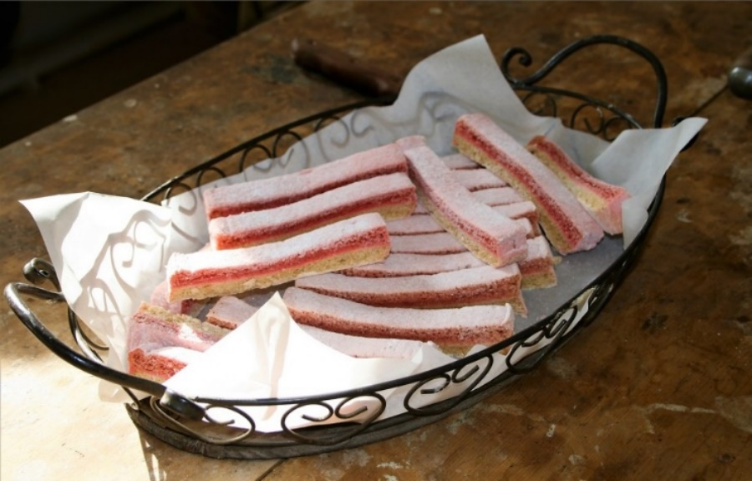
Готовая нарезанная коломенская пастила. Фото авторов
Сначала яблоки варили, затем их толкли, смешивали с медом и наносили эту смесь тонким слоем на ткань, натянутую на деревянные рамки. Сушили в таком виде на открытом воздухе, затем слои пастилы (яблочной, ягодной) укладывали друг на друга и помещали в ольховые ящики, которые ставили в протопленную печь для досушки в условиях постепенно понижающегося тепла (без огня).
Историческая русская пастила приготовлялась, конечно, без добавления яиц. Однако в XVIII веке рецепт был доработан под «современные» вкусы. Яблоки очищались от сердцевины, мелко терлись — до консистенции пюре. Очень важно было строго контролировать его сочность — лишняя влага отцеживалась через ткань. После добавлялись белки, и вся масса взбивалась до увеличения объема в несколько раз. Выкладывалась на противни слоем толщиной около одного сантиметра. И затем в течение двух суток сушилась в остывающей печи — в горячих «хлебных воздухах», остававшихся после выпекания хлебов.
Вообще же центров производства пастилы в России было три. Один — уже упомянутая Коломна. Другой — город Ржев. Как писал князь Мещерский в середине XIX века, производимая там пастила была «более аристократического свойства». «Трехсортовая ржевская яблочная пастила, ценностью от 10 до 40 рублей за пуд, выделывается четырьмя или пятью семействами, и, кроме местного сбыта, находит мало покупателей вне губернии: выделывается ее приблизительно 500–600 пудов».
Третьим городом, производившим пастилу, был Белев. Именно здесь, в Тульской губернии, в конце XIX века было налажено массовое производство этого лакомства. Считается, что местный рецепт изобрел купец Амвросий Прохоров в 1888 году. Через несколько лет прохоровская яблочная пастила, названная белевской, завоевала первую медаль на Санкт-Петербургской выставке садоводства. Продукцию купца стали охотно покупать во многих городах России. Практически до 1917 года она продавалась в крупных российских городах и шла на экспорт. Белевская пастила даже была представлена на всемирной выставке в Париже.
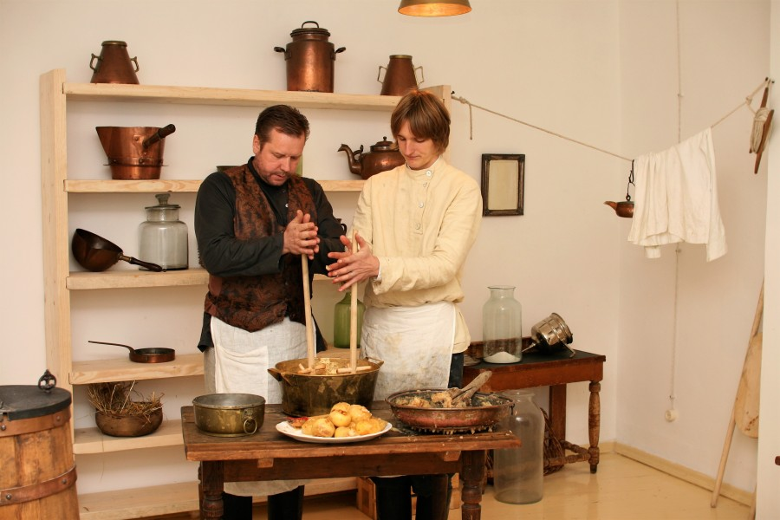
Взбивание яблочного пюре с белками. Музей коломенской пастилы. Фото авторов

Сливовая пастила (реконструкция старого рецепта)
Духовку разогреть до температуры 120–130 градусов. Спелую сливу сложить в керамическую глубокую посуду с крышкой и поставить в духовку. Испечь до готовности и протереть через сито. Взвесить полученное пюре и положить равное количество мелкого сахара. Перемешать и поставить на средний огонь. Довести до закипания, убавить огонь и варить до загустения и прозрачности. Время приготовления зависит от объема.
Переложить в форму и поставить в прохладное место на неделю.
Затем пастилу обсыпать сахаром и поставить в духовку, нагретую до 100 градусов, на 1 час.
Достать, охладить, разрезать на брусочки. Пастила может храниться долгое время.

***
Специфические кулинарные технологии — важный элемент культурной идентификации русской кухни. Их становление обусловлено как природно-климатическими, географическими условиями, так и особенностями исторического развития.
Климатическое влияние на пищевые технологии очевидно. Длительный холодный период вызывал необходимость создания серьезных запасов продовольствия. А отсюда — важность собственных способов консервации: квашения и мочения.
При этом недостаток и дороговизна соли в силу континентального географического расположения Руси до XV века порождал необходимость консервации продуктов с минимальным ее использованием. А это именно квашение, причем не только капусты и огурцов, но и рыбы («квашеная» рыба на Русском Севере — аналог норвежского сюрстремминга), широкое распространение сушеной, вяленой (провесной) рыбы, сушение овощей и даже квашеной капусты.
Особым способом русской консервации фруктов и ягод стала пастила (смоква, левашники). Первоначальное высушивание перетертых яблок на солнце сменилось позднее печной технологии высушивания. А уже в XVIII веке дополнилось взбиванием с яичным белком, что превратило средневековые яблочные консервы в изящную и нежнейшую пастилу.
Побочными результатами развития квашения стали пищевые «решения» для целого ряда других продуктов — киселя, сметаны, простокваши, кулаги и так далее, — где молочнокислое и спиртовое брожение в разных соотношениях выступают основой технологического процесса.
Развивавшаяся на протяжении многих веков технология русской печи в полной мере отвечала природным особенностям Центральной и Северной Руси. Необходимость отопления жилища в течение долго времени (практически непрерывно обеспечивая комфортную температуру 6–8 месяцев в году) создала уникальное приспособление — русскую печь. При этом из-за обилия лесов на Руси вопрос ее экономичности стоял, в отличие от Европы, не столь остро. За счет своей массивности печь имела необходимую тепловую инерцию, позволяющую добиться эффекта длительного томления пищи.
При этом даже в те времена, когда русская печь была преобладающим видом очага, в России применялось не только запекание и выпекание в ней, но также жарка продуктов на сковороде, решетке, вертеле, варка, тушение. В результате русская кухня обладала всем арсеналом поварских приемов, характерных для мировой кухни той или иной эпохи.

Глава 3. Кухня и религия
Насколько наша кулинария обязана своим становлением религии? Или нет никакой православной кухни, а есть просто русская кухня?
Мы не раз говорили: кухня — часть нашей культуры. Вклад же православия в отдельные ее направления совсем не равномерен. Православная поэзия, в том числе переложения псалмов и молитв, занимает достойное место в творчестве отечественных поэтов, в том числе Ломоносова и Державина. Впрочем, чего в этом больше — общехристианских символики и содержания или именно православных, — вопрос, заслуживающий отдельного рассмотрения. Есть, разумеется, и многочисленные религиозные тексты, такие как жития святых. Относить же к православной литературе любые романы и повести, содержащие отсылки к христианским заповедям, было бы явным преувеличением.
Не столь мощным было влияние православия в таких областях культуры, как театр или живопись. Действительно, «Явление Христа народу» Александра Иванова основано на евангельском сюжете. Но стала ли картина лишь апологией христианства или, как считал известный искусствовед Михаил Алпатов, свидетельством «высокого гуманизма художника, который звучит как призыв к человеческому разуму»? Если же говорить о других сферах культуры, то влияние православия в них исчезающе мало. О православной моде, православной науке и православном цирке вообще не слышно. Так почему же православная кухня — непременно должна быть?
Попытаемся разобраться в этом непростом вопросе.

Существует ли православная кухня?
Что такое национальная кухня вообще? Некоторые скажут: «Это рецепты, те или иные блюда, характерные для данного народа, страны, местности». Все так. Но помимо рецептурных деталей существуют еще несколько важных вещей: продукты, технологии обработки, тип и характер пищи, нормы и обычаи подачи блюд. И наконец, культурные обычаи вокруг потребления пищи. Роль церкви, главным образом, сводилась именно к последнему.
Кутья, кулич, крашеные яйца — а что, собственно, еще можно назвать в качестве специфически православной еды? Сколько таких блюд? Вряд ли больше десятка. И потом, вряд ли политая медом каша из пшеничных зерен не возникла бы и без христианства.
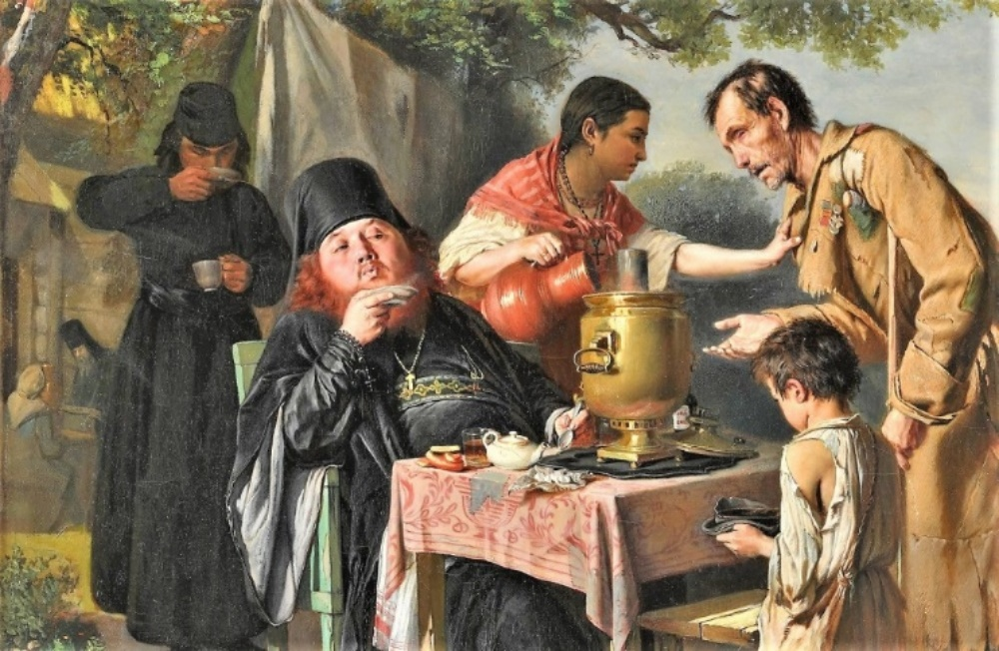
В. Г. Перов. Чаепитие в Мытищах, близ Москвы (1862). Фрагмент
Существует множество стереотипов относительно роли православной церкви в становлении нашей культуры, науки, искусства. Один из них — «не было бы церкви, не было бы и всего этого». Действительно, многие века для развития цивилизации была важна религия. Вот только где Аристотель, Плиний, Омар Хайям, Вольтер и где христианство? А уж православие в этом смысле и вовсе опоздало к разделу культурных достижений человечества.
«Назовите хоть одного дохристианского ученого, художника или писателя на Руси», — говорят сторонники церковной версии истории России. Но и православных писателей или ученых до XVI–XVII веков практически никто не знает. Ведь именно в эту эпоху к нам начинает проникать книгопечатание.
Как известно, post hoc, ergo propter hoc. Это латинское выражение, означающее «после этого значит вследствие этого», очень подходит к этому случаю, поскольку описывает типичную логическую ошибку. Русская культура, наука и даже кулинария развиваются столетия параллельно существованию церкви, в церковном контексте. Но не обязательно благодаря ей.
Свое отвращение к церковному мракобесию не скрывал Ломоносов: «Легко быть философом, — писал он, — выучась наизусть три слова: „Бог так сотворил“, — и сие дая в ответ вместо всех причин».
И Лев Толстой, заслуживший фактическое отлучение от церкви («отпадение от церкви», как это именовалось в послании Синода), утверждая, что церковное учение есть «коварная и вредная ложь, собрание суеверий, разных видов колдовства и диких обычаев».
Вклад церкви в отечественную культуру за последние 500 лет — дискуссионный вопрос. Отчего же делать исключение для русской кухни, которая опять же, по мнению некоторых адептов, немыслима без православия?
На самом деле очень даже мыслима. Ни о какой православной традиции не было и речи как до крещения Руси в X веке, так и много столетий после этого события. Странно было бы предположить, что до князя Владимира у нас не пекли хлеб, не варили щи или не готовили пироги. Блины — еще языческое блюдо. О пиве и медах тот же князь Владимир говорит: «Ибо веселие есть Руси пити. Без того не можем жити».
Конечно, из Византии вместе с православием к нам пришли новые продукты. Но религия здесь ни при чем. Это обычное заимствование у соседних народов. На Руси это было всегда: рис от азиатов, капуста от южных славян, сельдерей от немцев, макароны от итальянцев.
Даже сегодня, спустя 1000 лет, мы следуем языческим обычаям. Блины на Масленицу — яркий тому пример. Это важный момент: церковь не выстраивала питание, а сама подстраивалась под него. Под языческие праздники, под обычаи населения. Вспомним совпадение дат праздников Преображения Господня и Яблочного Спаса? Где библейская Палестина и где начало сбора урожая яблок в отстоящей от нее на две с половиной тысячи километров Москве? А вот ведь — совпали оба события до дня!
Русский постный стол — особое явление в истории нашей кухни. Влияние его двойственно. С одной стороны, это сознательное ограничение в употреблении продуктов. С другой, в Средние века не каждая семья могла себе позволить мясо даже в мясоед. Часто это просто экономия продуктов.
Пост (как ограничение в еде) — далеко не православное изобретение. Он есть и в Германии, и во Франции. Он есть у буддистов, и манихеев, и зороастрийцев. Вегетарианцы по всему миру круглый год едят только постную пищу.
Отметим некоторые пищевые привычки и запреты, которые появились благодаря православию.
- Нельзя есть идоложертвенную пищу, то есть принесенную в жертву богам других религий (I Кор. 10:28).
- Запрещается не просто мясо отдельных животных, а именно способы их умерщвления для использования в пищу. «Ибо угодно Святому Духу и нам не возлагать на вас никакого бремени более, кроме сего необходимого: воздерживаться… крови, и удавленины». (Деян. 15:28–29).
- Рекомендуется сдержанно относиться к пище, не употреблять продукты, вызывающие чувство лени и другие греховные состояния.
- Православная трапеза должна сопровождаться молитвой, во время которой верующие просят благословить их пищу и благодарят Бога за хлеб насущный.

Непосредственно к кулинарии все это не имеет отношения. В европейской кухне до XVI века наблюдалась картина, близкая к нашей. Она практически не менялась с раннего Средневековья. Описания королевских пиров современниками — лишь бесконечный перечень различных видов жареного мяса, солонины, птицы, отварной рыбы. Все отличие королевского застолья от меню зажиточного горожанина — только в огромном количестве блюд, вин, затейливом украшении стола.
И лишь эпоха Возрождения, эпоха Великих географических открытий привнесла новизну в европейскую кулинарию. Как и в других сферах культуры, в поваренном искусстве происходило постепенное высвобождение от церковного диктата. В Европе узнали новый экзотический мир пряностей.
Интересно, что этот процесс получил свое неожиданное развитие и в эпоху Реформации, раскола католической церкви. Мало кто задумывался над влиянием религиозных (а в данном контексте скорее нравственных) убеждений на развитие кулинарии. Например, почему мы не так уж много знаем о голландской или шведской кухнях по сравнению с французской? Отчасти и из-за церкви. Образ жизни человека, искренне разделяющего постулаты и этику протестантской церкви, не гармонировал с поиском наслаждения в еде. Как, впрочем, и в других областях жизни.
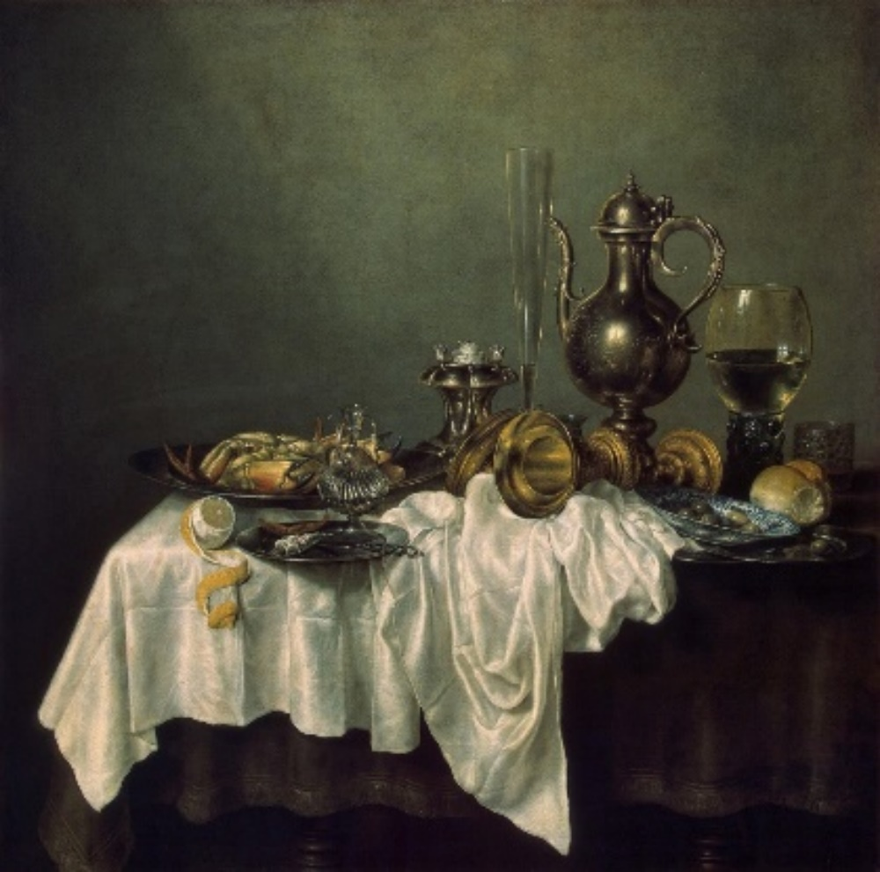
Виллем Клас Хеда. Натюрморт с крабом (1648)
Строгая, сдержанная голландская живопись — один из наиболее ярких примеров такого отношения. Где тот праздник жизни, который мы видим на фламандских полотнах Рубенса? А ведь это всего лишь две ветви живописи одной страны. Они появились после того, как в начале XVII столетия продолжительная борьба жителей страны за свою политическую и религиозную свободу завершилась распадом Нидерландов на две части. Северная превратилась в протестантскую республику, а южная, Фландрия, осталась католической, под властью испанских королей.
Так что в немалой степени за разнообразие нашего стола мы должны быть благодарны православной церкви, на протяжении многих веков весьма либерально взиравшей на кулинарные излишества своих прихожан. Да и сами ее служители любили побаловать себя, поскольку с декларируемым аскетизмом нашей церкви не все так однозначно. Михаил Семевский оставил в 1860 году подробнейшее описание суздальского Покровского монастыря:
В торжественные праздники, особенно в Покров день, 1 октября, за роскошным пиром забывались все хлопоты, все беспокойства, удачи и неудачи хозяйственных распоряжений. Монастырь пировал, — и до каких громадных размеров доходили эти пиры, можно видеть из следующей росписи яствам в столы на праздник Покрова, в Суздальском Покровском монастыре во вторую половину XVII века: на столах пред преосвященнейшим архипастырем Суздаля, именитейшим духовенством и старицами монастырскими строились целые батареи: икра, визига, щуки паровые, стерлядь паровая, стерлядь вертловая, лещ паровой облый, язь паровой, лещ паровой, оладья, уха щучья, пирог рассольный, уха плотничья, пирог-звезды с стерлядиной, уха стерляжья, пирог-селедка, уха окуневая, стерлядь под взваром, щука под рассолом, лещ под рассолом, щука-колодка, окунь рассольный, белужина.

Работая над книгой об истории суздальской кухни, мы посетили этот монастырь в 2017 году и побеседовали с его настоятельницей — игуменьей Екатериной (Кожевниковой):
Красивые иконы, облачения обращают человека к молитвенному состоянию, к возвеличиванию Господа.. А трапеза — для поддержания тела. Она должна быть в разумных границах, для пользы человека, но без излишеств. И за нее нужно благодарить Господа. Трапеза принимается с молитвой и благодарением. Многое зависит от того, как приготовлена пища и кем.

Само собой, православие принесло в русскую кухню и некоторые ограничения. Так, например, есть телятину почиталось в Московском государстве великим грехом. Жутковатое свидетельство этому мы находим в книге Якова Рейтенфельса, написанной в 70-х годах XVII века: «Телятины все упорно сыздавна, не знаю, по какой причине, избегают до того, что царь Иван Васильевич [Грозный] приказал бросить в огонь рабочих, строивших крепость в Вологде, за то, что они, вынужденные голодом, купили и зарезали теленка». Казалось бы, речь только о телятине, однако сычужный фермент для твердого, выдержанного сыра получают из желудка теленка, резать которого считалось грехом. В сычуге телят, питающихся молоком, вырабатывается реннин — пищеварительный фермент, расщепляющий пептиды. Именно он используется при изготовлении сыра. Приведем фрагмент из «Истории государства Российского» Николая Карамзина:
Однажды, за столом Царским, Князь Василий Шуйский, видя блюдо телятины, в первый раз сказал Лжедимитрию, что не должно подчивать Россиян яствами, для них гнусными; а Татищев, пристав к Шуйскому, начал говорить столь невежливо и дерзко, что его вывели из дворца и хотели сослать на Вятку; но Басманов чрез две недели исходатайствовал ему прощение…

Это далеко не единственный источник, в котором говорится о телятине именно в этом контексте:
Все московиты чуждаются телятины и считают большим позором, если кто ею питается. Вышло так, что когда крепостные крестьяне тирана были посланы в Вологду для постройки крепости, то несчастные из-за сильного голода и недостатка в продовольствии, не имея ничего для еды, купили телят и питались ими. Когда тиран узнал это, он приказывает некоторых сжечь живыми за то, что они питались (этим) мясом, говоря, что великий грех — есть телятину
Альберт Шлихтинг

Это потому, что москвитяне питают отвращение к телятине и есть ее для них гораздо грешнее, нежели человечье мясо
Петр Петрей. История о Великом княжестве Московском
Ведь уже много веков у русских и московитов существует представление, что великий грех, который должен караться смертью, если кто заколет теленка и осмелится его съесть
Александр Гваньини. Описание Московии

Вследствие того, что русские считали телятину запрещенной и грешным кушанием, рогатый скот у них чрезвычайно размножался
Иоганн Филипп Кильбургер. Краткое известие о русской торговле
«Грех, великий грех, грешный» — к чему же это имеет отношение, если не к религии? Таким образом, выясняется, что «благодаря» православной церкви у нас не было нормальных сыров до XVIII–XIX веков, когда этот запрет сам собой исчез.
Никто из современных священников не смог прокомментировать этот запрет. Возможно, согласились они, запрет мог быть связан с ветхозаветным «Не вари козленка в молоке матери его». Это наиболее вероятная гипотеза. Ведь теленок еще питается молоком. А как там понимали наши предки Ветхий завет — дословно или толкуя его «по-народному», — это уже никто не узнает.
Переходя же от частного к общему, не будем забывать основную идеологическую базу нашего православия: «любая власть от Бога» («Несть бо власть, аще не от Бога» в церковнославянском варианте). И главное для церкви — эту власть всячески поддерживать. Казалось бы, этот тезис, содержащийся еще в «Послании к римлянам» апостола Павла, характерен для всего христианства. На практике же безусловная любовь к любой власти стала приметой самой ретроградной позиции (каковой традиционно и придерживалась русская православная церковь). В отличие от европейского христианства, в котором Фома Аквинский еще в XIII веке провозгласил: «Если же правительство создается не для общего блага всех, а во имя частного интереса правителя, оно будет несправедливым и извращенным правительством».
Крепостничество долгие века было основой русской жизни, всецело поддерживаемой нашей церковью. Стоит поговорить о роли повара в этом контексте. «В то время как престиж французских шеф-поваров постоянно увеличивался, их социальный статус до самой революции (1793 года) оставался тем же — слуги». Это мнение американского исследователя Пола Мецнера удивительно точно отражает социальный и профессиональный конфликт, назревший к тому времени. О нем же говорит французский кулинар Гримо де ла Реньер: «Счастлив тот, у кого есть действительно хороший повар! Он должен с ним обращаться не как со слугою, а как с другом». Надо ли говорить, что в России ситуация была еще сложнее, ведь даже в начале XIX века большинство поваров — крепостные.
Требовать от людей, находящихся в полурабском состоянии, развития кулинарного искусства — не иллюзия ли? Жизнь подтвердила это, когда кулинария в России резко «раскрылась» к середине XIX века, а профессия «повар» стала не крепостной, а свободной.

Монастырская кухня: мифы и реальность
Патриархальная кухня лучше всего сохранялась в монастырях. Вот, например, обзор, напечатанный в 1893 году в журнале «Наша пища»:
В конце XIX века количество монастырей в России составляло до 684, а именно: мужских — 484 и женских —200. Монахов при них было соответственно 6813 мужчин и 5769 лиц женского пола. Послушников — 4143, послушниц — 14 199. Всего, таким образом, 31 000 монашествующих на всю Россию при ее 110-миллионном населении. В одной Московской губернии насчитывается 32 монастыря—мужских и женских. Далее, идут губернии: Новгородская — 28 монастырей, Владимирская — 17 монастырей, Вологодская — 10 монастырей. Затем в остальных губерниях число монастырей колеблется от 1 до 5 и редко до 10 монастырей.
Монахи — превосходные хозяева, и монастырские столовые широко открыты для всякого приходящего в монастырь. Странствующие богомольцы, «паломники», находясь в монастыре, всегда продовольствуются на счет монастыря. Как известно, монахи, поступив в монастырь, отказываются, между прочим, и от потребления мяса. На Востоке, вследствие теплого климата, монахи продовольствуются исключительно растительною пищей. Так, например, на Афоне обыкновенное меню монастырского питания представляют: вареные тыквы или огурцы, козий сыр, арбуз — стол в высшей степени враждебный европейским желудкам.
Персонал Валаамского монастыря состоял в тот период из 150 монахов и 150 послушников. Кроме того, монастырь нанимал для производства разных хозяйственных работ до 200 рабочих, преимущественно «чухон и корелов».
Практически все признавали, что хозяйство монастыря в отличном состоянии. Во время весеннего и осеннего ледохода, в продолжение нескольких месяцев, отрезанный от общества монастырь обеспечивал себя продуктами самостоятельно. А монахи, помимо церковной службы, вынуждены были сами пахать землю, собирать урожай зерна, косить траву, заниматься городничеством. Летом, во время полевых работ, нередко бывало так называемое «общее послушание», когда весь монастырь выходил на уборку хлеба.
Процветало на Валааме садоводство и огородничество. Благодаря неутомимым трудам монастырь, в отношении садовой культуры, достиг удивительных результатов. Нужно иметь в виду, что климат на Валааме северный, суровый. За садоводство и огородничество монастырь имел к концу XIX века несколько золотых и серебряных медалей с разных выставок. Одна из медалей получена за сорт яблок, некоторые из которых весили от ¾ до 1 фунта (от 300 до 400 граммов). Дыни достигали 7 фунтов (2,8 кг), арбузы 20 фунтов (8 кг), а тыквы 2 пудов (32,8 кг).
В продолжение года монастырь расходовал для своего продовольствия 10 тысяч пудов хлеба, большую часть которого засевали монахи. В монастыре же была своя мукомольня. Хлеба требовалось особенно много летом, во время большого наплыва богомольцев (10–15 тысяч человек).
Паломники, прибывавшие на Валаам, жили на иждивении монастыря. Два раза в день они ходили на общую братскую трапезу. Монахи питались в основном растительной и молочной пищей. В понедельник, среду и пятницу пищу готовили на постном масле, а в остальные дни — на скоромном. Обед — в 12 часов, ужин — в 8 часов. К примеру, летом за обедом подавали четыре блюда: 1) ботвинья из огородных овощей, а в постные дни — картофель с огурцами, 2) щи со снетками или соленой рыбой, 3) похлебка, 4) гречневая каша. Черного ржаного хлеба — сколько хочешь. Монахам в кельи выдается порция чаю, сахару и молока.
Монастырская столовая представляла собой обширный зал, в котором в три ряда расставлены столы. Ряды вмещали до 500 человек. Для монастырских наемных рабочих имелось особое помещение, в котором две столовых: для русских и для «чухон».
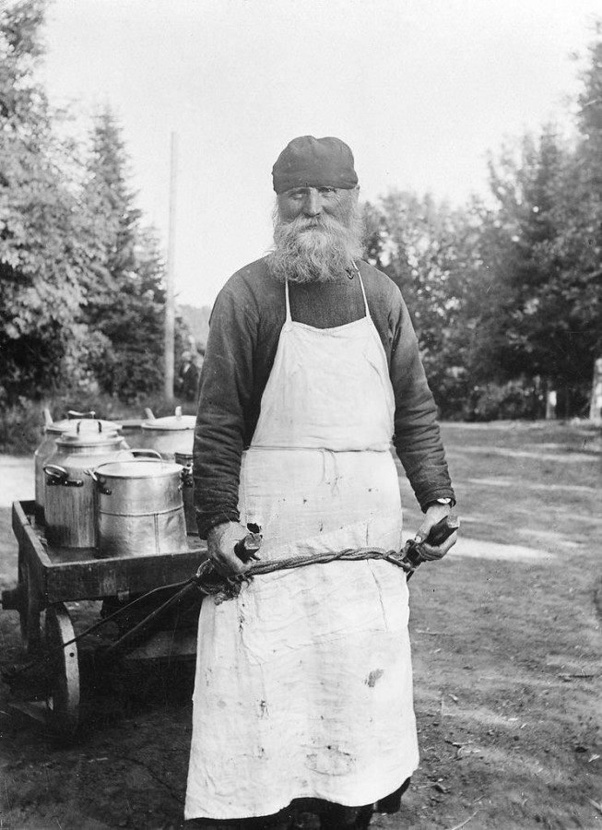
За обедом прислуживали молодые послушники, которые, однако, успевали обедать вместе со всеми. Каждому обедающему были положены большие куски хлеба. В жестяные чаши наливали монастырский квас.
Картина менялась во время постов, когда питались главным образом овощами и грибами. Последних заготавливалось громадное количество: в посты их расходовалось по одному ушату ежедневно.
В столице все было несколько иначе. Так, в Новодевичьем монастыре в Санкт-Петербурге жило в конце XIX века до 500 монахинь. Для заготовки продовольствия монастырь каждое лето нанимал до 100 огородников и «работниц-капорок» для работы в монастырских огородах. Принимали участие и девочки из монастырского приюта.
Каждым направлением заведовала монахиня, имевшая большой опыт в этом деле. Одна заведовала хлебопекарней, другая — квасной, третья — просвирной, четвертая — кухней и так далее. Была даже особая пекарня под названием «крендельная».
Монастырская пекарня — обширных размеров. Две громадных русских печи, отделанных снаружи изразцами, могли вместить до 50 хлебов, выпекавшихся на противнях. Каждый хлеб имел четырехугольную форму.
Посредине пекарни находилась громадная монастырская квашня, в которую умещалось сразу два куля муки, то есть около 20 пудов. Вымесить такую массу теста, конечно, было очень трудно: приходилось прибегать к помощи особого «ворота» — весьма хитроумного приспособления. Из середины дна огромной деревянной кадки для теста (квашни), высотой 1,5 метра, подымалась вверх деревянная балка, верхним концом упиравшаяся в потолок. От этой балки в квашне во все стороны, по разным направлениям, вверх, вниз, вбок шли деревянные вилки-мешалки, доходившие почти до самых стенок квашни. К балке с четырех сторон приделаны длинные рычаги: взявшись руками за концы этих рычагов, можно ходить вокруг квашни; от этого ворот со всею системою «мешалок» приходил в движение, и тесто, находящееся в квашне, мало-помалу месилось.
Приступая «мешать тесто», обыкновенно восемь монахинь ходили вокруг квашни и проворачивали ворот в течение часа: сперва в одну сторону, а потом в другую. Получалось 50 хлебов, весом 25 фунтов каждый. В Родительскую субботу, когда бывает поминовение усопших, монастырь выпекал до 2000 просфор. В большие праздники хлеб и квас выставлялись у монастырских ворот — для прохожих и богомольцев.
Монастырское питание основывалось, главным образом, на растительной пище с добавлением рыбных и молочных продуктов. «Растительная пища кладет некоторый отпечаток на здоровье и вообще на физический организм монахинь: большинство из них бледнолицые, у многих, что называется, ни кровинки на лице; это сообщает их физиономии апатичное, бесстрастное выражение. Впрочем, здесь много значит и «келейный» образ жизни монахинь», — писал в 1893 году журналист и краевед Анатолий Бахтиаров.

* * *
Монастырская кухня олицетворяет русскую кулинарию, она вобрала лучшее, что сохранилось от исторической русской кухни. Красивая, вкусная, здоровая еда.
Но нет ли здесь противоречия? Православие — это в том числе проповедь скромности, отказа от мирских удовольствий, чревоугодия. С другой стороны, мы видим прекрасные образцы монастырской кухни. Что же не так с этой дилеммой?
Во все времена в монастырях оказывались люди, пришедшие из народа: крестьяне, мещане, дворяне. Все, кто употреблял традиционную русскую пищу.
При этом вряд ли среди них было так уж много хороших поваров. По самой простой причине. Чуть выше в этой главе мы уже приводили статистику конца XIX века. В 1890-х монастырей в России насчитывалось 684, а монахов и монахинь в них — около 12,5 тысяч. Где же там искать специального повара? Кто из братии хоть кашу варить умел, тот на кухню и отправлялся.
Конечно, были и «парадные» монастыри, которые часто посещали члены царской фамилии. Некоторые из царских жен (например, супруга Ивана Грозного Анна Васильчикова или жена Петра I Евдокия Лопухина) и сами невольно оказывались в положении монахинь. Там с кухней, как правило, было все хорошо. «Стерлядь вертловая, уха щучья, пирог со стерлядиной, белужина…» — читаем мы отрывок из описания трапезы в суздальском Покровском монастыре XVII века. Отчасти это происходило оттого, что царя с челядью надо было подобающим образом угощать, отчасти оттого, что знатные монахини тоже не спешили отказываться от своих кулинарных привычек.
Во всех же остальных монастырях братия готовила сама. Сейчас иногда в популярных обителях приглашают профессиональных поваров. Часто это происходит из-за огромного количества людей, посещающих монастырь, паломников. Но даже в стенах монастыря общепит и есть общепит. Все будет просто, дешево: овощи, хлеб, молоко, рыба.
Исторически монахи готовили сами — и именно те блюда, которые знали и любили. Это были те же кушанья, к которым они привыкли до того, как стали монахами. Монастырская кухня в этом смысле скорее не изящная, а простая, народная. Единственные исключения бывали, когда на торжественную праздничную службу приезжает архиерей. Тогда стол делают богаче.
И все-таки есть ли объяснение современному стереотипу о том, что монастырская кухня — лучшее проявление русской кухни? На наш взгляд, здесь играют роль два фактора. С одной стороны, наше неизбывное представление, что вот раньше-то и еда была вкуснее, и вода чище, и деревья выше. Причем это родилось не сегодня. «Давеча — не то, что нонеча», говаривали наши предки. Тяга к благословенному прошлому и возникает у нас при упоминании монастырской кухни, которая сегодня и сама эксплуатирует этот сюжет. В меру своих сил, конечно. Когда за «историческим» монашеским столом вдруг возникают, скажем, помидоры, почти не знакомые нашим предкам даже в середине XIX века.
В дореволюционной России монастыри действительно были центрами сохранения традиций, в том числе и кулинарных. И в этом смысле даже в начале XX века там можно было встретить старинные блюда — ботвинью, кулебяку, тельное, пироги-рыбники и тому подобное. То есть монастырская кухня всегда была несколько более консервативной, чем обычная, светская. Вот и сегодня для многих она будет иметь «музейный» характер.

Добавить остроты в пост
Постных дней в нашей традиционной кухне, как известно, более двухсот. И если с мясом в этот период все однозначно, то как быть с не столь очевидными продуктами? К примеру, специями.

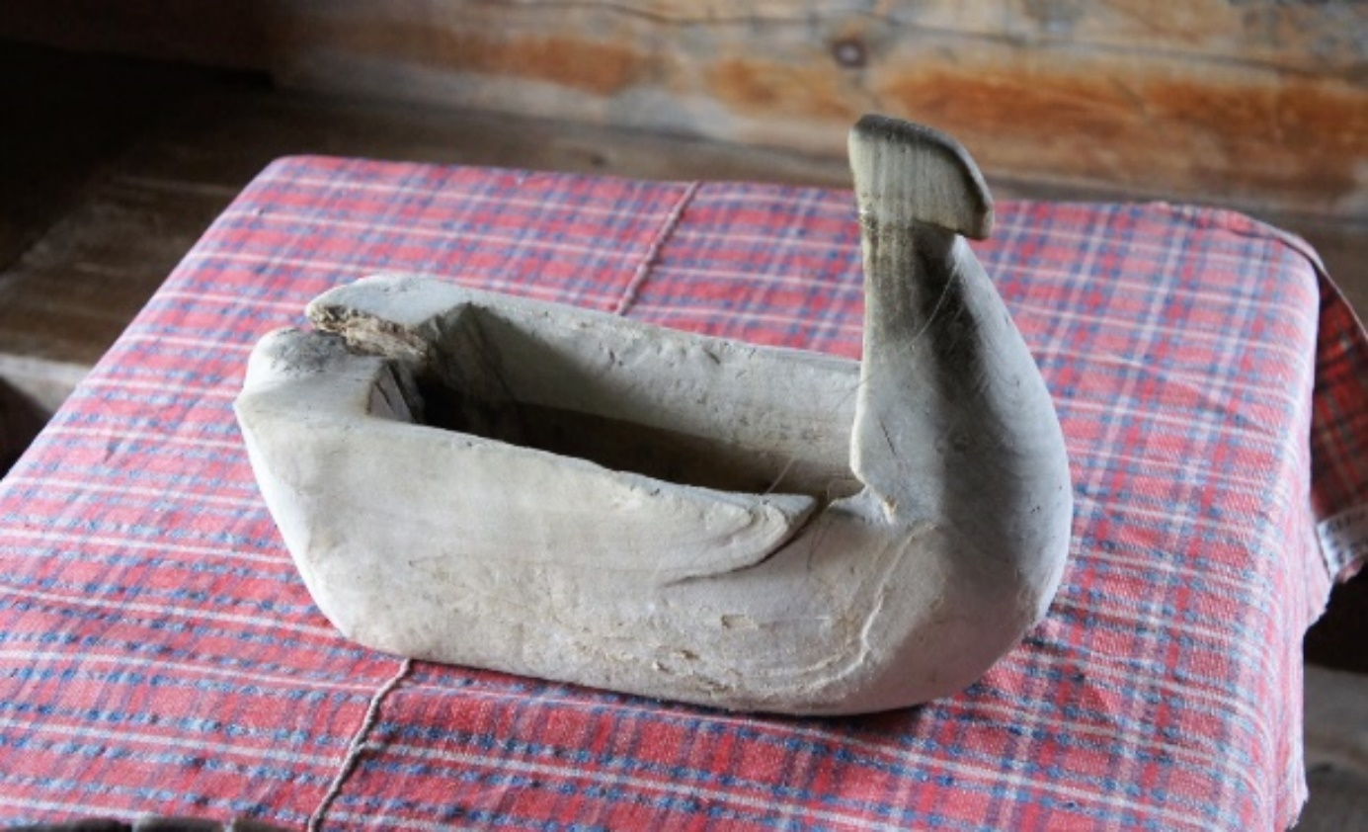
Старинная солонка из архитектурно-этнографического музея «Хохловка» (Пермский край). Фото авторов
Они играли в русской кухне важную роль, хотя и отличались от тех, что использовались в других странах. Какую функцию выполняли специи в средневековой кухне? Первая — вкусовая. Разнообразить не слишком изящный вкус блюд, сделать их ярче. Вторая — консервация. Специи добавляли, чтобы сохранить подольше продукты в отсутствие холодильника. Или, что чаще, — замаскировать их «вторую» свежесть. Наконец, специи в европейской кухне — это еще и сырье для изготовления лекарств в средневековой медицине. Большая часть специй была известна и в русской кухне. Разумеется, не крестьянской, а дворцовой, аристократической. Однако были два обстоятельства, делающие их применение иным.
Главное из них — это широчайшая популярность лука и чеснока именно в роли «специй». Оба этих растения использовались и для придания яркости блюдам, и для их длительного сохранения. А есть ли смысл добавлять изящные приправы в блюдо, пропитанное чесночным ароматом?
Второе обстоятельство — пост. Специи не были запрещены в этот период, но ведь пост — это сознательное самоограничение, отказ от удовольствий. Так что даже для патриарха Никона (как сообщается в его «Расходной книге») лишь по случаю больших праздников готовилось «кушанье с приправой иноземных пряностей». Только к Пасхе покупались «в ничтожном количестве» шафран, винные ягоды, перец, миндаль.
Сан Никона не дозволял ему употреблять мясо или вино, а постная пища митрополита почти ничем не отличалась от обыкновенной пищи простого народа. Единственное исключение представляли некоторые лакомства, присылаемые Никону от царя или царицы, и иногда дорогие рыбы. Зато обыкновенною пищею митрополита и лиц, его окружавших, были: хлеб, лук, хрен, репа, грибы, икра, чеснок, масло, мед; калачи были исключением. По случаю больших праздников готовилось особое печение или кушанье с приправой иноземных пряностей. К Пасхе покупаются в ничтожном, впрочем, количестве: шафран, изюм, рис, миндаль, винные ягоды, перец и т.д.
Дворцовые и боярские обеды были лишены таких ограничений даже в пост. «Роспись царским кушаньям» (1610–1613) сохранила упоминание о том, что «в Филиппов пост подается государю в стол ухи щучьи белые, а в ней золотник перцу», «караваи тельные с шафраном», «шука с ползолотником корицы», «шуки тущеные с 6 золотниками гвоздики».
РОСПИСЬ ЦАРСКИМ КУШАНЬЯМ
Ествы. 3 лебеди, а к лебедям накрыли 3 перепечи, а в них 12 лопаток муки крупитчатые, 60 яиц, да от тех лебедей потрохи; а к лебедям во взвар и в потрохи 45 золотников шафрану, 3 ковша бастру да в потрохи ж 18 частей говядины.
3 груди бараньи с шафраном, а в них выйдет… да 45 золотников шафрану.
На блюдо осердья лошья крошеного, а в него 4 золотника гвоздики, золотник корицы, ползолотника перцу.
На блюдо ухи курячьи с шафраном, а в нее куря, 4 золотника шафрану, ползолотника перцу, золотник корицы, полгривенки пшена сорочинского.

Как пишет русский историк Николай Костомаров, в XVI столетии «уха с гвоздикою называлась черною ухой, с перцем — белою, а без пряностей — голою».
Павел Алеппский, посетивший Россию полвека спустя (в 1653 году), оставил воспоминания о том, что стол царя Алексея Михайловича «был уставлен разного рода постными кушаньями, приправленными шафраном и разными пряностями».
Первые пряности стали появляться на русском столе в XI–XIII веках, а уж пару столетий спустя шафран, имбирь, мускат и мускатный цвет, корица, перец черный горошком и душистый английский часто встречаются в документах и воспоминаниях той эпохи. Многие пряности ставили на стол как приправы, другие использовали в приготовлении блюд. Пряности находили применение как в скоромных, так и в постных кушаньях. Причем добавление многих было обусловлено не только вкусовым эффектом, но и с точки зрения пользы, особенно в постные дни, когда рацион заметно сокращался.
Овощи, грибы рыба, крупы и бобовые — основные продукты постного стола. Что можно добавить к этим базовым ингредиентам, чтобы скучные блюда сделать более яркими и, главное, обогатить полезными свойствами? Особенно в зимнее время года, когда посты длятся довольно долго.
Сегодня мало где используется мускатный цвет (мацис). Он существенно отличается по вкусовым качествам от мускатного ореха, обладая более тонким ароматом. Эта приправа часто встречалась в приготовлении рыбных блюд. Мускатный цвет действительно прекрасно сочетается с речными рыбами — карпом, карасями, сомом. Также он улучшает пищеварение, помогает при воспалениях, отеках и смазмах.
Яркий, но в тоже время деликатный, чуть сладковатый аромат мускатного ореха сочетается со многими продуктами. В постные же дни, когда основными ингредиентами становятся крупы и бобовые, небольшая щепотка пряности, добавленная при приготовлении фасоли, каши из пшеницы или обычной манки, помимо интересного вкусового сочетания придаст блюдам антибактериальное и успокаивающее свойство, улучшит сон и снимет общую усталость. Из припасенной с осени тыквы можно приготовить запеканки, супы, каши, да и просто потомить ее в кастрюле или духовке, а мускат подчеркнет вкус продукта и добавит теплоты.
Рыбные блюда, гречка, рис, запеченные яблоки с небольшим добавлением гвоздики не только приобретут жгучий, пикантный аромат, но и нормализуют процесс переваривания пищи, восстановят силы после физического и психического напряжения.
Черный перец — универсальная специя и с одинаковым успехом используется как для приготовления пищи, так и в качестве приправы к готовым блюдам. «Разогреет» холодные блюда и придаст особую остроту горячим. Употребление черного перца снижает риск сердечно-сосудистых заболеваний.
Следует помнить, что в обычной домашней кухне в постные дни все эти специи традиционно не очень приветствовались — прежде всего потому, что способствовали возбуждению аппетита, а именно в этот период он как раз и не очень уместен. С другой стороны, ничто не мешало разнообразить вкус блюд, используя привычные растения — крапиву, щавель, борщ, медуницу, кислицу, солодковый корень, сныть, укроп, черемшу. В сушеном или соленом виде они вполне могли сохраняться всю зиму. А квашеная капуста и огуречный рассол добавляли даже постным блюдам привычный для наших соотечественников аромат.

Православие или язычество: кулинарный календарь
Жизнь наших предков во все века была подчинена простым законам. Диктовались они не столько судебниками или конституциями, сколько обычным народным укладом. Многие поколения россиян, даже тогда, когда они еще так и не назывались, за столетия выработали нормы поведения, создали житейский календарь, из дней радостных и печальных, из забот и отдыха, сказок и гаданий.
Некоторые праздники и приметы появились еще в языческие времена. Лишь в фольклоре можно заметить следы давних эпох — приметы, колядования, гадания, заговоры на удачу.
Безусловно, православие внесло огромный вклад в упорядочивание системы народных дат. Но под венцом христианского праздника нет-нет да и проглядывает хитрая рожица какой-нибудь русалки или домового. А наши любимые блины на Масленицу окажутся гораздо старше и Сырной недели, да и самого православия.
Но как празднует русский человек? Да, конечно, можно и в церковь сходить, и на улице хороводы устроить. Украсить дом и двор, померяться силой. После всего этого нас ждет главная радость — обильный стол, который даже во времена поста наши предки умели делать хлебосольным.
Посмотрим, как в этих праздниках сплетается язычество и православие.
По одной из версий, канун Рождества (6 января) стали называть сочельником из-за традиции обязательно угощать в этот день сладкой кашей — сочивом. Зерна пшеницы и других злаков разваривались на меду. Кутья — так еще называлось это блюдо на Руси. Сочиво, однако, делалось немного пожиже. Некоторые думают, что название блюда происходит от слова «сочиться» (медом, соком). Но это не совсем так.
Кутья (сочиво) — одно из древнейших наших кушаний. Первые упоминания о нем относятся к XII веку. В «Вопрошании Кириковом» сказано, что для приготовления кутьи нужно взять «все части, составляющие сочиво — горох, бобы, сочевицу, турецкий горошек, смешанный с четырьмя частями всыпанной пшеницы, с коноплей и овощами, какие есть». Сочевица — старинное название чечевицы — и дала блюду свое имя.
Сочельник — самый волшебный и загадочный вечер. Оканчивается многодневный пост, все в предвкушении праздника Рождества. Какой уж тут сон! Гадание — вот чем занималась молодежь. Владимир Даль рассказывает, что в сочельник парень должен положить под подушку хлеб, соль, воду и наперсток, чтобы ему привиделась невеста.
У славян именно в этот день традиционно начинаются святки — две недели зимних праздников, продолжающихся вплоть до Крещения (19 января). О них наш отдельный рассказ. Сам сочельник — начало колядования. И хотя официальная церковь всегда весьма прохладно относилась к этой практике, колядки продолжали оставаться широко распространенной народной традицией.
В колядках прославляли Рождество, поздравляли хозяев дома, пожелания благополучия в семье. Считалось, что колядующие дети и молодежь призывают удачу хозяевам дома. Прогнать их было если не грехом, то уж точно плохим поступком. В каждом дворе колядующих награждали гостинцами. Эта привычка сохранилась и в советское время, да и сегодня нередко встречается в селах и деревнях.
Если вернуться к православной традиции, то в сочельник не принято вкушать пищу до появления первой звезды, после чего на стол подают сочиво — вареные в меду зерна пшеницы или отварной рис с изюмом, постные блюда. В ритуальном застолье этого вечера есть практически обязательные блюда. Это рыба — отварная или запеченная, а также густой взвар (узвар) — компот, состоящий из разных целых или сухих фруктов (яблок, груш, вишен, айвы, абрикосов, слив, изюма, инжира). А уже с наступлением 7-го числа разрешалось подавать мясные кушанья.
Рождество Христово, приходящееся на 25 декабря (7 января по новому стилю), всегда было на Руси днем не только торжественным, но и веселым.
У государя и его приближенных в Рождество — много забот до застолья. Вот как описывает распорядок его дня 24–25 декабря русский историк Иван Забелин. Накануне Рождества государь Алексей Михайлович делал тайный выход в сопровождении только отряда стрельцов в тюрьмы и богадельни, где из собственных рук раздавал милостыню «тюремным сидельцам, полоняникам, богаделенным, увечным и всяким бедным людям». В расходных записках 1664 года находим следующее: «Для полоняников… взяти с Кормового дворца взаем 40 туш свинины, 16 стягов говядины, 10 фунтов сала, 500 яиц…»
А на женской половине дворца в этот день также совершались свои обряды. Приезжие боярыни вместе с поздравлениями по старому обычаю подносили царице перепечи (род сдобных куличей или караваев). В 1663 году царице Марье Ильиничне и царевнам поднесли 426 (!) перепечей.
Наутро 25 декабря государь принимал патриарха, прибывавшего к нему поздравить с праздником и пожелать «многолетия». После литургии в соборе, переменив наряд, государь шествовал во дворец, где приготовлялся праздничный стол «на патриарха, властей и бояр».
А уж за столами —
богату еству подают: лебеди, потрох лебяжей, гуси верченые, тетереви, куропоти, ряби, поросята верченые, баранина росолная, баранина печеная, поросята росолные, потрох поросячей, ухи курячьи, солонина с чесноком и с зелием, лосина, осердие лосие в росоле, губа лосья, зайцы сковородные, говядина шестная, колбасы, желудки, тукмачи, лапши, караси, кундумы, шти.

Впрочем, в каждом доме — свои порядки. И если во дворце все чинно, то в обычных крестьянских избах к вечеру начиналось самое веселье. Обычай колядования, как наследие еще дохристианских времен, никуда не исчез из русских деревень. Зажигали костры, водили вокруг них хороводы, надевали маски и ходили в них по дворам, частенько водя за собой живую козу.
Официальная церковь многие века боролась против веселого обычая, видя в нем угрозу «поклонения бесам» и противопоставляя ему обряд «славления». Вот только обычные люди наслаждались этими недолгими часами настоящего праздника — доброго, изобильного, радостного.
На Рождество, конечно, нет никаких ограничений в еде. Святки длятся двенадцать дней «от звезды и до воды», то есть от появления первой звезды в канун Рождества и до крещенского освящения воды. Этот праздник — яркое свидетельство смещения языческих и христианских обрядов.
Русские праздники всегда сочетали духовный подъем с застольными удовольствиями. Угощенье рассматривалось нашими предками как непременная часть любого торжества. Заглянув в глубь веков, иногда можно встретить удивительно близкие нам сегодня картины.
Охоч до праздников русский народ, и в эти две недели от Рождества вплоть до Крещения никто уже не возьмется ни за какую работу. Для большинства людей пришли колядки — блины да ладки, — наступала пора взаимных угощений, веселья и радости.

Традиция длительного неторопливого празднования и взаимного угощенья на Рождество была на Руси незыблема. Вот как описывал старинное русское хлебосольство историк Александр Терещенко (1848 год): «Хозяин с радостию принимал гостя, не скупился перед ним. Самым величайшим упреком было, кто скажет: ты забыл мой хлеб-соль».

«Муравленая» значит выложенная изразцами, покрытыми зеленой глазурью. Эта технология появилась в России лишь в начале XVII века.
Имеется в виду 7165 год от сотворения мира или 1657 от рождества Христова.
Здесь и далее в цитатах из источников сохраняются особенности оригинального текста, за исключением дореволюционной орфографии. Рецепты блюд набираются особым шрифтом. — Примеч. ред.
Что означает «залейзовать льезоном», сам Радецкий описывает так: нужно «отбить» в кастрюлю 4 желтка, развести сливками или сметаной и процедить сквозь сито. А когда суп готов, влить половник бульона в лейзон и размешать. Затем, разлив суп по тарелкам, добавить в каждую лейзон.
Имеется в виду 1171 год от сотворения мира или 1663 год от рождества Христова.
Ведро — основная русская дометрическая мера объема. Ее значение менялось с XVI по XIX век, составляя от 12 до 15 литров. Ушат равнялся 2 ведрам.
Хлебная четверть — мера веса зерна. Впервые она встречается в актах 1490 года, но могла существовать и до этого. В начале XVII века составляла пять пудов, в середине столетия — уже пять пудов с четвертью, а в XVIII веке — 7 пудов 10 фунтов. Четверик — мера объема, употреблявшаяся с XV по начало XX века, составляла 26,24 литра.
Алпатов М. В. Александр Андреевич Иванов. Л., 1983. С. 46.
«Вопрошание Кириково» было достаточно распространенным произведением в древнерусской рукописной традиции. Существует по крайней мере 36 списков памятника в составе Кормчих книг, а также отрывки текста сочинения в составе сборников канонического содержания. Древнейший из сохранившихся списков «Вопрошания Кирикова» находится в Новгородской Кормчей (ГИМ, Син. № 132) и датируется 1280-ми годами. Наиболее поздние списки памятника относятся к середине XVII века, большая часть списков датируется концом XV — началом XVI века. Данный фрагмент приведен по изданию: Древнерусский текст по списку Основного собрания БАН 21.5.4 (рукопись бывш. Плигинского собрания № 14). Л .278б.
«Манеры столь близки турецким…» — писал Джером Турбервиль, а Сигизмунд Герберштейн и польский посол при московском дворе де ла Нёвилль отмечали, что одежда русских очень похожа на одежду татар и турок. См.: Турбервиль Д. К Паркеру / Горсей Дж. Записки о России XVI — начала XVII века. М., 1990. С. 258; Герберштейн С. Записки о Московии. М., 1990. С. 117; Нёвилль Ф де ла. Любопытные и новые известия о Московии // Россия XV–XVII веков глазами иностранцев. Л., 1986. С. 518.
Астахова А. М. Илья Муромец в русском эпосе // Илья Муромец. М., 1958. С. 407.
Там же. С. 15.
Лёвшин В. Русская поварня. М., 1816. С. 1.
Забелин И. Домашний быт русских царей в XVI и XVII столетиях. М., 1990. С. 38.
Росписи кушанью боярина Бориса Ивановича Морозова. Временник Императорского Московского общества истории и древностей российских. Кн. VI. М., 1850. С. 31.
ГАРФ. Ф. 642. Письмо Елены Молоховец вдовствующей императрице Марии Федоровне. 11 февраля 1894. Оп. 1. Д. 2241. Л. 1–2.
Одигье М. Послесловие // Карем А. Искусство французской кухни XIX столетия. СПб., 1867. Т. 2. С. 264.
Калайдович К. Памятники российской словесности XII в. М., 1821. С. 165–203.
Друковцов С. Поваренные записки. М., 1779. С. 9.
Лёвшин В. Словарь поваренный, приспешничий, кандиторский и дистиллаторский. М., 1795. Ч. IV. Т. II. С. 99.
Александрова-Игнатьева П. П. Практические основы кулинарного искусства. СПб., 1914. С. VI.
Кенгис Р. П., Мархель П. С. Домашнее приготовление тортов, пирожных, печенья, пряников, пирогов. М., 1959.
Лёвшин В. Русская поварня. М., 1816. С. 1.
Лёвшин В. Всеобщее и полное домоводство. Ч. I. М., 1795. С. V.
ГАРФ. Письмо Елены Молоховец вдовствующей императрице Марии Федоровне. 11 февраля 1894. Ф. 642. Оп. 1. Д. 2241.Л. 1–2.
См: Сюткин П., Сюткина О. Русская и советская кухня в лицах. М., 2016.
Рыбаков Б. А. Киевская Русь и русские княжества XII–XIII вв. М., 1993. С. 67.
Блок М. Феодальное общество. М., 2003. С. 161.
Похлебкин В. В. Национальные кухни наших народов. М., 2009. С. 31.
Пирас К. Италия. Гастрономия. М., 2009. С. 9.
Материалы географии и статистики России, собранные офицерами генерального штаба. Рязанская губерния / сост. М. Баранович. СПб., 1860. С. 399.
Попроцкий М. Материалы для географии и статистики России (Калужская губерния). Ч.II. СПб., 1864. C. 181.
Современник. 1848. Т. XII. Разд. V. С. 22.
Лермонтов М. Ю. Герой нашего времени // Лермонтов М. Ю. Полн. собр. соч. М., 1913. С. 809.
Достоевский Ф. М. Неточка Незванова // Достоевский Ф. М. Полн. собр. соч. Л., 1972. Т. 2. С. 143.
Чехов А. П. Апоплексический удар // Собр. соч.: в 12 т. М., 1961. Т. 3. С. 483.
Татищев В. И. Русь домосковская. История российская во всей ее полноте. Ч. 1. М., 2015. С. 229.
Послания митрополита Никифора. М., 2008. С. 80.
Блок М. Указ. соч. С. 43.
Олеарий А. Описание путешествия в Московию и через Московию в Персию и обратно. СПб., 1906.
Молоховец Е. Подарок молодым хозяйкам. Ч. I. СПб., 1907. С. 58.
Там же. С. 84.
Писарев Д. И. Мотивы русской драмы // Полн. собр. соч.: в 6 томах. Т. II.I СПб., 1894. С. 287.
Позднезарубинецкие памятники на территории Украины (вторая половина I – II в. н. э.) / отв. ред. А. М. Обломский. М., 2010. С. 40.
См., напр.: Русанова И. П. Караваи в языческих обрядах славян // IV научная конференция Российской народной академии наук. М., 1993. С. 27–30. Винокур И. С. Волынские «хлебцы» // Научный ежегодник Черновицкого университета за 1958 г. Черновцы, 1960. С. 109–111.
Мысько Ю. В. Почитание печи у восточных славян // Хлеб в народной культуре: этнографические очерки. М., 2004. С. 87.
Кузьмин С. Л. Ладога в эпоху раннего средневековья (середина VIII — начало XII в.) // Исследование археологических памятников эпохи Средневековья. СПб., 2008. С. 77.
Раппопорт П. А. Древнерусское жилище. Л., 1975. С. 150.
Даниила Заточника моление к своему князю Ярославу Всеволодовичу // Горожанский Я. Памятники древней письменности в русском переводе. М., 1886. С. 86.
Там же. С. 149.
Сильвестр. Домострой. М., 1990. С. 168.
Путешествие в Московию Рафаэля Барберини в 1565 году // Сын отечества. 1842. № 6. С. 10.
Поездка Ганзейского посольства в Москву (1603 г.) // Сборник материалов по Русской истории начала XVII века. СПб., 1896. С. 21.
Сведения о России конца XVI в. Паоло Кампани // Вестник МГУ. Серия IX. История. 1969. № 6. С. 82.
Этнографический сборник, издаваемый Императорским Русским географическим обществом. СПб., 1853. Вып. 1. С. 208.
Разрядная книга 7124 года // Временник общества истории и древностей российских. Кн. 2. СПб., 1849. С. 46.
Алеппский П. Путешествие антиохийского патриарха Макария в Россию в половине XVII века, описанное его сыном, архидиаконом Павлом Алеппским. (Москва, Новгород и путь от Москвы до Днестра) Выпуск 4 // Чтения в обществе истории и древностей российских. Кн. 4 (187). СПб., 1898. С. 10.
Рабинович М. Г. Указ. соч. С. 75.
Воронежская ученая архивная комиссия. Труды Воронежской ученой архивной комиссии // Воронеж. учен. арх. комис. / под ред. Зверева С. Воронеж, 1903. С. 416.
Флетчер Д. О государстве русском. М., 2002. С. 159.
Русско-шведские экономические отношения в XVII веке // сост. Давыдова М. Б., Шаскольский И. П., Юхт А. И. М. 1960. С. 226.
Вебер Ф. Х. Записки Вебера // Русский архив. 1872. № 7–8. С. 1350.
Ковалев Н. И., Куткина М. Н., Карцева Н. Я. Русская кухня. М., 2000. С. 50.
Древняя Русь. Быт и культура / под ред. Б. А. Колчина, Т. И. Макаровой. М., 1977. С. 14.
Срезневский И. И. Материалы для словаря древнерусского языка. СПб., 1903. С. 377.
Лебедев Г. С. Сопка у д. Репьи в Древнем Полужье // Институт археологии. Краткие сообщения. М., 1978. № 155. С. 96.
Забелин И. Материалы для истории, археологии и статистики города Москвы. Ч. I. М., 1884. С. 1299.
Описные книги на вотчины и поместья князей Василия и Алексея Голициных. Розыскные дела о Федоре Шакловитом и его сообщниках. Т. IV. СПб., 1893. С. 433.
Опись имущества царя Василия Иоанновича и братьев его князей Димитрия и Ивана Шуйских // Акты исторические, собранные и изданный Археографической комиссией. СПб., 1841. Т. II. С. 406.
Писарев Н. Домашний быт русских патриархов. М., 1904. С. 28.
Домашний стол: как варить, печь и жарить вкусно и дешево. М., 1894. С. 4.
Друковцов С. В. Экономические наставления дворянам, крестьянам, поварам и поварихам. М., 1773. С. 76.
Лёвшин В. Словарь поваренный, приспешничий, кандиторский и дистиллаторский. Т. II. С. 70.
Радецкий И. Альманах гастрономов. СПб., 1877. С. 10.
Там же. С. 191.
Мордовцев Д. Л. Железом и кровью. СПб., 1896. С. 301.
Домашний стол: как варить, печь и жарить вкусно и дешево. М., 1894. С. 291.
Иванова И. А. Поваренная книга в подарок молодым хозяйкам. М., 1899. С. 121.
Краткий путеводитель по Кавказским минеральным водам. Пятигорск, 1900. С. 19.
Селиванов В. В. Год русского земледельца. Зарайский уезд Рязанской губернии. Рязань, 1887. С. 100–102.
Симонов Л. Н. Квасоварение и домашнее пивоварение. СПб., 1898. С. 60.
Зарубин П. Торговая Волга // Библиотека для чтения. 1861. Т. 168. С. 9.
Лаврентьевская летопись 1377 г. РНБ. Ф. 550. F. п. IV. 2. Л. 44. Об. 1.
Толстая С. А. Поваренная книга С. А. Толстой. М., 2014. С. 35.
Максимов С. В. Куль хлеба и его похождения // Собр. соч. Т. VII. СПб., 1908–1913. С. 28.
Авдеева Е. Полная поваренная книга русской опытной хозяйки. СПб., 1875. С. 448.
Романов Е. Р. Белорусский сборник. Вильна, 1912. Вып. VIII. С. 34.
Даль В. И. Толковый словарь живого великорусского языка. Ч. 2. СПб., 1865. С. 820.
Дембовецкий А. С. Опыт описания Могилевской губернии. Могилев на Днепре, 1882. С. 632.
Сильвестр. Домострой. М., 1990. С. 72.
Костомаров Н. Очерк домашней жизни и нравов великорусского народа в XVI и XVII столетиях. СПб., 1860. С. 88.
Даль В. И. Толковый словарь живого великорусского языка. Т. II. М., 2006. С. 246.
О царском кормовом жалованье на день Пятидесятницы поверенным, присланным из Киево-Печерской Лавры. // Описание Киево-Печерской Лавры. Киев, 1831. С. 225.
Терещенко А. Быт русского народа. Ч. I. СПб., 1848. С. 242.
Шилова Е. Н. Словарь тюркизмов в русском языке. М., 1976. С. 221.
Мещерский В. П. Очерки нынешней общественной жизни в России. СПб., 1868. С. 24.
Ломоносов М. В. Первые основания металлургии или рудных дел // Сочинения. Т. II. СПб., 1847. C. 509.
Толстой Л. Н. Ответ синоду // Собр. соч. М., 1984. Т. XVII. С. 201.
Семевский М. И. Покровский девичий монастырь в городе Суздале. Место заточения А. Ф. Лопухиной // Русский вестник. 1860. Т. XXX. С. 564.
Рейтенфельс Я. Сказания светлейшему Герцогу Тосканскому Козьме III о Московии. М., 1905. С. 154.
Карамзин Н. М. История государства Российского. Кн. III. СПб., 1843. С. 148.
Шлихтинг А. Новое известие о России времени Ивана Грозного. М., 1934. С. 39.
Петрей П. История о великом княжестве Московском // О начале войн и смут в Московии. М., 1997. С. 258.
Гваньини А. Описание Московии. М., 1997. С. 151.
Курц Б. Сочинение Кильбургера о русской торговле в царствование Алексея Михайловича // Сборник студенческого историко-этнографического кружка при Императорском университете Святого Владимира. Киев. 1915. Вып. 6. С. 302.
Фома Аквинский. О правлении государей // Политическая структура эпохи феодализма в Западной Европе в XI–XVII веках. Л., 1990. С. 242.
Metzner P. Crescendo of the Virtuoso: Spectacle, Skill, and Self-Promotion in Paris during the Age of Revolution. Berkeley, 1998. P. 71.
Grimod de La Reyniere А. Almanach des Gourmands. Paris, 1810. P. 63.
Наша пища. 1893. № 23–5. С. 361.
Там же.
Семевский М. Покровский девичий монастырь // Русский вестник. 1860. Т. XIII. С. 598.
Брикнер А. Г. Расходная книга Никона, как источник для истории хозяйства в России. СПб., 1875. С. 220.
Костомаров Н. И. Очерк домашней жизни и нравов великорусского народа в XVI и XVII столетиях. СПб., 1860. С. 315.
Павел Алеппский, архидиакон патриарха Макария // Сборник материалов для исторической топографии Киева и его окрестностей. Киев, 1874. С. 60.
Забелин И. Е. Домашний быт русских царей в XVI и XVII столетиях. М., 1915. С. 299.
Степанов Н. П. Народные праздники на святой Руси. СПб., 1899. С. 149.
Терещенко А. В. Быт русского народа. Ч. I. СПб., 1848. С. 257.

